# Projectdossier Project E

CMD.2A – Niels Evers (16096436), Rens Huizer (16102827),

Mitchell Vernee (16099567), Sanne Krutzen (16127889) & Lynette Martina (16136888)

Woensdag 1 november 207.

Docenten: Oosting J.B., Jylhä, A.T

Opdrachtgevers GLSO: Walter Fernandes & Dr. Lottie Kuijt-Evers

# Inhoudsopgave

**Projectdossier Project E** **1**

**Inhoudsopgave** **2**

**Debriefing Lectoraat GLSO** **7**

**Onderzoeksrapport Bewegen in de Klas** **9**

Klas 2A-3 9

**Inhoudsopgave** **10**

**Brief** **14**

Het onderzoek 14

Uitkomsten 14

**1. Inleiding** **15**

Doel en doelgroep 15

Hoofdvraag 15

Deelvragen 15

Aanleiding 16

Probleemstelling 17

Doelstelling 17

Structuurbeschrijving rapport 17

**2. Organisatieanalyse** **18**

2.1 Inleiding 18

2.2 Deelvragen 18

2.3 Onderzoeksmethoden 18

2.4 Werkwijze 18

2.5 Resultatenbeschrijving 18

2.5.1 Naam en beschrijving van de organisatie 18

2.5.2 Producten en diensten 19

De Gymzaal van de toekomst. 19

Fitness in de openbare ruimte 19

2.5.3 Kernwaarden 19

2.5.4 Huisstijl 20

2.5.4 Eerdere publicaties 20

2.6 Trendanalyse 21

2.6.1 Slimme sensoren 21

2.6.2 Recycle economie 21

2.6.3 De gezonde school 21

2.7 Conclusie 23

**3. Doelgroepanalyse** **24**

3.1 Inleiding 24

3.2 Deelvragen 24

3.3 Onderzoeksmethode 24

3.4 Werkwijze 25

3.5 Analyse Uitkomsten 25

3.5.1 Deskresearch 25

3.5.2 Interviews 25

3.6 Onze doelgroep 26

3.6.1 Beschrijving van de doelgroep / persona’s 26

3.7 Trendanalyse doelgroep 28

Fit in 4 Minuten 30

3.8 Belangrijkste Inzichten 31

3.9 User needs 31

3.10 Conclusie 33

Op welke manier wordt bewegend leren leuk voor kinderen? 33

**4. Contextonderzoek** **34**

4.1 Verantwoording onderzoeksmethode 34

4.2 Resultaten 35

4.2.1. Gemiddelde groepsgrootte 35

4.2.2 Bewegingsruimte 35

4.2.3 Temperatuur 35

4.2.4 Overgewicht 36

4.2.5 Vakleerkrachten 36

4.3 Huidig bewegingsonderwijs 37

4.3.1 Sport en bewegingsactiviteiten 37

4.4 Belemmeringen 38

4.5 Apparatuur in het klaslokaal 39

4.5.1 Gebruik van apparaten 39

4.6 De leerkrachten 40

4.7 Conclusie 41

**5. Concurrentieanalyse** **42**

5.1 Inleiding 42

5.2 Deelvragen 42

5.3 Verantwoording onderzoeksmethode 42

5.4 Werkwijzebeschrijving 42

5.5 Analyse: Benchmark 43

5.5.1 Informatie over de organisaties 43

5.5.2 Visuele weergave benchmark 45

Legenda 45

5.6 Conclusie 46

**6. Conclusies** **47**

**7. Aanbevelingen** **47**

Samenvatting user needs: 48

**Bronnen** **49**

**Bijlagen** **51**

**Bijlage A: topiclijst/vragen interviews** **52**

Interview met Walter & Lotti over GLSO 52

Interview met Basisschool gymdocent over bewegingsonderwijs (Sanne) 52

Interview met PABO student over bewegen in de klas (Rens) 53

Interview met meisje 10 jaar (Niels) 53

Interview Mitchell 53

**Bijlage B: Transcripten/aantekeningen interviews** **53**

Rens (leraar) 54

Sanne (leraar) 55

Meestal ziet een gymles er zo uit: 55

Niels (leerling) 55

Lynette (leerling) 56

**Bijlage C: Onderzoeksplan** **57**

**Inleiding** **60**

**Probleemstelling** **61**

**Doelstelling** **61**

**Onderzoeksvragen** **62**

Hoofdvraag 62

Deelvragen 62

**Onderzoeksopzet** **64**

Soort onderzoek 64

Data verzamelen 64

Data omschrijven 64

Analysemethode 64

**Ontwerprapport** **66**

**1.Inleiding** **66**

Aanleiding 66

Doelstelling 66

Structuurbeschrijving 66

**2.1 verantwoording onderzoeksmethode** **67**

**2.2 user stories** **68**

**2.3 ideeën** **70**

**2.4 concept scenario’s** **72**

2.4.1 Watch me move 72

2.4.3 Fitness world 78

2.5 conclusie 82

**Bijlage A: Foto's 3-6-5 methode conceptideeën** **83**

**Bijlage B: Foto's mindmaps conceptideeën** **90**

**3.Conceptkeuze** **93**

3.1 Verantwoording onderzoeksmethode 93

3.2 Conceptkeuzematrix 94

3.3 Conclusie 96

**Inleiding** **98**

**4.1 Verantwoording onderzoeksmethode** **98**

**4.2 Storyboard** **99**

**4.3 User journey map** **101**

**4.4 Moodboard** **102**

**4.5 Conclusie** **105**

**Communicatie** **106**

Inleiding 106

6.1 Afstemming met begeleiders en opdrachtgever 106

6.2 Gevraagde feedback en de vertaling naar eigen handeling 106

6.3 Communicatie met opdrachtgever 107

6.4 Reflectie op eigen bijdragen en leerdoelen 108

Niels Evers 108

Mijn kijk op de feedback 108

Mijn eigen reflectie 108

Persoonlijk leerdoel 109

Rens Huizer 110

Algemeen 110

Ontvangen feedback 110

Persoonlijk leerdoel 110

Lynette Martina 111

Persoonlijk leerdoel 111

Inhoudelijk 111

Samenwerking 111

Reflectie Mitchell Vernee 113

Inhoudelijk 113

Samenwerking 113

Sanne Krutzen 115

Inhoudelijk 115

Samenwerking 116

6.5 Conclusie 117

**Planning/taakverdeling visualisaties** **121**

Visualisatie dinsdag + character 121

Interface leerkracht maken 122

Definitieve styletile maken 122

Content plan bespreken/afmaken, visualisaties bespreken. 122

**7.2 Conclusie** **124**

**Conclusie** **125**

**Aanbevelingen** **125**

Hoe kunnen we het zittende onderwijs doorbreken en bewegen implementeren in de klas? 125

# 

# Debriefing Lectoraat GLSO

**Projectteam**

Klas CMD-2A

Projectgroep 3

Contactpersoon Rens Huizer

Contactgegevens [renshuizer@gmail.com](mailto:renshuizer@gmail.com)

**Opdrachtgever**

Lectoraat Gezonde Leefstijl in een Stimulerende Omgeving:

Walter Fernandes [w.fernandes@hhs.nl](mailto:w.fernandes@hhs.nl)

Dr. Lottie Kuijt - Evers [l.f.m.kuijt-evers@hhs.nl](mailto:l.f.m.kuijt-evers@hhs.nl)

**Aanleiding**

Na 200 jaar zittend onderwijs is het tijd voor verandering. Vaker is uit onderzoek gebleken dat beweging een positief effect heeft op cognitieve prestaties (bv. Dave Ellemberg et al. (2009)[1]). GLSO (Gezonde Leefstijl in een Stimulerende Omgeving) wil ervoor zorgen dat kinderen meer bewegen in het klaslokaal met een nieuwe ontwikkeling in het basisonderwijs.

**Doelgroep**

Docenten en kinderen van het basisonderwijs.

**Probleemstelling**

Er is een gebrek aan stimulatie binnen het onderwijs voor kinderen om te bewegen, en niet voldoende mogelijkheden (ruimte, lesmateriaal) voor de leraren om deze stimulatie te bieden.

**Doelstelling**

Door middel van een (digitale) innovatie een stimulatie bieden voor kinderen om meer te gaan bewegen die qua ruimte en lesmateriaal te gebruiken valt binnen de huidige mogelijkheden van het basisonderwijs. Dit moet hun cognitieve prestaties verbeteren en ertoe leiden dat ze hun ongezonde levensstijl doorbreken.

**Randvoorwaarden**

* Toegankelijk in het gebruik voor leerkrachten
* Toepasbaar zowel op groepen en individuen
* Moet bij voorkeur regulier ‘zittend’ onderwijs vervangen.
* Bij voorkeur generiek genoeg om op ieder facet van het basisonderwijs toegepast te kunnen worden
* Geen extra werkdruk opleveren voor de leerkracht.

**Aanpak**

Allereerst willen wij weten wat de doelen van het GLSO zijn binnen deze opdracht. In overleg met de opdrachtgever stellen wij business goals op. Hierna zullen wij een doelgroeponderzoek doen, om de user needs op een geïnformeerde manier te kunnen formuleren. Dit doelgroeponderzoek zullen wij doen door middel van interviews met basisschoolkinderen en -leraren. Ook zullen wij onderzoek doen naar de context waarin het prototype gebruikt zal moeten worden, om de restricties en eisen aan het prototype beter te begrijpen. Dit zullen wij doen door een les bij te wonen.

Nadat we aan de hand van het onderzoek en in overleg met de opdrachtgever alle eisen, wensen en restricties hebben bepaald, zullen we minimaal drie verschillende concepten creëren. Deze concepten zullen wij vervolgens presenteren, en in overleg met de opdrachtgever een keuze maken uit één of een combinatie van de concepten.

Het uiteindelijke concept zal verder uitgewerkt worden tot een prototype, wat uitvoerig getest zal worden met de doelgroep en uiteindelijk opgeleverd zal worden aan de opdrachtgever.

**Op te leveren producten**

Week 4: Onderzoeksrapport

Week 5: Presentatie Concepten

Week 9: Projectdossier

Week 10: Eindpresentatie Prototype

**Accordering**

Projectteam Opdrachtgever

Naam: Naam:

Plaats: Plaats:

Datum: Datum:

Handtekening: Handtekening:

# 

# 

# **Onderzoeksrapport Bewegen in de Klas**

*Lectoraat GLSO*

### Klas 2A-3

*Niels Evers*

*Sanne Krutzen*

*Mitchell Vernee*

*Lynette Martina*

*Rens Huizer*

# **Inhoudsopgave**

# 

**Brief** **6**

Het onderzoek 6

Uitkomsten 6

**1. Inleiding** **7**

Doel en doelgroep 7

Hoofdvraag 7

Deelvragen 7

Aanleiding 8

Probleemstelling 9

Doelstelling 9

Structuurbeschrijving rapport 9

**2. Organisatieanalyse** **10**

2.1 Inleiding 10

2.2 Deelvragen 10

2.3 Onderzoeksmethoden 10

2.4 Werkwijze 10

2.5 Resultatenbeschrijving 10

2.5.1 Naam en beschrijving van de organisatie 10

2.5.2 Producten en diensten 11

De Gymzaal van de toekomst. 11

Fitness in de openbare ruimte 11

2.5.3 Kernwaarden 11

2.5.4 Huisstijl 12

2.5.4 Eerdere publicaties 12

2.6 Trendanalyse 13

2.6.1 Slimme sensoren 13

2.6.2 Recycle economie 13

2.6.3 De gezonde school 13

2.7 Conclusie 15

**3. Doelgroepanalyse** **16**

3.1 Inleiding 16

3.2 Deelvragen 16

3.3 Onderzoeksmethode 16

3.4 Werkwijze 17

3.5 Analyse Uitkomsten 17

3.5.1 Deskresearch 17

3.5.2 Interviews 17

3.6 Onze doelgroep 18

3.6.1 Beschrijving van de doelgroep / persona’s 18

3.7 Trendanalyse doelgroep 20

Fit in 4 Minuten 22

3.8 Belangrijkste Inzichten 23

3.9 User needs 23

3.10 Conclusie 25

Op welke manier wordt bewegend leren leuk voor kinderen? 25

**4. Contextonderzoek** **26**

4.1 Verantwoording onderzoeksmethode 26

4.2 Resultaten 27

4.2.1. Gemiddelde groepsgrootte 27

4.2.2 Bewegingsruimte 27

4.2.3 Temperatuur 27

4.2.4 Overgewicht 28

4.2.5 Vakleerkrachten 28

4.3 Huidig bewegingsonderwijs 29

4.3.1 Sport en bewegingsactiviteiten 29

4.4 Belemmeringen 30

4.5 Apparatuur in het klaslokaal 31

4.5.1 Gebruik van apparaten 31

4.6 De leerkrachten 32

4.7 Conclusie 33

**5. Concurrentieanalyse** **34**

5.1 Inleiding 34

5.2 Deelvragen 34

5.3 Verantwoording onderzoeksmethode 34

5.4 Werkwijzebeschrijving 34

5.5 Analyse: Benchmark 35

5.5.1 Informatie over de organisaties 35

5.5.2 Visuele weergave benchmark 37

Legenda 37

5.6 Conclusie 38

**6. Conclusies** **39**

**7. Aanbevelingen** **40**

Samenvatting user needs: 40

**Bronnen** **41**

**Bijlagen** **43**

**Bijlage A: topiclijst/vragen interviews** **44**

Interview met Walter & Lotti over GLSO 44

Interview met Basisschool gymdocent over bewegingsonderwijs (Sanne) 44

Interview met PABO student over bewegen in de klas (Rens) 45

Interview met meisje 10 jaar (Niels) 45

Interview Mitchell 45

**Bijlage B: Transcripten/aantekeningen interviews** **46**

Rens (leraar) 46

Sanne (leraar) 47

Meestal ziet een gymles er zo uit: 47

Niels (leerling) 47

Lynette (leerling) 48

**Bijlage C: Onderzoeksplan** **50**

**Inleiding** **52**

**Probleemstelling** **53**

**Doelstelling** **53**

**Onderzoeksvragen** **54**

Hoofdvraag 54

Deelvragen 54

**Onderzoeksopzet** **56**

Soort onderzoek 56

Data verzamelen 56

Data omschrijven 56

Analysemethode 57

# 

# **Brief**

## Het onderzoek

Voor het GLSO doen wij onderzoek naar hoe basisschoolleraren hun leerlingen het best kunnen motiveren om meer te bewegen. Dit heeft een tweetal doelen:

* Cognitieve prestaties verbeteren; kinderen die bewegen scoren beter op o.a. cognitieve en executieve functies
* Overgewicht verminderen; steeds meer kinderen lijden tegenwoordig aan overgewicht

Allereerst hebben wij door middel van literatuuronderzoek en interviews onderzoek gedaan naar wat zowel leraren als leerlingen zouden willen van beweging binnen het onderwijs. Binnen dit rapport proberen wij de volgende vraag te beantwoorden:

*Met welke aspecten wat betreft doelgroep, organisatie, concurrenten, context en trends moet rekening gehouden worden bij de ontwikkeling van de (digitale) innovatie voor het GLSO?*

## Uitkomsten

We hebben uiteraard een aantal verschillende belangrijke aspecten gevonden waar we tijdens dit project rekening mee moeten houden. Allereerst heeft minder dan de helft van de basisscholen een vakleerkracht voor bewegingsonderwijs. We moeten er dus voor zorgen dat er geen sterke expertise nodig is voor het gebruik van ons product.

Kosten zijn een belangrijke factor binnen het basisonderwijs, en de grootste drempel om meer bewegingsonderwijs te geven. Ons product moet dus kosteneffectief zijn.

Het product wat wij ontwikkelen moet weinig tot geen lesvoorbereiding vergen. Uit praktijkervaring is gebleken dat een hoop prima methodes zijn geflopt omdat leraren simpelweg geen tijd hebben voor de extra tijd die deze methodes vergen.

Vanuit het oogpunt van de leerling is het erg belangrijk om inspraak te hebben op de les; veel leerlingen vinden het leuk/fijn om zelf te kunnen bepalen wat ze leren of om zelf spelletjes te verzinnen. Ook wordt groepswerk vanwege sociale interactie vaak leuk gevonden.

Voor het GLSO is het belangrijk dat ons product binnen het huidige onderwijs past. Het moet dus geen volledige lesmethode worden of bestaande lessen vervangen.

# 

# **1. Inleiding**

Dit onderzoeksrapport voor project E Usable Design is gemaakt door projectgroep CMD2A.03 in periode 1 van van het tweede jaar van de opleiding CMD. Onze groep heeft de volgende leden:

* *Niels Evers*
* *Sanne Krutzen*
* *Mitchell Vernee*
* *Lynette Martina*
* *Rens Huizer*

Binnen dit project gaan wij een (digitale) innovatie ontwikkelen die leerkrachten in het basisonderwijs kunnen gebruiken om individuele of groepen kinderen al bewegend te laten leren.

## Doel en doelgroep

Het doel van dit rapport is om de door ons opgestelde onderzoeks- en deelvragen uit het onderzoeksplan te beantwoorden. Deze onderzoeksvragen zijn als volgt (zie bijlage C voor het volledige onderzoeksplan):

### Hoofdvraag

**Met welke aspecten wat betreft doelgroep, organisatie, concurrenten, context en trends moet rekening gehouden worden bij de ontwikkeling van de (digitale) innovatie voor het GLSO?**

### Deelvragen

Doelgroepanalyse:

* Hoe kun je als leerkracht kinderen op de basisschool stimuleren om tijdens het onderwijs te bewegen?
  + Hoe kunnen leerkrachten op het basisonderwijs het bewegen tijdens de les bevorderen?
  + Voor welke uitdagingen staan leerkrachten als zij bewegen introduceren als werkvorm?
  + Is het mogelijk voor leerlingen die daar behoefte aan hebben om zowel individueel als in groepjes bewegend te leren?
  + Welke manier van bewegen spreekt kinderen aan?
  + Welke vorm van bewegen past bij de leertaak van kinderen?
  + Op welke manier wordt bewegend leren leuk voor kinderen?

Concurrentenanalyse:

* Welke aspecten van de concurrentie op het gebied van bewegen op de basisschool kan gebruikt worden of moet juist vermeden worden bij het ontwikkelen van onze (digitale) innovatie?
  + Wat zijn positieve aspecten die te halen zijn uit de concurrentie?
  + Wat zijn negatieve aspecten die te halen zijn uit de concurrentie?

Organisatieanalyse:

* Wat is voor het GLSO belangrijk met betrekking op de te ontwikkelen (digitale) innovatie?
  + Wat zijn de kernwaarden van het GLSO?
  + Wat ziet het GLSO graag?
  + Wat ziet het GLSO liever niet?

Contextonderzoek:

* Wat zijn de omstandigheden (context) waarin de te ontwikkelen (digitale) innovatie gebruikt moet gaan worden?
  + Hoe groot is de gemiddelde ruimte om te bewegen in klaslokalen binnen basisscholen?
  + Is de temperatuur binnen klaslokalen iets om rekeninge mee te houden?
  + Welke apparatuur hebben leerkrachten tot hun beschikking binnen klaslokalen op de basisschool?
  + In hoeverre speelt overgewicht een rol bij kinderen op de basisschool.
  + Op welke manier wordt het huidige bewegingsonderwijs gegeven?

Trendonderzoek:

* Welke trends zijn van belang met betrekking tot de te ontwikkelen (digitale) innovatie.
  + Zijn er trends die het voor kinderen leuker kunnen maken om te bewegen?
  + ‘Zijn er trends binnen het basisonderwijs die interessant zijn met betrekking tot het laten bewegen van kinderen binnen het basisonderwijs?’.

De doelgroep van dit rapport is:

* De opdrachtgevers van het GLSO: Walter Fernandes en Dr. Lottie Kuijt-Evers.
* Onze begeleiders vanuit de Haagse Hogeschool: Jylhä A.T., Oosting J.B.
* Onze projectgroep om te gebruiken in de volgende fases.

## Aanleiding

Na 200 jaar zittend onderwijs is het tijd voor verandering. Vaker is uit onderzoek gebleken dat beweging een positief effect heeft op cognitieve prestaties (bv. Dave Ellemberg et al. (2009)[2]). GLSO (Gezonde Leefstijl in een Stimulerende Omgeving) wil ervoor zorgen dat kinderen meer bewegen in het klaslokaal met een nieuwe ontwikkeling in het basisonderwijs.

## Probleemstelling

Overgewicht onder kinderen groeit, steeds meer kinderen bewegen veel te weinig en eten niet gezond genoeg. Het onderwijs biedt niet genoeg stimulatie die kinderen aanzet tot bewegen.

## Doelstelling

Ervoor zorgen dat deze stimulatie wel geboden kan worden binnen het onderwijs, wat aanleiding moet zijn tot meer bewegen en daarnaast ook de cognitieve prestaties moet verbeteren (Dr. E. Hartman Et Al., 2015).

## Structuurbeschrijving rapport

Dit onderzoeksrapport is als volgt opgebouwd: In hoofdstuk 2 wordt de organisatieanalyse besproken. Gevolgd door de doelgroepanalyse in hoofdstuk 3 samen met de trends. Aan het einde van de doelgroepsanalyse worden de user needs weergeven. Hoofdstuk 4 bevat de contextonderzoek waarna hoofdstuk 5 de concurrentenanalyse bevat. In hoofdstuk 6 staat de eindconclusie gevolgd door de aanbevelingen in hoofdstuk 7.

# 

# **2. Organisatieanalyse**

### 2.1 Inleiding

Om een zo goed mogelijk beeld te krijgen van hoe de organisatie in elkaar steekt, hebben wij een organisatieanalyse uitgevoerd met de hoofdvraag **"Wat is voor het GLSO belangrijk met betrekking op de te ontwikkelen (digitale) innovatie?"**. In dit hoofdstuk zal informatie te vinden zijn over de organisatie en hoe wij het onderzoek hebben uitgevoerd. Ook zullen er deelvragen geformuleerd zijn die wij in de resultaatbeschrijving zullen beantwoorden. Uiteindelijk zal er een conclusie te vinden zijn.

### 2.2 Deelvragen

Voor de organisatie analyse hebben wij de volgende deelvragen opgesteld.

* Wat zijn de kernwaarden van het GLSO?
* Hoe gaat het GLSO om met concurrenten?
* Wat zijn eerdere projecten en publicaties van het GLSO?

### 2.3 Onderzoeksmethoden

Om een zo goed mogelijk beeld te schetsen van de organisatie gaan wij de volgende onderzoeks technieken gebruiken:

* Interviewen
* Deskresearch

Wij maken gebruik van deze twee technieken omdat deze een zo breed mogelijk beeld geven over hoe de organisatie in elkaar zit en wat de wensen van de opdrachtgevers zijn.

### 2.4 Werkwijze

Voor de organisatieanalyse zijn wij als eerste een interview gaan houden met Walter Fernandes van het GLSO. Hieruit zijn goed de doelen van de organisatie naar voren gekomen. Met deskresearch (via de site van het lectoraat GLSO) zijn we vervolgens op zoek gegaan naar wat diepere informatie over het GLSO. Hierbij hebben wij informatie gevonden over de producten en diensten en de huisstijl van het GLSO. Voor de kernwaarden hebben wij zowel informatie uit het interview gehaald als uit deskresearch.

## 2.5 Resultatenbeschrijving

### 2.5.1 Naam en beschrijving van de organisatie

Het GLSO (Gezonde leefstijl in een stimulerende omgeving) is een lectoraat binnen de HHS die zich actief inzet om kinderen voldoende te laten bewegen en gezond te eten. Dit doen zij door middel van samenwerking met de doelgroep, docenten en innovatieve producenten om zo een gezonde leefstijl binnen het schoolklimaat te bevorderen. Het GLSO geeft aan niet echt concurrenten te hebben, zij zien deze als "concullega's".

De doelen van het GLSO zijn:

* Het bevorderen van een gezonde leefstijl onder de jeugd (4-24 Jaar), ouderen (55+ Jaar), mensen met chronische aandoeningen en mensen uit lage sociaal economische klassen.
* Het creëren, evalueren en implementeren van innovatieve producten.
* Het bevorderen en onderzoeken van omgevingen die gericht zijn op beweging.
* Het onderzoeken van de doelgroep, het werkveld en de toekomstige professionals.

Aan het hoofd van het lectoraat staat Sanne de Vries.

*Sanne de Vries studeerde af als Bewegingswetenschapper en Epidemioloog aan de Vrije Universiteit te Amsterdam. Van 2000 tot 2013 werkte Sanne als onderzoeker en projectleider bij TNO. Zij promoveerde in 2009 aan de VU, Sociale Geneeskunde op haar proefschrift getiteld: 'Activity-friendly neighborhoods for children'. Sanne is betrokken geweest bij meer dan 75 onderzoeksprojecten op het gebied van jeugd, bewegen en gezondheid en heeft meer dan 200 wetenschappelijke rapporten en publicaties op haar naam staan. De rol van de fysieke leefomgeving in het beweeggedrag, de lichamelijke opvoeding en nudging, alsmede het meten van lichamelijke activiteit bij de jeugd hebben haar bijzondere aandacht. (Lectoraat Gezonde Leefstijl in een Stimulerende Omgeving, z.j.)*

### 2.5.2 Producten en diensten

Het GLSO heeft in 2016 in totaal 41 publicaties uitgebracht. Deze bevatten informatie over beweging en het bevorderen van een gezonde leefstijl. Hieronder zijn de laatste projecten/publicaties van het jaar 2017 te vinden. (Lectoraat Gezonde Leefstijl in een Stimulerende Omgeving, z.j.)

De Gymzaal van de toekomst

De gymzaal van de toekomst is een project van Bosman, M. Mast, D. Schipper, S. en Vries, de S. Dit project gaat over augmented reality en de toepasbaarheid in de hedendaagse gymzaal. Zij werpen met dit project een nieuwe kijk op de bewegingsonderwijs. (Lectoraat Gezonde Leefstijl in een Stimulerende Omgeving, z.j.)

Fitness in de openbare ruimte

Sinds 2010 heeft de stad Den Haag zeven outdoor fitness locaties aangelegd op verschillende locaties. Deze locaties zijn openbaar en kunnen door alle inwoners gebruikt worden. Het doel van deze locaties is om de mensen meer te laten bewegen. Het GLSO heeft onder leiding van Herpen, van N. en Vries, de S. Zij hebben samen onderzoek gedaan naar de randvoorwaarden en succesfactoren van gebruik van de haagse fitnes plaatsen. (Lectoraat Gezonde Leefstijl in een Stimulerende Omgeving, z.j.)

### 2.5.3 Kernwaarden

Het GLSO heeft als missie om een actieve leefstijl en gezonde voeding te stimuleren (Lectoraat Gezonde Leefstijl in een Stimulerende Omgeving, z.j.). Gezond en duurzaam is de hoofdgedachte van het lectoraat. Het GLSO hanteert voor zijn projecten de kernwaarden "Gezond leven" en "Duurzaam". Deze kernwaarden staan ook symbool voor het doel van de organisatie. Het GLSO gaat voor onderwijs wat volledig duurzaam is en waar jongeren en ouderen volledig bewust zijn over hun voeding.

### 

### 2.5.4 Huisstijl

De huisstijl van het GLSO is dezelfde huisstijl die de HHS hanteert. Deze huisstijl gaat uit van een wit blauwe stijl met groene accenten. Elementen worden over het algemeen op een witte achtergrond weergegeven waarbij de hoofdtitel groen is en de subtitels blauw. De normale tekst blijft over het geheel zwart behalve als er gebruik wordt gemaakt van een blauwe of groene achtergrondkleur voor stukken tekst. Dit wordt gedaan om bepaalde stukken te 'highlighten'.

*Voorbeelden van de huisstijl*

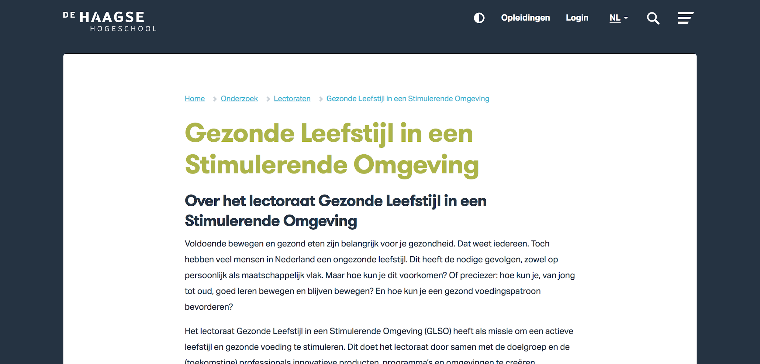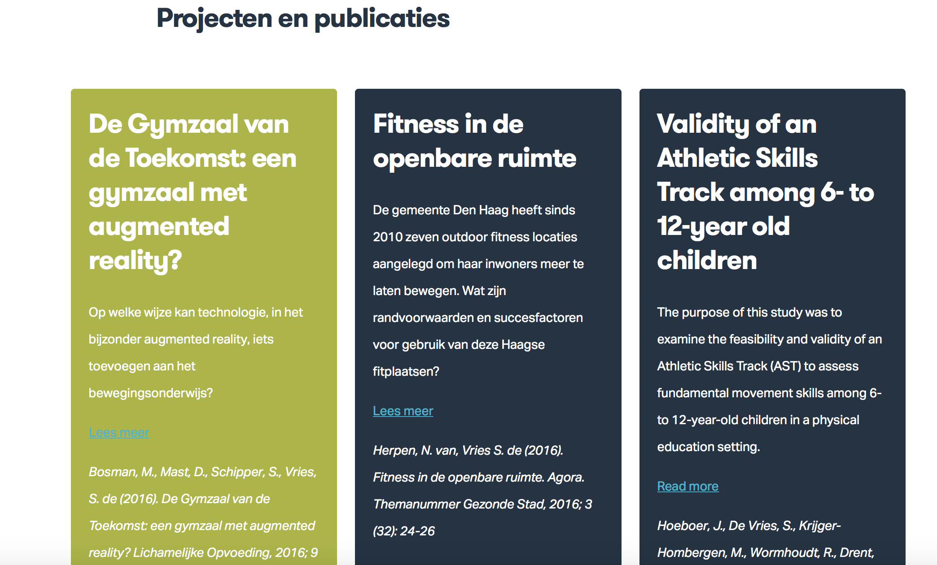

*Bron: Lectoraat Gezonde Leefstijl in een Stimulerende Omgeving, z.j.*

### 2.5.4 Eerdere publicaties

Het GLSO brengt geregeld nieuwe publicaties uit. In 2013 hebben ze 13 publicaties gedaan en in 2016 zelfs al 41. Ze houden ook presentaties over deze publicaties met maar liefst 66 presentaties in 2016. In de loop van de tijd zijn er steeds meer studenten betrokken bij de projecten die het GLSO uitvoert.

### 

## 2.6 Trendanalyse

Passend bij de kernwaarden zijn er een aantal ontwikkelingen interessant voor de organisatie GSLO. Duurzaam en gezondheid gaan goed samen met het onderwijs. Hieronder volgen 3 trends die belangrijk zijn om mee te nemen in de ontwikkeling van het concept.

### 2.6.1 Slimme sensoren

Een trend wat aansluit bij het verbeteren van het onderwijs en duurzaamheid is het gebruik van slimme sensoren. Door slimme sensoren in een klaslokaal te plaatsen, kan het klimaat tot in de puntjes geregeld worden. Ze genereren data door bijvoorbeeld geluid, beweging of temperatuur te detecteren en maken op basis daarvan soms ook zelf beslissingen. Deze informatie kan relevant zijn voor het onderwijs om te meten wanneer leerlingen gefocust zijn en of wanneer de omstandigheden voor concentratie optimaal zijn(Kennisnet, 2016). Zo kan het CO2 gehalte in een klaslokaal automatisch geregeld worden, eveneens als de sterkte van het licht rekening houdend met de lichtsterkte van buiten.

### 

### 2.6.2 Recycle economie

Geen nieuwe dingen aanschaffen, maar oude dingen verbeteren. Deze trend is al langer gaande, maar is ook noodzaak voor de toekomst. “Dagelijks wordt er ongeveer 3,5 miljoen ton afval gecreëerd. Geschat wordt dat dit aantal zich in 2025 bijna verdubbeld zal hebben.“ (de Vaan, 2016). Dit sluit geheel aan bij de kernwaarde duurzaam van GSLO.

### 2.6.3 De gezonde school

Steeds meer scholen dragen met trots het vignet Gezonde School. Dit vignet krijg je niet zomaar. Hiervoor moet worden voldaan aan vier basisvoorwaarden en de criteria van een bepaald thema (Gezonde School, 2017). Thema’s kunnen bijvoorbeeld zijn: ‘Sport & Bewegen’, ‘Sociaal-emotionele ontwikkeling’, ‘Hygiëne, Huid, Gebit & Gehoor’, etc. De vier basisvoorwaarden zien er als volgt uit:

1. Structureel gezondheidseducatie invoegen in de lessen.
2. De fysieke en sociale omgeving zo aanpassen dat gezond gedrag gestimuleerd wordt.
3. Gezondheidsproblemen worden waargenomen.
4. De regels met betrekking tot de gezondheid van leerlingen en leraren worden opgenomen en vastgelegd in het schoolbeleid.

Zo krijgen kinderen al vroegtijdig mee hoe belangrijk het is om goed voor zichzelf te zorgen, maar vooral ook hoe je dat moet doen. Hieronder is een infogram te zien over het aantal Gezonde Scholen verdeeld over Nederland.

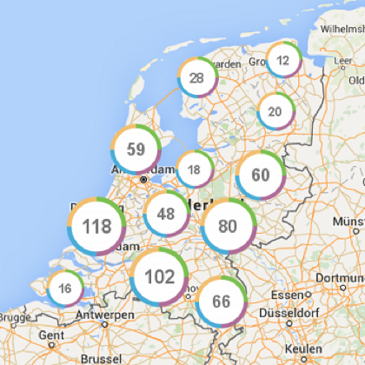

*Bron: Gezonde School, 2017*

## 

## 

## 2.7 Conclusie

Naar aanleiding van de organisatie analyse konden wij de deelvragen die wij eerder hadden opgesteld beantwoorden.

### 

Wat zijn de kernwaarden van het GLSO?

Het GLSO hanteert de volgende kernwaarden voor zijn projecten.Gezond leven en duurzaam. Het GLSO hanteert voor al zijn projecten omdat dit het eindelijke doel is van de organisatie. Onderwijs wat volledig duurzaam is en waar jongeren en ouderen volledig bewust zijn over hun voeding.

### 

Hoe gaat het GLSO om met concurrenten?

Het GLSO heeft geen concurrenten in de traditionele invulling van het woord. De concurrenten van het GLSO werken namelijk naar hetzelfde doel. Het GLSO beschrijft deze groepen als “concullega’s”.

### 

Wat zijn eerdere projecten en publicaties van het GLSO?

Het GLSO brengt elk jaar steeds meer publicaties uit; in 2013 waren het er 13, wat tot 41 publicaties in 2016 steeg. Daarnaast houdt het GLSO presentaties over deze publicaties (in totaal 66 in 2016) en zijn er steeds meer studenten betrokken bij de verschillende projecten (in totaal 2072 in 2016).

Trends voor het GLSO

Voor het GLSO zijn hebben we de volgende trends gevonden die bij hun organisatie passen: Slimme sensoren, recycle economie en de gezonde school.

# **3. Doelgroepanalyse**

## 3.1 Inleiding

In dit hoofdstuk beschrijven wij hoe wij onze doelgroepanalyse met de hoofdvraag **"Hoe kun je als leerkracht kinderen op de basisschool stimuleren om tijdens het onderwijs te bewegen?"** hebben uitgevoerd, wat onze resultaten zijn en welke conclusies wij hieruit hebben getrokken. Deze conclusies zullen wij presenteren aan de hand van user needs. Door middel van de doelgroep te analyseren willen wij erachter komen met welke elementen wij rekening moeten houden tijdens dit project, en welke wensen en eisen er zijn vanuit de doelgroep.

## 3.2 Deelvragen

De hoofdvraag die wij door middel van deze doelgroepanalyse willen beantwoorden is “Hoe kun je als leerkracht kinderen op de basisschool stimuleren om tijdens het onderwijs te bewegen?”. Om deze vraag te kunnen beantwoorden, hebben wij de volgende deelvragen opgesteld:

* Hoe kunnen leerkrachten op het basisonderwijs het bewegen tijdens de les bevorderen?
* Voor welke uitdagingen staan leerkrachten als zij bewegen introduceren als werkvorm?
* Welke manier van bewegen spreekt kinderen aan?
* Welke vorm van bewegen past bij de leertaak van kinderen?
* Op welke manier wordt bewegend leren leuk voor kinderen?

## 3.3 Onderzoeksmethode

Interviews gebruiken we omdat we achter de meningen en gedachten van de respondenten willen komen; waarom vinden ze bepaalde dingen leuk, welke motieven zitten er achter bepaalde acties, etc. Deskresearch gebruiken wij als vervanging voor zelf een volledig onderzoek opstellen over beweging. Er is al voldoende informatie beschikbaar over bepaalde onderwerpen, en we hebben simpelweg niet de tijd om een dergelijk onderzoek zelf op te stellen.

## 

## 

## 3.4 Werkwijze

Om de doelgroep in kaart te brengen zullen wij gebruik maken van interviews en deskresearch. De interviews zijn aan de hand van een topiclijst en op een open manier gevoerd.

De bronnen die tijdens het doelgroeponderzoek gebruikt zijn, zijn:

* Rapportage Online kwantitatief onderzoek ‘Spelen op schoolpleinen’ (D. Steinhaus (Qrius), 2010)
* Kunnen alle kinderen meedoen? Onderzoek naar de maatschappelijke participatie van arme kinderen (G. Jehoel - Gijsbers (SCP), 2009)

## 3.5 Analyse Uitkomsten

### 3.5.1 Deskresearch

In een rapport van Qrius (D. Steinhaus, 2010) komt naar voren dat kinderen vooral ruimte willen hebben, zodat ze zelfverzonnen spelletjes kunnen doen. Ook blijkt uit het onderzoek dat kinderen het erg fijn vinden als ze inspraak hebben op bepaalde beslissingen, zeker als deze beslissingen betrekking hebben op de kinderen zelf. Een ander interessant gegeven is dat kinderen vooral spelen vanwege het sociale aspect van het spel. Wat er precies gedaan wordt is vaak minder belangrijk dan dat het samen gedaan wordt. Dit blijkt zowel uit het rapport van Qrius als uit een rapport over maatschappelijke participatie van het Sociaal Cultureel Planbureau, waarin beschreven wordt dat 20-30% van de kinderen die niet participeren dit niet doen omdat vriendjes/vriendinnetjes dit ook niet doen.

### 3.5.2 Interviews

Uit de interviews is sterk gebleken dat het grootste *point-of-failure* de leraar kan zijn. De lesmethode kan nog zo leuk en effectief zijn voor de leerlingen, als het te veel werk is voor de leraren zal de methode niet toegepast worden. De leraar heeft vaak wel de motivatie, maar simpelweg niet de tijd om een volledige nieuwe les goed voor te bereiden. Uiteraard is het voor de leerlingen ook belangrijk om plezier te hebben tijdens het leren. Dit werkt voor zowel leerling als leraar motiverend. De leerlingen hebben een hoop eisen; ze willen vooral graag spelend leren en samen bezig zijn.

## 

## 

## 3.6 Onze doelgroep

Onze doelgroep bestaat uit twee elementen: de leraren en de leerlingen van de basisschool. Wij zullen ons vooral focussen op de wensen van de leraren, omdat zij daadwerkelijk zullen moeten gaan werken met ons concept. De leerlingen hebben uiteraard ook wensen waar we naar moeten en zullen gaan kijken, maar het is naar ons idee veel belangrijker dat de leraar goed uit de voeten kan met ons concept. Ook zijn leraren een lastigere doelgroep om rekening mee te houden; er zijn oneindig veel verschillende soorten leraren met hun eigen ideeën, opvattingen en lesmethoden. Als we de leraar mee krijgen in ons concept, zal de leerling grotendeels automatisch volgen.

### 3.6.1 Beschrijving van de doelgroep / persona’s

De persona’s die de verschillende segmenten van de doelgroep vertegenwoordigen zijn gebaseerd op de interviews die zijn afgenomen. Aan de hand van de uitkomsten van deze interviews zijn de persona’s tot in detail opgesteld om zo een specifiek beeld te hebben van de doelgroep van het GLSO. Deze persona’s zorgen verder voor richting bij het ontwerpen van een oplossing voor het GLSO.

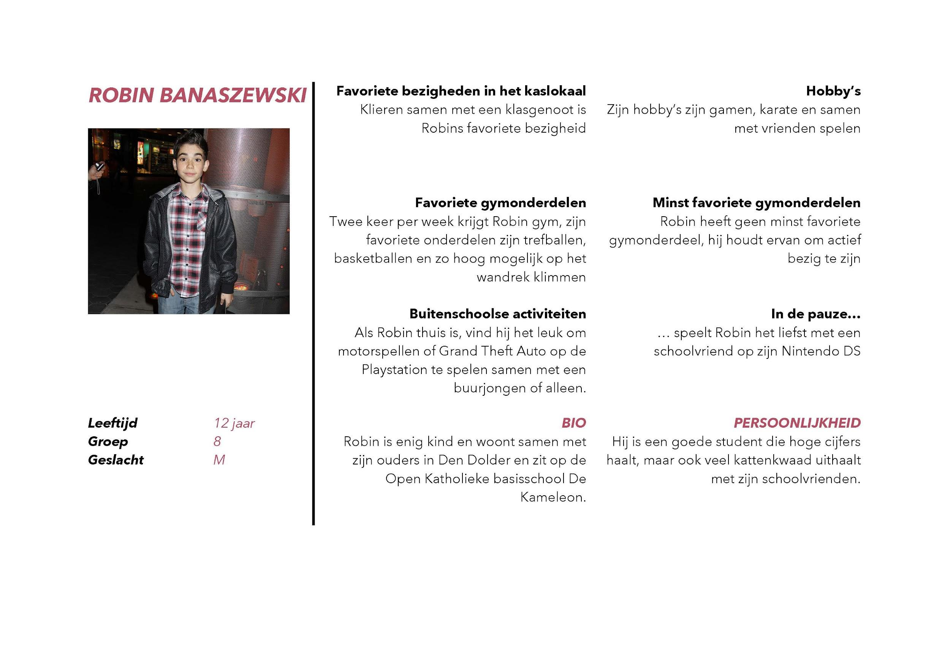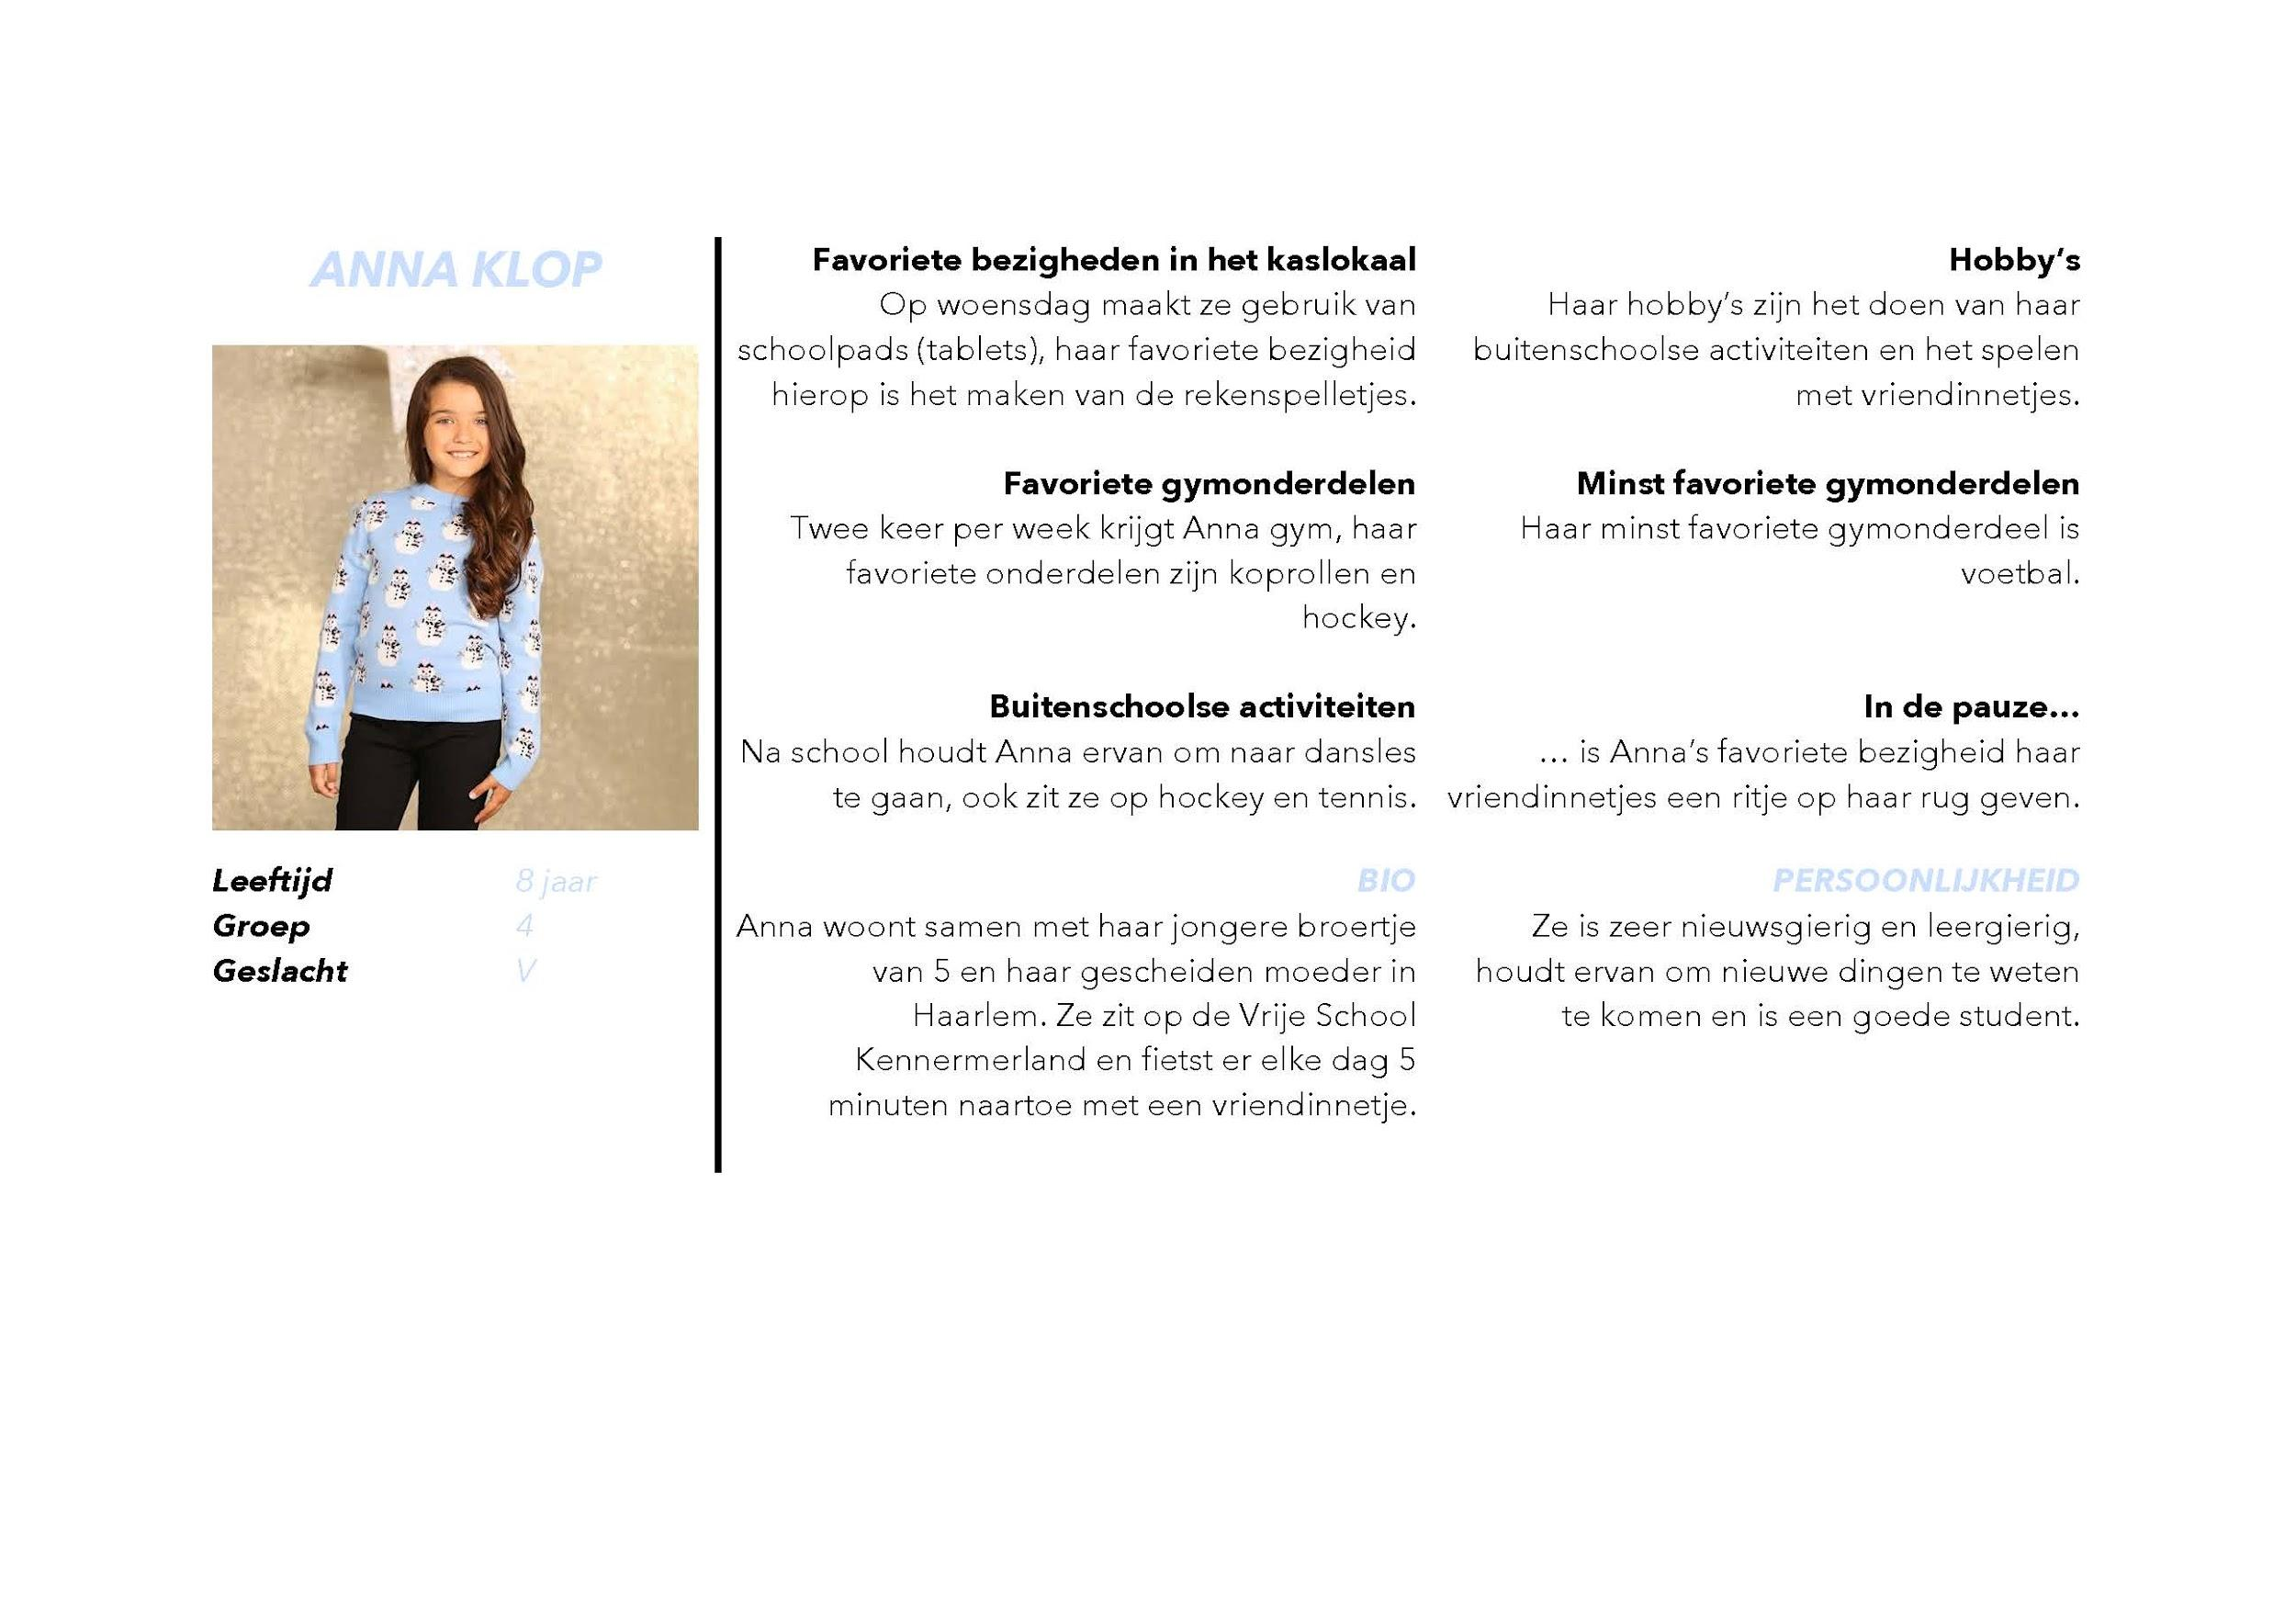

## 

## 

## 3.7 Trendanalyse doelgroep

Meegaan met de tijd is belangrijker dan ooit. Mensen verliezen snel interesse en zijn altijd op zoek naar nieuwigheidjes. Daarom is het van groot belang dat er onderzoek uitgevoerd wordt naar de trends die in het veld spelen. In dit hoofdstuk wordt het antwoord op de vraag: **‘Welke trends zijn van belang met betrekking tot de te ontwikkelen (digitale) innovatie?’** onderzocht. Hiervoor wordt er eerst antwoord gegeven op de vragen:

* Zijn er trends binnen het basisonderwijs die interessant zijn met betrekking tot het laten bewegen van kinderen?
* Zijn er trends die het voor kinderen leuker kunnen maken om te bewegen?

Recente technologische ontwikkelingen in het basisonderwijs

Technologie is voor de tijd waarin we leven onmisbaar. De ontwikkelingen gaan razendsnel en omvat alle sectoren in de maatschappij. Onderwijs verbeteren met behulp van technologie is dan ook geen vreemd gevolg. Hieronder worden drie trends omschreven met betrekking tot technologische ontwikkelingen in het onderwijs.

Serious gaming

De eerste trend die onder de loep wordt genomen, is serious gaming. Door de leerstof aan te bieden in de vorm van een spel zal het kind makkelijker zijn concentratie vast kunnen houden en het leuker vinden om met de leerstof aan de slag te gaan.

TNO heeft onderzoek gedaan naar de effectiviteit van serious gaming binnen het onderwijs en heeft daarvoor met vijf verschillende scholen een experiment uitgevoerd. De standaard lesmethode werd vervormd naar een spel waarin dezelfde leerstof werd aangeboden. Onder de vijf scholen bevond zich een basisschool. Ze kwamen tot de volgende conclusie:

*“Uit alle resultaten van de vijf scholen blijkt dat de studenten die het spel hebben gespeeld, duidelijk gunstiger scoren op de leerkenmerken dan studenten die de klassieke lesmethode hebben gevolgd.” (Oprins, Bakhuys Roozeboom, Visschedijk & Kistemaker, 2013)*

Ook zegt TNO het volgende over deze trend:

*“De leerwinst van serious games wordt vaak gevonden in een vergroot inzicht en verbeterde attitude.” (Oprins et al., 2013)*

Het gaat hier dus niet alleen om het vergroten van kennis, maar ook om persoonlijke ontwikkeling.

*“Serious games zijn in vergelijking tot de traditionele leermiddelen ook meer gefocust op lange termijn doelen en zorgen ervoor dat leerlingen meer betrokken en gemotiveerd raken.” (Coppes, Fisser, Smit & Voogt, 2009)*

Datagedreven onderwijs

Een andere trend die zich de laatste paar jaar flink heeft ontwikkeld is datagedreven onderwijs. Dit houdt in dat het lesmateriaal aangepast wordt aan de behoefte van het kind door middel van verzamelde data (Heutink., 2016). Het kind maakt gebruik van een digitale leeromgeving waar hij/zij opgaven in maakt. De resultaten hiervan worden gebruikt voor de volgende opgave. Zo blijft het onderwijs voor elk niveau uitdagend. Doordat de leeromgeving erg persoonlijk is, wordt de drang om jezelf te verbeteren meer gestimuleerd. Je gaat als het ware jezelf als ‘tegenstander’ zien en gaat de strijd aan.

Interactieve tafels

Wat ook steeds meer wordt gezien zijn de interactieve tafels. Deze ontwikkeling is erg interessant op het gebied van technologische voortgang en innovatieve ideeën voor de ontwikkeling van kinderen, maar nog erg duur voor een standaard element in het onderwijs. Een interactieve tafel bevat een multi-touch scherm, wat inhoudt dat het scherm meer dan 2 aanrakingen kan herkennen, waardoor het mogelijk is met meerdere leerlingen aan een opdracht te werken (Kubicki, Lepreux & Kolski, 2011). Ook kunnen de kinderen een individuele opdracht krijgen terwijl ze op dezelfde tafel (dus op een scherm) werken. In een gericht onderzoek naar de evaluatie van de interactieve tafel werden door docenten die deze innovatie voor het eerst uittesten, zorgen uitgesproken. Door de kinderen individuele opdrachten te geven waren ze bang dat groepswerk uiteen zou vallen, maar het tegendeel is waar.

*“Our observation clearly show group work involving the children and the teacher, with a lot of interactions and verbal exchanges.”(Kubicki et al., 2011)*

Recente methodische ontwikkelingen in het basisonderwijs

Er wordt veel onderzoek gedaan naar de optimalisatie van het basisonderwijs. De kinderen hebben immers de leeftijd waarop de meeste kennis en vaardigheden worden aangeleerd. Zo zijn er verschillende filosofische theorieën over hoe het onderwijs het meest zijn vruchten afwerpt. De laatste jaren zijn er dan ook veel bewegingen gaande, die het ‘ouderwetse’ onderwijs willen wakker schudden, zodat de cognitieve leerprestaties verbeteren. Hieronder staat een methodische ontwikkelingen in het onderwijs omschreven welke zal groeien met de tijd.

### 

Heutagogiek

De term heutagogiek wordt gebruikt om de studie van zelfbepalende leren aan te duiden. Hierbij krijgen kinderen zelf de kans om aan te geven wat ze op dat moment willen leren (Lucassen, 2016). Deze methode wordt ook toegepast bij montessorischolen. Hoewel het montessorionderwijs nog wat complexer is dan heutagogiek, stellen ze beide de keuze van de leerling centraal. Het gaat erom dat de leerlingen op eigen tempo de ontwikkeling doorlopen waar zij zich prettig bij voelen. Het kind kiest dus zelf wat hij/zij leert.

Trends van bewegen door kinderen

Zo’n 66 procent van kinderen van vier tot twaalf jaar deed in 2015 wekelijks of meer dan wekelijks aan sport. De meeste kiezen voor de populaire sporten als voetbal, zwemmen of turnen, maar er zijn zat kinderen die voor iets anders kiezen. Hieronder is een diagram getoond waarin de percentages van de wekelijkse sporters met de leeftijd van 4 tot 12 jaar visueel worden uitgedrukt.

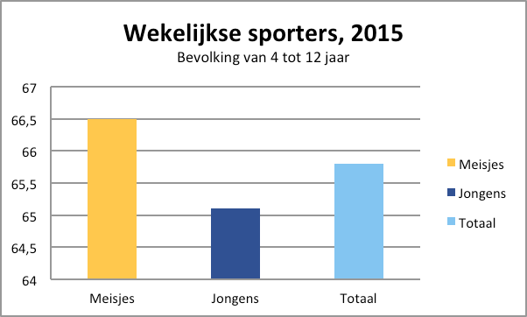

*Bron: Leefstijlmonitor, RIVM i.s.m. VeiligheidNL en CBS, 2015*

Naast dat kinderen graag doen wat hun vriendjes en vriendinnetjes doen, doen ze graag na wat ze op televisie of in youtube video's zien. Zo is de trend freerunning ontstaan; groot geworden met behulp van internet en televisie.

Freerunning

Wat voorheen meer als apenkooien op straat werd gezien is de laatste paar jaar uitgegroeid tot een welbekende sport, freerunning. Steeds meer kinderen melden zich aan voor trainingen en gaan zelf aan de slag om technieken te beheersen. Freerunning is creatief (leren) bewegen in de omgeving waarin jij je bevindt (Spanjersberg, 2014). Je kan de sport zowel binnen als buiten beoefenen en heeft wat weg van freestyle turnen.

### Fit in 4 Minuten

Niemand heeft tegenwoordig tijd om naar de sportschool te gaan of een sport te beoefenen naast het werk. Hiervoor is Fit in 4 Minuten bedacht. Het is een ‘High Intensity Interval Training’. Dit betekend dat gedurende 20 seconde een oefening wordt uitgevoerd met daarop volgend 10 seconde rust. Dit herhaal je 8 keer om de vier minuten te halen. Naast dat het ontdekt is door volwassenen, kan het goed gebruikt worden voor korte onderbrekingen in het onderwijs voor kinderen.

*“Fit in 4 Minuten traint je niet enkel aerobisch maar helpt je ook om spieren en uithouding op te bouwen.”(Fit in 4 Minuten, 2017)*

## 3.8 Belangrijkste Inzichten

Het is erg belangrijk voor de inzet van een nieuwe lesmethode of module dat het geen extra tijd kost voor de leraren. Uit ervaring blijkt dat lesmethodes nog zo goed kunnen werken, als het veel tijd kost zullen leraren het niet implementeren.

## 3.9 User needs

Wij hebben de patronen die wij hebben kunnen ontdekken in de antwoorden op de interviewvragen samengevat in user needs. Deze user needs zijn uiteraard uitgesplitst in onze twee verschillende doelgroepen.

### 

| Als | Wil ik | Zodat ik | Voordeel |
| --- | --- | --- | --- |
| Leraar | Lessen die de stof op een effectieve en efficiënte manier overbrengen | Mijn leerlingen zo veel mogelijk kan leren met zo min mogelijk moeite | Besparing van tijd en geld |
| Leraar | Kleine, toepasbare lessen | Veel flexibiliteit binnen de lessen heb | Lessen op maat |
| Leraar | Een methode die weinig voorbereiding vergt | Minder tijd in mijn werk hoef te steken | Minder overspannen leraren |
| Leraar | Met eigen ogen kunnen zien en ervaren dat de nieuwe methode werkt | Zeker weet dat de nieuwe methode werkt | Minder tijd nodig voor de uitrol van de nieuwe methode |
| Leraar | Lessen die makkelijk aan te passen zijn | Geen kinderen heb die niet mee kunnen komen |  |
| Leerling | Lessen die mij op een leuke manier iets leren | Plezier heb op school | Intrinsieke motivatie |
| Leerling | Actief bezig zijn en blijven | Mijn energie kwijt kan |  |
| Leerling | Jong leren genoeg te bewegen | Mijn hele leven bezig blijf met bewegen | Minder kinderen met overgewicht |
| Leerling | Tijdens de lessen een doel hebben om naartoe te werken | Gemotiveerd blijf om aan mijn opdrachten te werken |  |
| Leerling | Korte pauzes tussen de lessen door | Geconcentreerd kunnen blijven tijdens de les |  |
| Leerling | Les op mijn eigen niveau | De lessen kan volgen en op mijn eigen tempo nieuwe stof leer | Minder kinderen die achter lopen |
| Leerling | Les krijgen met moderne apparatuur | De lessen aansluiten op mijn leefwereld |  |
| Leerling | Leren via spelletjes | Plezier heb op school en gemotiveerd ben voor de lessen |  |
| Leerling | De mogelijkheid heb om al mijn energie kwijt te kunnen | Niet te veel energie heb tijdens de les, zodat ik geconcentreerd kan blijven |  |
| Leerling | Inspraak op wat er gebeurt tijdens de les | De leraar weet wat ik leuk vind en daar rekening mee kan houden. Ook kan ik zo mijn creativiteit kwijt. |  |
| Leerling | Lessen die rekening houden met mijn intrinsieke sociale karakter | De lessen en ervaringen kan delen met mijn vriendjes en vriendinnetjes |  |

## 

## 

## 3.10 Conclusie

Aan de hand van voorgaande informatie zullen wij de deelvragen die aan het begin van dit hoofdstuk gesteld zijn proberen te beantwoorden.

Hoe kunnen leerkrachten op het basisonderwijs het bewegen tijdens de les bevorderen?

Als leraren bewegen tijdens de les willen stimuleren zal dat moeten gebeuren aan de hand van een les die vanuit de basis is opgebouwd met beweging in het achterhoofd. Het is hierbij handig om rekening te houden met de wensen van de kinderen zelf, en de beweging op een flexibele manier in te zetten.

Voor welke uitdagingen staan leerkrachten als zij bewegen introduceren als werkvorm?

De uitdaging waar leraren vooral tegenover staan is die van tijd. Leraren hebben het over het algemeen al heel erg druk, en een les voorbereiden waar ook nog eens aandacht wordt gegeven aan beweging, naast de gewone lesstof, zal een extra uitdaging zijn.

Daarnaast zal het, afhankelijk van de leraar, wellicht lastiger worden om orde te houden over de klas als alle leerlingen continu aan het bewegen zijn.

Welke manier van bewegen spreekt kinderen aan?

Over het algemeen worden groepssporten/bewegen en zelfontwikkeling (iets nieuws leren, zoals koprollen of bepaalde sprongen uitvoeren) het leukst gevonden tijdens de gymles of pauze. Daarnaast is het voor veel leerlingen essentieel dat ze in activiteiten zelf hun creativiteit kwijt kunnen, en dat ze samenwerken met vriendjes en vriendinnetjes.

Welke vorm van bewegen past bij welke leertaak van kinderen?

Deze vraag blijft nog lastig te beantwoorden en zal verder onderzocht moeten worden.

### Op welke manier wordt bewegend leren leuk voor kinderen?

Kinderen waarderen het over het algemeen veel om actief bezig te zijn. Met die stelling zouden we al kunnen concluderen dat bewegend leren intrinsiek leuk is voor kinderen. Om het bewegend leren echt leuk te maken zullen we leerlingen ook zelf de kans moeten geven om opdrachten/spelletjes te verzinnen.

# 

# **4. Contextonderzoek**

Voor het contextonderzoek hebben wij de volgende deelvraag: **"Wat zijn de omstandigheden (context) waarin de te ontwikkelen (digitale) innovatie gebruikt moet gaan worden?"**. Deze deelvraag wordt ondersteund door de volgende onderzoeksvragen:

* Wat is per leerling de gemiddelde ruimte om te bewegen binnen een basisschool?
* Op wat voor manier speelt het klimaat binnen een klaslokaal een rol wat betreft het laten bewegen van de kinderen?
* Welke apparatuur hebben leerkrachten tot hun beschikking binnen klaslokalen op de basisschool?
* In hoeverre speelt overgewicht een rol bij kinderen op de basisschool.
* Op welke manier wordt het huidige bewegingsonderwijs gegeven?

De resultaten zullen worden besproken waarna er afgesloten wordt met een conclusie waarin de deelvraag beantwoordt zal moeten worden.

## 4.1 Verantwoording onderzoeksmethode

Voor dit onderzoek hebben wij gebruik gemaakt van deskresearch. Deskresearch was een goede methode om informatie te verzamelen over de context van het basisschoolonderwijs omdat er in (wetenschappelijke) artikelen veel info te vinden is over de huidige staat van het basisonderwijs.Met het deskresearch zijn wij op zoek gegaan naar context binnen het basisonderwijs die van invloed zijn voor de door ons te ontwerpen (digitale) innovatie.

# 

# 

## 4.2 Resultaten

### 4.2.1. Gemiddelde groepsgrootte

De gemiddelde grootte van een klas op de middelbare school ligt rond de 23 (PO-raad, z.j.). Dit getal is gebaseerd op het geld dat een school via de Lumpsum krijgt. Scholen mogen echter wel zelf bepalen hoe zij dit geld besteden dus het is niet perse gezegd dat dit geld ook echt besteed wordt aan de klassengrootte maar het is wel een indicatie.

### 4.2.2 Bewegingsruimte

De gemiddelde bewegingsruimte op een basisschool per leerling is 3,5m2 (Rijksoverheid, z.j.). Deze ruimte geld voor het gehele schoolgebouw dus niet alleen voor de klaslokalen. Hoewel dus niet precies duidelijk hoeveel ruimte een leerling in een lokaal heeft om te bewegen kunnen we hieruit wel concluderen dat klaslokalen geen gymzalen zijn en er dus rekening gehouden zal moeten worden met relatief weinig bewegingsruimte. De huidige klaslokalen zijn hier simpelweg niet voor bedoeld.

### 4.2.3 Temperatuur

Voor de temperatuur binnen een klaslokaal zijn bepaalde normen vastgesteld. Binnen een artikel van de TU Delft wordt voor het weergeven van temperatuurnormen in klaslokalen gedaan door middel van klassen. Klasse A, Klasse B en Klasse C. De klassen hebben allemaal dezelfde temperatuur van 24,5℃ in de zomer en 22℃ in de winter maar hebben een andere marge waarbij klasse A de kleinste marge heeft en klasse C de grootste. In de winter is de maximale marge 3,0℃ en in de zomer 2,5℃. (Kurvers, Leijten, 2013).

Volgens richtlijnen van stichting onbeperkt sportief voor fitness, aerobics, indoor cycling- en vechtsport ruimtes zijn de volgende temperaturen ideaal (Stichting onbeperkt sportief, 2014):

* 15℃ tot 18℃ bij hoge inspanningsintensiteit.
* 18℃ tot 20℃ bij normale inspanningsintensiteit.
* 20℃ tot 25℃ bij lage/lichte inspanningsintensiteit

Als we naar deze richtlijnen kijken zou een klaslokaal dat zich houdt aan de temperatuurnormen zoals hierboven genoemd, in de winter in de meeste gevallen voldoen voor lage/lichte inspanningsintensiteit. In de zomer kan er een klein beetje overheen gegaan worden.

### 4.2.4 Overgewicht

Overgewicht is nog steeds een probleem onder kinderen. Aangezien wij onderzoek doen naar basisschoolleerlingen is voor ons is de leeftijdsgroep 4 tot 12 jaar interessant. Uit cijfers van het CBS blijkt dat in 2016 11,9% van de 4 tot 12 jarige lijdt aan overgewicht waarvan 9,3% met matig overgewicht en 2,6%met ernstig overgewicht. Er lijden meer meisjes (13,2%) dan jongens (11,9%) aan overgewicht (CBS, 2017). Aangezien er bewegend geleerd moet worden en overgewicht nog steeds aan de orde is bij een aanzienlijk deel van de kinderen op de basisschool zal hier rekening mee gehouden moeten worden. Hetgeen dat wij ontwerpen zal ook geschikt moeten zijn voor kinderen met overgewicht.

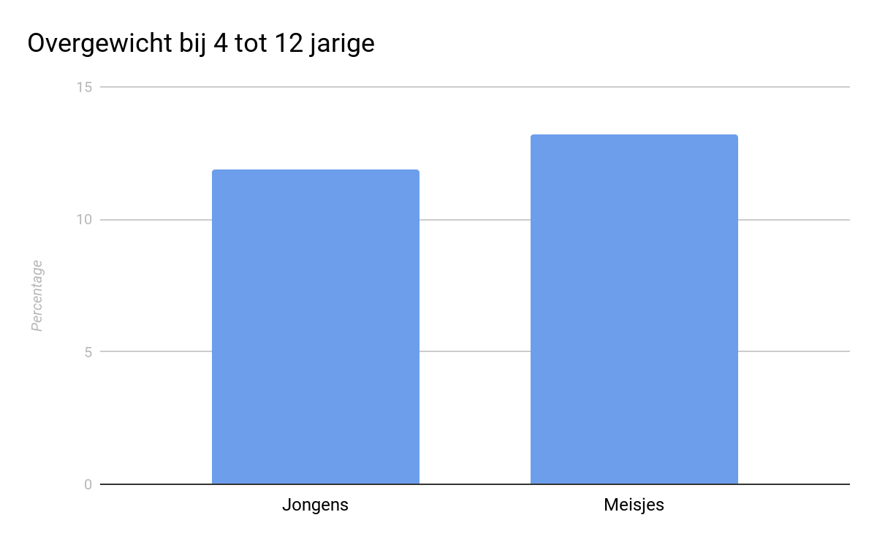

*Overgewicht bij 4 tot 12 jarige. Gebaseerd op de cijfers van het CBS, 2017.*

### 4.2.5 Vakleerkrachten

Uit onderzoek blijkt dat slechts 49% van de basisscholen vakleerkrachten inzet voor bewegingsonderwijs (Lucassen, Reijgersberg, van der Werff, 2013). Er is dus slechts vanuit ongeveer de helft van de basisscholen te verwachten dat er vakkennis huist over bewegingsonderwijs. In het geval van reguliere leerkrachten zal hetgeen dat wij ontwerpen dus voldoende instructie moeten bevatten zodat dit ook goed gebruikt kan worden door iemand die geen vakkennis van beweging heeft. Scholen die geen vakleerkracht hebben geven vaak aan dat de kinderen veel sporten en bewegen buiten school en dit lijkt ook mee te spelen in de beslissing om wel of geen vakleerkrachten aan te nemen. (Heijs, 2014). Deze scholen zullen dus waarschijnlijk moeilijker te overtuigen zijn van het nut van bewegingsonderwijs.

## 

## 4.3 Huidig bewegingsonderwijs

### 4.3.1 Sport en bewegingsactiviteiten

Op driekwart van de scholen krijgen kinderen in de groepen 3 t/m 8 twee lessen bewegingsonderwijs en in de meeste andere gevallen één les per week. Deze lessen duren gemiddeld 48 minuten waarvan 90% effectieve lestijd is. De totale lestijd bedraagt 87 minuten per week. Voor groepen 1 en 2 ligt het iets anders. Daar geeft de helft van de scholen minimaal drie keer per week bewegingsonderwijs en een derde twee keer. Hier wordt gemiddeld 45 minuten ingeroosterd waarvan de kinderen 90% van de tijd actief zijn. De totale lestijd voor de groepen 1 en 2 bedraagt 144 minuten per week. (Lucassen et al., 2013)

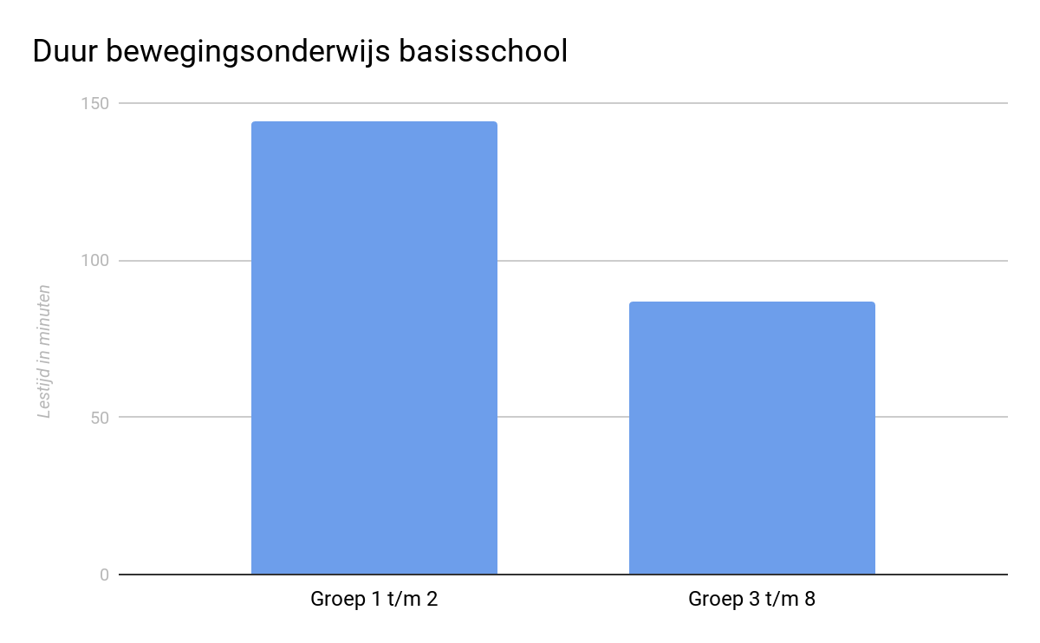

*Duur bewegingsonderwijs basisschool. Gebaseerd op Lucassen et al., 2013.*

Op 58% van de scholen worden ook andere sport en beweegactiviteiten gegeven (onder begeleiding van een bevoegde docent). Dit gaat om schoolzwemmen (34%), dans en expressie (18%) en sportieve pauze activiteiten (17%). Op 81% van de scholen kunnen leerlingen deelnemen aan buitenschoolse sport- en beweegactiviteiten. Op een kwart van de scholen kan dit er normaliter wekelijks of vaker. (Lucassen et al., 2013)

## 

## 

## 4.4 Belemmeringen

De meest voorkomende belemmeringen om meer tijd te besteden aan bewegingsonderwijs zijn de volgende (Lucassen et al., 2013):

* Twee derde van de scholen geeft aan te weinig geld te hebben.
* Bijna de helft heeft onvoldoende accommodatie.
* Ruim een derde heeft te weinig bevoegde leerkrachten evenals te weinig tijd in het rooster.

Deze belemmeringen zullen wij dus moeten zien te omzeilen bij hetgeen dat wij gaan ontwerpen.

## 

## 

## 4.5 Apparatuur in het klaslokaal

### 4.5.1 Gebruik van apparaten

Het gebruik van elektronische apparatuur blijft toenemen op de basisschool. Volgens het rapport de vier in balans-monitor 2015 is desktop nog altijd het populairst met een gebruik van hoger dan 50% op de basisscholen. Volgens dit artikel hadden in 2015 tablets een marktaandeel van 16%. Waar dit in 2013 nog 1% was. Hier lijkt dus een snelle groei in te zitten. Het gebruik van laptops lag in 2015 nog net iets boven die van de tablets. Ook is er onderzoek gedaan naar de beschikbaarheid van wifi op basisscholen. In het schooljaar 2014-2015 had 93% van de scholen wifi. Op 59% van de scholen is deze wifi ook toegankelijk voor leerlingen. Dit zegt overigens niets over de dekking van deze wifi. 34% van deze scholen geven aan dat de wifi niet overal toegankelijk is. (kennisnet, 2015)

*Uit deze gegevens is onderstaand diagram op te maken die ongeveer een beeld geeft van de verdeling.*

*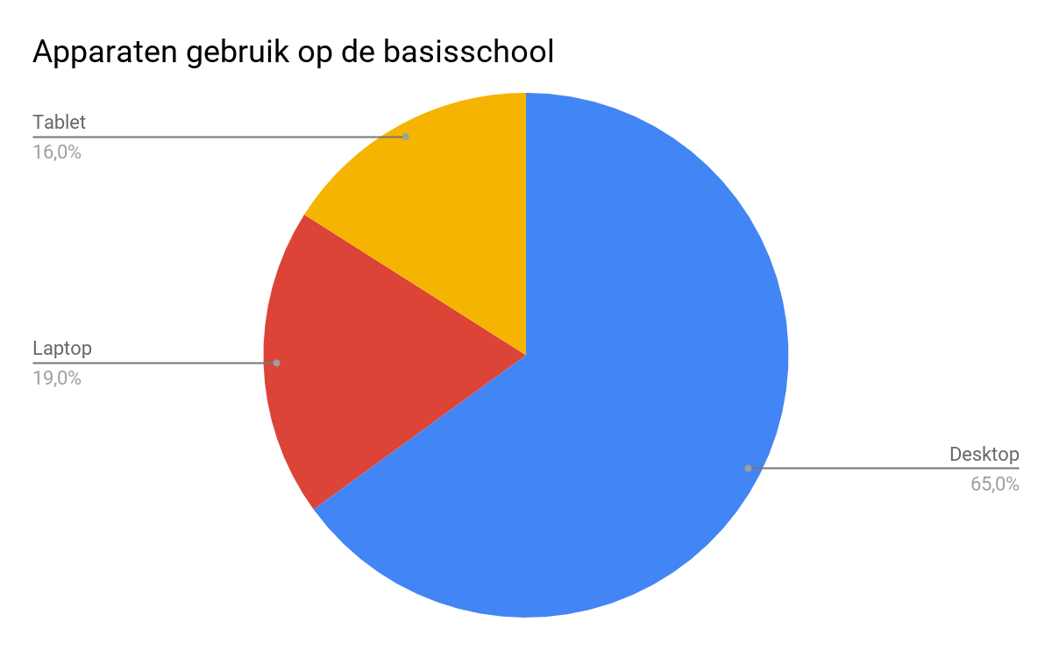Apparaten gebruik op de basisschool. Gebaseerd op cijfers van Kennisnet, 2015.*

## 4.6 De leerkrachten

88% van de leraren geeft aan zeer gevorderd te zijn in ict-basisvaardigheden en 82% in het gebruik maken van computers als didactisch hulpmiddel. Bij de didactische vaardigheden ligt dit percentage volgens managers een stuk lager (63%). In 2014-2015 maakt ongeveer 55% van de leraren meer dan 10,5 uur per week gebruik van de computers bij het geven van onderwijs. De leraren die dit minder dan vijf uur per week doen neemt sterk af. In het primair onderwijs was er in 2015 gemiddeld één computer per vijf leerlingen. (kennisnet, 2015).

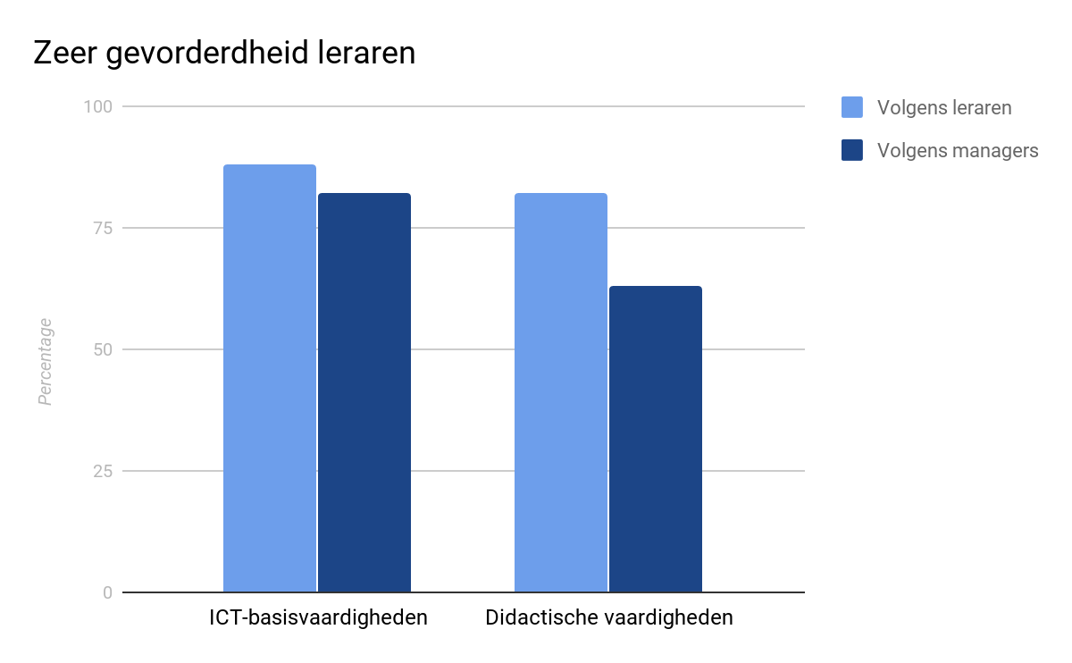

*Gevorderdheid leraren (ICT gebied). Gebaseerd op cijfers van Kennisnet, 2015.*

# 

# 

## 4.7 Conclusie

Naar aanleiding van dit contextonderzoek kunnen wij de volgende dingen concluderen:

* Bekeken naar het geld dat basisscholen ontvangen zou er uitgegaan kunnen worden van een gemiddelde groepsgrootte van 23.
* De gemiddelde bewegingsruimte voor een kind op de basisschool is 3,5m2. Dit is berekend op basis van het hele schoolgebouw.
* De temperatuur in een klaslokaal is in de winter in de meeste gevallen geschikt voor lage/lichte inspanningsintensiteit. In de zomer kan de temperatuur te hoog worden om aan de normen zoals in dit rapport aangegeven te voldoen.
* 11,9% van de 4 tot 12 jarige lijdt aan overgewicht. Hier dient rekening mee gehouden te worden.
* Slechts 49% van de basisscholen zet vakleerkrachten in voor bewegingsonderwijs. Dit is iets om rekening mee te houden bij het ontwerpen.
* In groep 3 t/m 8 krijgen op driekwart van de scholen krijgen kinderen 2 tot 3 keer per week bewegingsonderwijs. In de meeste andere gevallen is dit één keer per week. De totale lestijd per week bedraagt 87 minuten. De kinderen zijn 90% van de tijd van deze lessen actief.
* In groep 1 t/m 2 krijgen op de helft van de scholen de kinderen minimaal drie keer per week bewegingsonderwijs. Een derde geeft dit twee keer per week. De totale lestijd per week bedraagt 144 minuten. De kinderen zijn 90% van de tijd van deze lessen actief.
* Op 58% van de scholen worden ook andere sport- en beweegactiviteiten gegeven. Op 81% van de scholen kunnen leerlingen deelnemen aan buitenschoolse sport- en bewegingsactiviteiten.
* De meest genoemde belemmeringen om meer tijd aan bewegingsonderwijs te besteden is dat er te weinig geld voor is. Ook het gebrek aan accommodatie is een probleem.
* De desktop heeft met meer dan de helft nog altijd het grootste marktaandeel op de basisschool. Gevolgd door de laptop en daarna de tablet met 16%.
* Op 59% van de scholen is er voor leerlingen toegankelijke wifi. 34% van deze scholen geeft aan dat de wifi niet overal toegankelijk is.
* 88% van de leraren geeft aan zeer gevorderd te zijn in ict-basisvaardigheden. 82% geeft aan zeer gevorderd te zijn in het gebruik van computers als didactisch hulpmiddel. Opvallen genoeg vinden managers dit bij dit laatste een stuk minder (63%)
* 55% van de leraren maakt meer dan 10,5 uur per week gebruik van computers voor het geven van onderwijs.
* In het primair onderwijs is er gemiddeld één computer per vijf leerlingen.

# 

# **5. Concurrentieanalyse**

## 5.1 Inleiding

In de concurrentenanalyse wordt er ingegaan op welke aspecten de concurrentie van het GLSO gebruikt betreffend het bewegen op de basisschool. De hoofdvraag luidt: "Welke aspecten van de concurrentie op het gebied van bewegen op de basisschool kan gebruikt worden of moet juist vermeden worden bij het ontwikkelen van onze (digitale) innovatie?". De analyse geeft inzicht in welke aspecten het GLSO mee kan nemen of welke vermeden moeten worden bij het ontwikkelen van de (digitale) innovatie. Allereerst komt de verantwoording van de onderzoeksmethode aan bod, vervolgens de resultaten van het benchmark, ten slotte de conclusie.

## 5.2 Deelvragen

De deelvragen die in het onderdeel concurrentenanalyse worden beantwoord zijn:

Welke aspecten van de concurrentie op het gebied van bewegen op de basisschool kan gebruikt worden of moet juist vermeden worden bij het ontwikkelen van onze (digitale) innovatie?

* + Wat zijn positieve aspecten die te halen zijn uit de concurrentie?
  + Wat zijn negatieve aspecten die te halen zijn uit de concurrentie?

## 5.3 Verantwoording onderzoeksmethode

Om een zo specifiek mogelijk beeld te verkrijgen van de directe concurrenten van het GLSO, is het benchmark de beste methode gebleken. Het benchmark maakt het relatief eenvoudig om organisaties die gelijkwaardige producten of diensten aanbieden met elkaar te vergelijken (Lapide, 2006). Ook leent deze methode zich voor het geïnspireerd raken door de concurrenten van het GLSO. (Waalewijn, Hendriks, & Verzijl, 1996)

## 5.4 Werkwijzebeschrijving

De activiteiten die het GLSO wil uitvoeren is vergeleken met de werkzaamheden van een aantal organisaties die in dezelfde sector opereren. Aan de hand daarvan is bepaald wie de directe concurrenten van het GLSO zijn. Deze concurrenten zijn op basis van een aantal criteria beoordeeld.

## 5.5 Analyse: Benchmark

### 5.5.1 Informatie over de organisaties

|  | GLSO | Onderwijs maak je samen | Alles over sport | Beweegklas | Fit & vaardig |
| --- | --- | --- | --- | --- | --- |
| De activiteiten van de organisatie | Er wordt onderzoek gedaan naar een gezondere schoolomgeving ± | Er wordt alleen onderzoek gedaan | Er wordt onderzoek gedaan en les bewegen in de klas gegeven aan basisschoolleerlingen | Het verkopen van apparaten die bewegen in de klas bevorderen | Lesmateriaal/lesmethode die bewegen in de klas stimuleert, bieden aan basisscholen |
| Gespecialiseerd in bewegen in de klas of niet? | Het GLSO is niet gespecialiseerd in het onderwerp bewegen in de klas, het is een onderdeel van “gezonde school” een van de drie onderzoekslijnen - | Nee Onderwijs maak je samen is gespecialiseerd in onderzoek doen naar beter onderwijs voor alle leeftijden | Er worden ook andere sportieve activiteiten voor alle leeftijden aangeboden | Ja Beweegklas is gespecialiseerd in het bewegen in de klas | Ja Fit & Vaardig is gespecialiseerd in het bewegen in de klas, de methode is op basis van wetenschappelijk onderzoek |
| Multidisciplinair team? | Docenten, studenten, lectoren en externe professionals | Onderwijs maak je samen werkt samen met verschillende teams zoals hogescholen, universiteiten, stichtingen en onderwijsinstellingen | Samenwerking met onder andere NOC * NSF, Mulier instituut, vereniging sport en gemeenten en het Ministerie van volksgezondheid welzijn en sport | De organisatie werkt samen met een bedenker en maker van de eerste bureaufiets van Nederland | Fit & Vaardig is een initiatief van Uitleganimatie, Innovatie BS, de Rijksuniversiteit Groning en UMCG |
| Beperkt tot de basisschool? | Nee, het GLSO beperkt zich niet tot de basisschool maar wil ook een gezonde leefomgeving in de wijk en in de zorg | Nee niet beperkt tot de basisschool (onderwijsmaakjesamen, 2017) | Alles over sport is niet beperkt tot de basisschool, een aantal onderwerpen zijn een gezonde werkplek, gezond ouder worden en voeding en sport | Vanaf groep 6 er is geen limiet aan verbonden  (beweegklas, 2017) | Ja voor de groepen 3 tot en met 7 (Fit & Vaardig op school, 2017) |
| Soort organisatie | Een lectoraat  (Gezonde Leefstijl in een Stimulerende Omgeving, 2017) | Onderwijsadviesbureau | Onderdeel van het kenniscentrum Sport  (allesoversport, 2017) | Verkoop | Aanbieder van lesmethode |

### 5.5.2 Visuele weergave benchmark

| Organisaties  Criteria | GLSO | Onderwijs maak je samen | Alles over sport | Beweegklas | Fit & vaardig |
| --- | --- | --- | --- | --- | --- |
| Duurzaam | ± | ± | ± | ± | ± |
| Gezond | + | ++ | ++ | + | ++ |
| Website | - | + | + | + | ++ |
| Wetenschappelijk onderzoek | + | + | ± | ± | ++ |
| Lesprogramma | + | ± | - | - | + |
| Bewegend leren | + | + | + | + | ++ |
| Toepasbaarheid gehele basisschool | + | ++ | + | + | + |
| Laagdrempeligheid | - | + | + | ++ | - |
| Effectiviteit | ± | ± | ± | ± | + |

| Legenda |  |
| --- | --- |
|  |  |
| Ruim onvoldoende tot matig (-) | Het punt is aanwezig maar niet duidelijk genoeg | Matig tot voldoende (±) | Het punt is zichtbaar maar niet genoeg | Voldoende tot goed (+) | Het punt is duidelijk en verrijkend terug te vinden op de website | Goed tot uitstekend (++) | Het punt komt sterk naar voren en is van toepassing voor het GLSO |

## 

## 5.6 Conclusie

Uit de concurrentenanalyse is naar voren gekomen dat er verschillende soorten organisaties zijn die zich bezighouden met bewegen in de klas. Onder deze concurrenten zijn organisaties die gericht zijn op sport, gezondheid of verkoop van schoolmeubilair dat bewegen in de klas bevorderd. Er zijn verder verschillen in wat de bedrijven uitvoeren, de een doet veel onderzoek en de ander geeft zelf voor de klas les die beweging bevorderd. Een aspect dat het GLSO kan meenemen, is het gebruik van het DigiBord bij het bewegen in de klas. Ook het gebruik van schoolmeubilair zoals bureaufietsen zou een optie voor het GLSO kunnen zijn.

# **6. Conclusies**

Naar aanleiding van dit onderzoeksrapport kunnen wij de volgende conclusies trekken. Het GLSO heeft de volgende kernwaarden: Gezond leven en duurzaam. Het GLSO ziet zijn 'concurrenten' niet echt als concurrenten. Het GLSO beschrijft ze als "concullega's".

Wat betreft de context zijn de belangrijkste bevindingen dat de temperatuur in een klaslokaal met ook het verschil in zomer en winter zeker iets is om rekening mee te houden bij het ontwerpen. Verder heeft slechts 49% van de scholen een vakleerkracht ingezet voor bewegingsonderwijs. Een punt waar zeker op gelet moet worden is het feit dat 11,9% van de 4 tot 12 jarigen aan overgewicht lijdt. Wat betreft het huidige bewegingsonderwijs krijgen groepen 3 t/m 8 een totale lestijd van 87 minuten per week aan bewegingsonderwijs. In groep 1 t/m 2 is dit een totale lestijd van 144 minuten per week. Op 58% van de scholen worden ook andere sport- en bewegingsactiviteiten gegeven. Op 81% van de scholen kunnen kinderen ook deelnemen aan buitenschoolse sport- en bewegingsactiviteiten. De meest genoemde belemmering voor het geven van meer bewegingsonderwijs is dat er te weinig geld voor is. Ook de accomodatie is een probleem. De desktop heeft met meer dan de helft nog altijd het grootste marktaandeel op basisscholen. Gevolgd door de laptop en daarna de tablet met 16%. Op 59% van de scholen is wifi beschikbaar en op 34% van de scholen is deze wifi ook voor leerlingen toegankelijk. 88% van de leraren geeft aan zeer gevorderd te zijn in ict-basisvaardigheden. 82% geeft aan zeer gevorderd te zijn in het gebruiken van ict als didactisch hulpmiddel. Dit laatste vinden overigens slechts 63% van de managers. 55% van de leraren maakt meer dan 10,5 uur per week gebruik van computers voor het geven van onderwijs. Tot slot is er gemiddeld één computer per vijf leerlingen.

Wat betreft de doelgroep zijn er een aantal elementen waar we rekening mee moeten houden:

Voor leraren is het essentieel dat het nieuwe lesmateriaal vrijwel geen moeite kost om te gebruiken; ze hebben immers al erg weinig tijd. Om de leerlingen tegemoet te komen tijdens het bewegen is het belangrijk dat ze dit samen doen, er gezonde competitie mogelijk is en dat ze creatief om kunnen gaan met de opdrachten. Leerlingen vinden het vaak erg leuk als ze zelf spelletjes etc. mogen verzinnen.

Trends waar wij wat mee kunnen doen zijn gamification en datagedreven onderwijs. Wat betreft het bewegen past gamification goed bij wat wij aan het doen zijn. Gamification sluiten goed aan bij de belevingswereld van kinderen; ze houden over het algemeen van het spelen van spelletjes en het motiveert ze om meer te bewegen. Datagedreven onderwijs past goed bij ons project, omdat we bijvoorbeeld gebruik kunnen maken van wearables om de gezondheid van leerlingen bij te houden.

Uit het concurrentieonderzoek is gebleken dat het GLSO er goed aan doet om digiborden en/of beweegmeubilair te implementeren. Er zijn al vele pogingen gedaan op het gebied van bewegen in de klas. Dit is geprobeerd in twee verschillende richtingen, namelijk: meubilair en technologische ontwikkelingen. De redenen die instanties hebben om de leerlingen te stimuleren tot beweging zijn divers / liggen erg ver uit elkaar. Een andere overeenkomst van deze organisaties is dat een wetenschappelijke onderbouwing noodzakelijk wordt geacht.

# 

# 

# **7. Aanbevelingen**

In dit laatste hoofdstuk beschrijven we welke elementen van ons onderzoek wij zullen gebruiken tijdens het conceptualiseren en prototypen binnen dit project. We beschrijven eerst met welke conclusies wij voornamelijk rekening zullen houden. Daarna beschrijven wij de user needs waar rekening mee gehouden moet worden.

De volgende conclusies zijn van groot belang voor de ontwerpfase:

* De kernwaarden van het GSLO: Gezond leven en Duurzaam.
* Het verschil in temperatuur in klaslokalen is iets om rekening mee te houden.
* Slechts 49% van de basisscholen heeft een vakleerkracht ingezet voor bewegingsonderwijs.
* 11,9% van de 4 tot 12 jarige lijdt aan overgewicht.
* Groepen 3 t/m 8 krijgen gemiddeld momenteel 87 minuten per week bewegingsonderwijs.
* Groepen 1 en 2 krijgen gemiddeld momenteel 144 minuten per week bewegingsonderwijs.
* De meest genoemde belemmering voor het geven van meer bewegingsonderwijs zijn kosten.
* Er is niet voldoende accommodatie voor het geven van meer bewegingsonderwijs.
* Desktop is het populairst in het basisonderwijs, kijkend naar technologische apparatuur.
* Op 49% van de basisscholen is wifi beschikbaar.
* Leraren hebben weinig tijd voor het voorbereiden van lessen.
* Leerlingen vinden het leuk om veel groepswerk te doen.
* Gezonde competitie is goed voor leerlingen.
* Leerlingen vinden het fijn om inspraak te hebben over de les.
* Datagedreven onderwijs, gamification zijn de belangrijkste trends om rekening mee te houden.
* Er zijn vele pogingen op het gebied van bewegen in de klas al gedaan. Bestaande uit twee richtingen: meubilair en technologische ontwikkelingen.
* De achtergronden van het stimuleren van beweging in de klas is erg divers.
* Wetenschappelijke onderbouwing is noodzakelijk voor een mogelijk goede toepassing.

### 

### Samenvatting user needs:

Leraren willen weinig voorbereidingen moeten treffen en een toepassing die makkelijk aan te passen is en te implementeren in de les.

Leerlingen willen op eigen niveau bewegen in de les op een manier die zij leuk vinden. Ze houden van spelletjes en nieuwe elementen.

# 

# 

# **Bronnen**

Allesoversport. (2017). Sport en bewegen op school om leerprestaties te verbeteren.. Geraadpleegd van https://www.allesoversport.nl/artikel/sport-en-bewegen-op-school-om-leerprestaties-te-verbeteren/

Beweegklas. (2017). Leer je fit. Geraadpleegd van http://www.beweegklas.nl/

CBS. (2017, 12 juni). Lengte en gewicht van personen, ondergewicht en overgewicht; vanaf 1981. Geraadpleegd van http://statline.cbs.nl/Statweb/publication/?DM=SLNL&PA=81565ned&D1=0-4&D2=a&D3=0,2&D4=0&D5=0,10,20,30,33-35&HDR=T&STB=G1,G3,G2,G4&VW=T

Coppes, W., Fisser, P., Smit, M., & Voogt, J. (2009). *De zin en onzin van gaming in het onderwijs*. Geraadpleegd van

www.slo.nl/downloads/2009/De-zin-en-onzin-van-gaming-in-het-onderwijs.pdf/

Hartman, E. et al. (2015) Effecten van fysieke activiteit op cognitie en de hersenen van kinderen

in het primair onderwijs

https://www.nationaleonderwijsgids.nl/system/ckeditor_assets/attachments/695/Effecten-van-fysieke-activiteit-op-cognitie-en-de-hersenen-van-kinderen-in-het-primair-onderwijs__1_.pdf

Gezonde Leefstijl in een Stimulerende Omgeving. (z.j.). Geraadpleegd op 18 september 2017, van https://www.dehaagsehogeschool.nl/onderzoek/lectoraten/gezonde-leefstijl-in-een-stimulerende-omgeving

Gezonde School. (2017, 13 februari). Wat is een Gezonde School? Geraadpleegd van https://www.gezondeschool.nl/voortgezet-onderwijs/wat-is-gezonde-school

Heijs, L. (2014, 30 juni). Een vakleerkracht voor bewegingsonderwijs? Geraadpleegd van https://dspace.library.uu.nl/bitstream/handle/.../Heijs%2C%20L.%20-%20Scriptie.pdf?..

Heutink.. (2016, 29 juli). Actuele trends en ontwikkelingen in het onderwijs. Geraadpleegd van <https://www.heutink.nl/kennis-info/artikel/284-actuele-trends-en-ontwikkelingen-in-het-onderwijs>

Jehoel-Gijsbers, G. (2009) Kunnen alle kinderen meedoen? Onderzoek naar de maatschappelijke participatie van arme kinderen <https://www.scp.nl/dsresource?objectid=d083a118-221b-4f90-9555-d85b07820c5f&type=org>

Kubicki, S., Lepreux, S., & Kolski, C. (2011, 7 mei). Evaluation of an interactive table with tangible objects: Application with children in a classroom. Geraadpleegd van https://www.researchgate.net/profile/Christophe_Kolski/publication/275945928_Evaluation_of_an_interactive_table_with_tangible_objects_Application_with_children_in_a_classroom/links/5549d0990cf26eacd6920cc5.pdf

Kurvers, S. R., & Leijten, J. L. (z.j.). Thermisch comfort: Huidige en toekomstige normen. Geraadpleegd op 18 september 2017, van <https://repository.tudelft.nl/islandora/object/uuid:cab6a2c5-908d-4905-b048-79e7454ddc69?collection=research>

Lapide, L. (2006). Benchmarking best practices. Opgehaald van ctl.mit.edu: http://ctl.mit.edu/sites/ctl.mit.edu/files/library/public/article_jbf_benchmarking_lapide.pdf

Leefstijlmonitor, RIVM, VeiligheidNL, & CBS. (2015). Wekelijkse sporters, 2015 [Dataset]. Geraadpleegd van https://www.allesoversport.nl/artikel/sportdeelname-en-clublidmaatschap/

Lucassen, M. (2016, 2 juni). De leerling aan het roer: van Pedagogiek naar Heutagogiek. Geraadpleegd van http://www.vernieuwenderwijs.nl/van-pedagogiek-naar-heutagogiek/

Onderwijsmaakjesamen. (2017). Niet praten óver de leerling, maar mét de leerling.. Geraadpleegd van https://www.onderwijsmaakjesamen.nl/

Oprins, E. A. P. B., Bakhuys Roozeboom, M. C., Visschedijk, G. C., & Kistemaker, J. A. (2013). *Effectiviteit van serious gaming in het onderwijs*. Geraadpleegd van publications.tno.nl/publication/34616051/DcZ6Et/TNO-2013-R10415.pdf

PO Raad. (z.j.). [Wat is de gemiddelde groepsgrootte in het basisonderwijs en hoe hangt de bekostiging van een school hiermee samen?]. Geraadpleegd op 18 september 2017, van https://www.poraad.nl/veelgestelde-vragen/wat-is-de-gemiddelde-groepsgrootte-in-het-basisonderwijs-en-hoe-hangt-de

PO Raad, & Kennisnet. (z.j.). Vier in balans-monitor 2015. Geraadpleegd van https://www.kennisnet.nl/fileadmin/kennisnet/leren_ict/visie_implementatie/bijlagen/Kennisnet_Vier_in_balans-monitor_2015_De_belangrijkste_resultaten_voor_het_primair_onderwijs.pdf

Rijksoverheid. (z.j.). Hoeveel leerlingen mogen er in een klaslokaal zitten? Geraadpleegd op 18 september 2017, van https://www.rijksoverheid.nl/onderwerpen/basisonderwijs/vraag-en-antwoord/zijn-er-minimale-ruimtenormen-per-leerling-in-het-onderwijs

Rijksoverheid. (z.j.). Nulmeting Bewegingsonderwijs. Geraadpleegd van https://www.rijksoverheid.nl/documenten/rapporten/2013/11/15/nulmeting-bewegingsonderwijs

Spanjersberg, K. (2014, 4 februari). 'Freerunning en tricking zijn een hype' [Video].

Geraadpleegd van

http://www.rijnmond.nl/nieuws/112076/Freerunning-en-tricking-zijn-een-hype

Steinhaus, D. (Qrius), 2010: Rapportage Online kwantitatief onderzoek ‘Spelen op schoolpleinen’

http://www.kennisbanksportenbewegen.nl/?file=2785&m=1422883235&action=file.download

Waalewijn, P., Hendriks, A., & Verzijl, R. (1996). Benchmarking van het benchmarking-proces. Opgehaald van ICSB: http://www.icsb.nl/uploads/files/benchmarking-van-het-benchmark-proces_1.pdf

# **Bijlagen**

# **Bijlage A: topiclijst/vragen interviews**

Zorg voor een goede introductie van jezelf en wat je komt doen

Leg uit hoe lang het interview ongeveer gaat duren

Zorg voor een informele en ontspannen sfeer

## Interview met Walter & Lotti over GLSO

* GLSO
  + Kernwaarden
  + Bedrijfsdoelen
  + ‘Concurrenten’
    - Hoe gaan jullie met concurrenten om
* Verwachtingen van dit project
  + Visie
  + Resultaten
  + Wat willen jullie specifiek niet zien
* Hebben jullie eerder onderzoek/pogingen gedaan
  + Wat waren hier de resultaten van
  + Was het een succes
* Hoe zien jullie onderwijs in de toekomst en wat is de rol van dit project binnen die visie
* Is het mogelijk via hen bij een basisschool langs te gaan
  + Meerdere docenten & kinderen spreken

## Interview met Basisschool gymdocent over bewegingsonderwijs (Sanne)

* Wat vinden kinderen over het algemeen leuk?
  + Samen/alleen
  + Overeenkomsten tussen populaire spellen
* Hoe ga je om met kinderen met overgewicht of beperkingen
* Hoe ga je om met competitie
  + Wanneer is competitie gezond of ongezond
* Hoe structureer je een gymles
* Hoe ga je om met kinderen die niet willen sporten
* Hoe ga je om met kinderen die materialen niet kunnen betalen
* Hoe ga je om met kinderen met een geloofsovertuiging
* Hoe intensief laat je kinderen bewegen
* Wordt er rekening gehouden met buitenschoolse activiteiten/sporten

## 

## Interview met PABO student over bewegen in de klas (Rens)

* Hoe zie je bewegen in de klas voor je
  + Zou je het voor specifieke vakken willen of voor het gehele onderwijs
  + Binnen of buiten de klas? Beide?
* Welke manieren van bewegen zijn mogelijk
* Wat zou je daarvoor nodig hebben
  + Door wie zou het aangeschaft moeten worden
* Welke uitdagingen zie je bij bewegen in de klas
  + Ideale/maximale klasgrootte?
* Wat zouden de kinderen ervan vinden
* Hoe stimuleer je kinderen om gezonder te eten en te bewegen
* Welke resultaten zou je willen zien
* Hoe zie je de rol van de leraar binnen bewegend onderwijs
* Hoe ga je om met leerlingen met overgewicht
* Is competitie in de klas belangrijk
* Waar moet je opletten tijdens het interviewen van een kind
  + Houding
  + Hoe spreek je ze aan
* Welke trucs heb je om uit kinderen te halen wat je wilt weten

## Interview met meisje 10 jaar (Niels)

* Hoe gaat het op school?
* Doe je weleens dingen met een iPad ofzo op school?
* Met een elektrisch bord / smartboard?
  + Wat is het leukst op ipad/bord?
  + Het leukst om zelf iets te doen of met anderen?
* Wat vind je het leukst op school?
* Hou je van sporten?
* Wat voor sport doe je op school?
* Wat voor sport doe je buiten school?
* Wat voor dingen doe je op het schoolplein in pauzes ofzo?
* hobby's?
* Wat is op dit moment ‘in’?

# 

# 

# **Bijlage B: Transcripten/aantekeningen interviews**

### Rens (leraar)

* Focussen op klein & toepasbaar, hoe meer werk het is hoe minder vaak methodes worden toegepast
* Kinderen moeten actief bezig zijn, anders gaan ze zich vervelen of letten ze niet meer op
* Het is belangrijk dat kinderen jong beginnen met bewegen voor de ontwikkeling van de motoriek
* Op stage in Amerika gezien: tussen lessen door energizers (dansjes etc) via filmpjes op youtube.
* Rekenen met beweging werkt goed in lagere klassen (bv. Optellen door sprongetjes te maken). Leraar moet wel goed om kunnen gaan met bewegende kinderen in de klas, anders wordt het chaos.
* Tekst uit laten spelen door kinderen tijdens begrijpend lezen werkt erg goed (kost wel veel tijd)
* Zorg dat er een methode klaar ligt voor de leraar waar hij kant-en-klare lessen uit kan halen, zodat hij/zij zelf weinig tijd kwijt is aan het voorbereiden van de les
* Het is vaak makkelijker als de leraar zelf niet mee hoeft te doen, het is over het algemeen makkelijker om orde te houden vanaf de zijlijn
* Het werkt vaak goed voor kinderen om ‘naar iets toe te werken’. Met de hele klas een dansje leren en het opvoeren, of gewoon een toets. Zorg dat het een doel heeft.
* Leren hoeft niet altijd even leuk te zijn, soms ‘moet het gewoon’
* Zorg dat je laagdrempelig begint, zodat iedereen in de klas mee kan komen
* Ervaren leraren zitten over het algemeen niet op een nieuwe methode te wachten, dus het kan lastig zijn om ze van de voordelen te overtuigen, willen vaak met eigen ogen zien dat iets werkt
* Verwacht geen snelle (<2 jaar) verandering binnen het onderwijs

### Sanne (leraar)

* Kinderen moeten zelf aan de slag blijven. In teamverband of alleen maakt niet uit, als ze maar bezig zijn.
* De moeilijkheidsgraad is per kind verschillend. Als een kind iets niet kan laat je hem/haar niet eindeloos proberen, maar bedenk je wat anders. Zo houd je het kind gemotiveerd.
* Competitie is goed als beide kanten uitgedaagd worden. Als er een enorm niveauverschil is, levert het meer negatieve effecten op dan positieve.
* Het ligt vaak aan de cultuur waarin kinderen zijn opgegroeid of ze veel willen bewegen. Meestal als je zelf heel enthousiast bent doen ze allemaal wel mee.
* Kinderen kennen nauwelijks grenzen, dus laat ze maar lekker veel bewegen. Ze kunnen altijd de energie wel vinden om nog een rondje extra te rennen.
* Er wordt geen rekening gehouden met buitenschoolse activiteiten, maar wel met persoonlijk niveau. Vaak zijn het oefeningen die makkelijk aanpasbaar zijn, zodat je snel een niveau hoger of lager kan creeeren.

### Meestal ziet een gymles er zo uit:

* Warming up -> in de vorm van een spel
* Circuit -> verschillende onderdelen, kleine groepjes kinderen, na 7 minuten doordraaien naar het volgende onderdeel.
* Eind spel

### 

### Niels (leerling)

* Zit in groep 7.
* Het gaat een beetje goed op school.
* Op woensdag maakt ze gebruik van 'schoolpads'. (waarschijnlijk tablets)
  + Ze vindt dit wel leuk alleen haar wachtwoord doet het 'nooit'.
  + Het leukst vind ze de rekenspelletjes hierop.
* Ze heeft op school ook een 'smartboard'.
* Met dingen op de schoolpads of smartboards geeft ze aan het het leukst te vinden om hier individueel op aan de slag te gaan.
* Ze krijgt 2 keer per week gym en dit vindt ze leuk. Ze noemde koprollen, voetbal en hockey. Voetbal vond ze wat minder leuk.
* Buiten school doet ze aan dansen, hockey en tennis.
  + Het meest doet ze hockey en tennis.
* Haar hobby's zijn hockey, dansen, tennis en met vriendinnetjes spelen.
* Als het regent heeft ze op school pauze binnen. Als ze buiten pauze heeft noemt ze het leuk als een vriendinnetje bij haar op haar rug klimt.
* Op de vraag wat er 'in' is momenteel zei ze dat een staafje dat rond kan draaien in is momenteel (geen spinner) en dat de *minions* populair zijn.

### Lynette (leerling)

| Naam geïnterviewde | Julian Martina |
| --- | --- |
| Geslacht | M |
| Leeftijd | 7 jaar |
| Groep | 4 |
| Basisschool | Prinses Margrietschool |

| Interviewer | Hoi Julian hoe gaat het |
| --- | --- |
| Geïnterviewde | Het gaat wel goed |
| Interviewer | **Ik ga je een paar vragen stellen over wat je op school doet** |
| Geïnterviewde | Okay mag ik de vragen ook meelezen? |
| Interviewer | **Ja hoor** |
| Geïnterviewde | Okay wat zijn de vragen? |
| Interviewer | **Welke sporten vind je leuk?** |
| Geïnterviewde | Uhm karate vind ik wel leuk |
| Interviewer | **Vind je verder niks leuk?** |
| Geïnterviewde | Uhm basketbal vind ik ook leuk |
| Interviewer | **Okay en op school wat voor sporten doen jullie bij gym?** |
| Geïnterviewde | Bij gym basketballen we ook en ook op dat klimding (wandrek) klimmen en ervan af springen op de dikke mat |
| Interviewer | **Is dat alles dat jullie bij gym doen, geen trefbal ofzo?** |
| Geïnterviewde | Ja! Wij doen ook trefballen en dat vind ik ook heel leuk en we moeten van zo’n hoog ding (springkast) af springen op een mat |
| Interviewer | **Okay klinkt ook heel leuk. Als je thuis speelt wat doe je dan het liefst? En speel je ook buiten?** |
| Geïnterviewde | Ik kan niet buiten spelen omdat ik hier woon (een appartementencomplex) maar ik speel binnen op de Playstation |
| Interviewer | **En wat doe je dan op de Playstation? Ik zie dat je ook een Nintendo Switch hebt** |
| Geïnterviewde | Ik doe Just Dance 2016 graag op de Playstation! Ja op de Switch speel ik vaak Rayman Legends of motorspellen |
| Interviewer | **En speel je soms ook samen?** |
| Geïnterviewde | Ja met mijn vader of ik speel bij mijn buurjongen op de Playstation |
| Interviewer | **Wat speel je als je met je buurjongen op de Playstation speelt?** |
| Geïnterviewde | Bij mijn buurjongen spelen we GTA, je moet wel Grand Theft Auto typen |
| Interviewer | **Hahahhaha okay ik type wel Grand Theft Auto,** |
| Geïnterviewde | En bij mijn buurjongen spelen we met Lego Marvel Super Heroes |
| Interviewer | **En op school in de pauzes, wat doe je dan?** |
| Geïnterviewde | In de pauze op school gaan ik en Eursen (schoolvriend) op het klimrek hangen en politietje spelen |
| Interviewer | **Wat doe je als je politietje speelt?** |
| Geïnterviewde | Dan gaat hij me in de boeien slaan en ben ik de boef of hij en dan is iemand de politieagent |
| Interviewer | **Hebben jullie in de klas een tablet waar je op mag?** |
| Geïnterviewde | Nee dat kan toch niet! |
| Interviewer | **Sommige scholen hebben dat wel hoor** |
| Geïnterviewde | Oh maar onze school niet |
| Interviewer | **Hebben jullie wel een Digibord of smartboard, hoe noemen jullie het?** |
| Geïnterviewde | Ja een Digibord |
| Interviewer | **En wat gebeurt er op dat Digibord?** |
| Geïnterviewde | De juf doet er lessen van taal op of van spelling in beeld of Engels. En we kijken er ook Huisje Boompje Beestje op |
| Interviewer | **Huisje Boompje Beestje van SchoolTV?** |
| Geïnterviewde | Ja van SchoolTV |
| Interviewer | **En mogen kinderen ook op het Digibord of mag alleen de juf erop?** |
| Geïnterviewde | Ja kinderen mogen er ook op |
| Interviewer | **En wanneer mogen die kinderen erop?** |
| Geïnterviewde | Bijvoorbeeld bij Engels, dan doen we memory op het Digibord |
| Interviewer | **En wat voor spelletjes doen jullie nog meer in de les** |
| Geïnterviewde | We doen “spelletjes uit de wereld” rekenpuzzels, kleurspelletjes en op rekenen.nl oefenen we met rekenen |
| Interviewer | **Heb je soms ideeën over hoe kinderen meer kunnen bewegen in de klas?** |
| Geïnterviewde | Uhm hoe meer bewegen? |
| Interviewer | **Ja dus bij gym beweeg je ook toch? En in de klas zit je alleen maar als je bezig bent met rekenen of taal dus hoe kan je in de klas meer bewegen terwijl je bezig bent met rekenen, taal of een ander vak** |
| Geïnterviewde | Oh! Misschien sprongen maken als je moet rekenen en dan optellen |
| Interviewer | **Okay dat is wel een goed idee, zijn er verder nog trends in speelgoed? Dus is er speelgoed dat iedereen heeft? Bijvoorbeeld Fidget Spinners. Fidget Spinners heeft iedereen toch?** |
| Geïnterviewde | Ja |
| Interviewer | **Dus is er ander speelgoed dat iedereen heeft?** |
| Geïnterviewde | Nee alleen Fidget Spinners |
| Interviewer | **Okay dat waren mijn vragen, dankjewel** |
| Geïnterviewde | Okay |

# 

# 

# **Bijlage C: Onderzoeksplan**

Onderzoeksplan

CMD-E-PR Usable Design Periode 1

De Haagse Hogeschool

5-9-2017, Den Haag

**Opdrachtgevers:**

* Walter Fernandes, Lector Lectoraat Gezonde Leefstijl in een Stimulerende Omgeving, De Haagse Hogeschool.
* Dr. Lottie Kuijt-Evers, onderzoeker Lectoraat Gezonde Leefstijl in een Stimulerende Omgeving - Gezonde School, De Haagse Hogeschool.

**Auteurs:**

* Niels Evers (16096436)
* Rens Huizer (16102827)
* Sanne Krutzen (16127889)
* Lynette Martina (16136888)
* Mitchell Vernee (16099567)

**Inleiding** **3**

**Probleemstelling** **4**

**Doelstelling** **4**

**Onderzoeksvragen** **5**

Hoofdvraag 5

Deel- en meetvragen 5

**Onderzoeksopzet** **6**

Soort onderzoek 6

Data verzamelen 6

Data omschrijven 7

Analysemethode 7

# Inleiding

Voor het vak Project E Usable Design gaan wij een (digitale) innovatie ontwikkelen die leerkrachten in het basisonderwijs kunnen gebruiken om individuele of groepen kinderen al bewegend te laten leren. Hiervoor gaan we verschillende onderzoeken uitvoeren. We gaan ons door middel van deskresearch en literatuuronderzoek verdiepen in de relatie tussen bewegen en leren en proberen te achterhalen welke vormen van bewegen een positieve bijdrage leveren aan welke leertaken. Ook zullen wij door middel van fieldresearch ons verdiepen in de organisatie in de klas op een basisschool en de lesstof. Tevens zullen wij onderzoek doen naar de belevingswereld van basisschoolkinderen. In dit onderzoeksplan zetten we op hoe het onderzoek uitgevoerd zal gaan worden.

In dit plan zullen we bespreken waarom er onderzoek wordt gedaan, wat we willen weten, wat het probleem is, waar het onderzoek plaats moet vinden, wanneer het onderzoek uitgevoerd wordt, wie er onderzocht moet worden, voor wie het onderzoek bestemd is en hoe het onderzoek het beste uitgevoerd kan worden.

# Probleemstelling

Er is een gebrek aan stimulatie binnen het onderwijs voor kinderen om te bewegen, en niet voldoende mogelijkheden (ruimte, lesmateriaal) voor de leraren om deze stimulatie te bieden.

# Doelstelling

Door middel van een (digitale) innovatie een stimulatie bieden voor kinderen om meer te gaan bewegen die qua ruimte en lesmateriaal te gebruiken valt binnen de huidige mogelijkheden van het basisonderwijs. Dit moet hun cognitieve prestaties verbeteren en ertoe leiden dat ze hun ongezonde levensstijl doorbreken.

# 

# 

# Onderzoeksvragen

## Hoofdvraag

Met welke aspecten wat betreft doelgroep, organisatie, concurrenten, context en trends moet rekening gehouden worden bij de ontwikkeling van de (digitale) innovatie voor het GLSO?

## Deelvragen

Doelgroepanalyse:

* Hoe kun je als leerkracht kinderen op de basisschool stimuleren om tijdens het onderwijs te bewegen?
  + Hoe kunnen leerkrachten op het basisonderwijs het bewegen tijdens de les bevorderen?
  + Voor welke uitdagingen staan leerkrachten als zij bewegen introduceren als werkvorm?
  + Welke manier van bewegen spreekt kinderen aan?
  + Welke vorm van bewegen past bij de leertaak van kinderen?
  + Op welke manier wordt bewegend leren leuk voor kinderen?

Concurrentenanalyse:

* Welke aspecten van de concurrentie op het gebied van bewegen op de basisschool kan gebruikt worden of moet juist vermeden worden bij het ontwikkelen van onze (digitale) innovatie?
  + Wat zijn positieve aspecten die te halen zijn uit de concurrentie?
  + Wat zijn negatieve aspecten die te halen zijn uit de concurrentie?

Organisatieanalyse:

* Wat is voor het GLSO belangrijk met betrekking op de te ontwikkelen (digitale) innovatie?
  + Wat zijn de kernwaarden van het GLSO?
  + Hoe gaat het GLSO om met concurrenten?
  + Wat zijn eerdere projecten en publicaties van het GLSO?

Contextonderzoek:

* Wat zijn de omstandigheden (context) waarin de te ontwikkelen (digitale) innovatie gebruikt moet gaan worden?
  + Hoe groot is de gemiddelde ruimte om te bewegen in klaslokalen binnen basisscholen?
  + Is de temperatuur binnen klaslokalen iets om rekeninge mee te houden?
  + Welke apparatuur hebben leerkrachten tot hun beschikking binnen klaslokalen op de basisschool?
  + In hoeverre speelt overgewicht een rol bij kinderen op de basisschool.
  + Op welke manier wordt het huidige bewegingsonderwijs gegeven?

Trendonderzoek:

* Welke trends zijn van belang met betrekking tot de te ontwikkelen (digitale) innovatie.
  + Zijn er trends die het voor kinderen leuker kunnen maken om te bewegen?
  + Zijn er trends binnen het basisonderwijs die interessant zijn met betrekking tot het laten bewegen van kinderen binnen het basisonderwijs?’.

# 

# 

# Onderzoeksopzet

## Soort onderzoek

Binnen dit onderzoek zullen wij gebruik maken van zowel kwalitatief als kwantitatief onderzoek. Het deskresearch en literatuuronderzoek zal bestaan uit kwantitatief onderzoek, het fieldresearch zal gebruik maken van kwalitatief onderzoek.

## Data verzamelen

Zoals gezegd zullen wij voor dit onderzoek gebruik gaan maken van deskresearch, literatuuronderzoek (wetenschappelijke artikelen) en fieldresearch. Wij zullen de data op de volgende manier verzamelen.

Doelgroepanalyse:

* Deskresearch en literatuuronderzoek
* Interviewen van minimaal drie leerkrachten en minimaal twee basisschoolleerlingen
  + Bij de interviews zullen geluidsopnames gemaakt worden, ook worden er tijdens het interview er notities gemaakt worden.
* Observatie bij minimaal één les op de basisschool
  + Hier zal gebruik gemaakt worden van een observatieformulier.

Concurrentenanalyse:

* Deskresearch en literatuuronderzoek

Organisatieanalyse:

* Deskresearch en literatuuronderzoek
* Interview met Walter Fernandes, Lectoraat GLSO.

Trendonderzoek:

* Deskresearch en literatuuronderzoek

Contextonderzoek:

* Deskresearch en literatuuronderzoek.
* Observatie bij minimaal één les op de basisschool.
  + Hierbij zal gebruik gemaakt worden van een observatieformulier.

## Data omschrijven

Bij het deskresearch en literatuuronderzoek gaan wij op zoek naar data met cijfers die onderbouwing geven waar wij conclusies uit kunnen trekken. Bij het fieldresearch gaan wij op zoek naar overeenkomsten en verschillen in de uitkomsten.

## Analysemethode

Uit elk onderzoek zullen bepaalde resultaten komen. Wanneer er duidelijke conclusies uit de resultaten te trekken zijn zullen wij deze opnemen in de eindconclusies en meenemen naar de volgende fase.

# 

# 

# 

# Ontwerprapport

# 1.Inleiding

## Aanleiding

Onze opdrachtgever GSLO (Gezonde Leefstijl in een Stimulerende Omgeving) wil een eeuwenoude traditie doorbreken. Het zittende onderwijs moet de deur uit. Meerdere onderzoeken wijzen op het feit dat bewegen een positief effect heeft op cognitieve prestaties (bv. Dave Ellemberg et al. (2009)). Door beweging in de klas te implementeren zullen het aantal chronische blessures en motorische achterstanden verminderen en de cognitieve prestaties verbeteren

## Doelstelling

Onze taak in het proces van het zittende onderwijs doorbreken, is om met een passend concept met prototype te komen die een oplossing biedt voor dit probleem. In de weg op zoek naar het antwoord zijn er verschillende technieken gebruikt om een zo goed mogelijk resultaat te kunnen behalen. Zo is er bijvoorbeeld onder anderen gebruik gemaakt van de 6-3-5 methode, user stories, conceptuele scenario’s en conceptkeuzematrix. Het eindproduct moet voldoen aan een aantal eisen:

* Toegankelijk in het gebruik voor leerkrachten.
* Toepasbaar zowel op groepen als individuen.
* Moet bij voorkeur regulier ‘zittend’ onderwijs vervangen.
* Bij voorkeur generiek genoeg om op ieder facet van het basisonderwijs toegepast te kunnen worden.
* Geen extra werkdruk opleveren voor de leerkracht.

## Structuurbeschrijving

In het eerstvolgende hoofdstuk vindt u ‘Ideevorming en concepten’. In hoofdstuk 3 wordt de conceptkeuze toegelicht, waarna hoofdstuk 4 ‘Definitief concept’ volgt. Vervolgens in hoofdstuk 5 wordt het papieren prototype uitgewerkt en tot slot is er in hoofdstuk 6 een eindconclusie te vinden.

Inhoudsopgave

2. Ideevorming en concepten

In dit hoofdstuk worden de ideevorming en concepten weergegeven. Het doel van dit hoofdstuk is om gestructureerd weer te geven hoe er van bevindingen uit het onderzoeksrapport naar ideeën en vervolgens tot concepten zijn gekomen.

De user stories zoals gemaakt in het onderzoeksrapport worden weergegeven evenals de business goals. Vervolgens worden de ideeën die daaruit voort zijn gekomen weergegeven. Uit die ideeën zijn concepten voortgevloeid die weergeven worden in de vorm van scenario’s. Er wordt afgesloten met een conclusie.

# 2.1 verantwoording onderzoeksmethode

Voor de ideevorming van de concepten hebben wij de 3-6-5 methode en mindmaps gebruikt voor het genereren van ideeën. We hebben gebruik gemaakt van conceptuele scenario’s om de concepten te beschrijven.

Met de 3-6-5 methode kunnen er binnen korte tijd veel ideeën gegenereerd worden waarbij iedereen uit de groep aan bod komt om zijn of haar ideeën op te schrijven. Door middel van mindmaps kunnen goed ideeën gegenereerd worden vanuit een bepaald startpunt. Conceptuele scenario’s zijn een goede manier om concepten weer te geven in de vorm van een scenario. Door dit weer te geven in een scenario kan er een beeld worden gegeven van hoe het concept in de praktijk kan werken.

Na het afronden van het onderzoeksrapport is met de kennis uit dat rapport de 3-6-5 methode uitgevoerd om ideeën te genereren die aansluiten op dit rapport. Vervolgens heeft iedereen ook nog individueel mindmaps (zie Bijlage B) gemaakt voor een verbreding van de ideeën. Vanuit de ideeën die hieruit zijn ontstaan is door iedereen binnen de groep drie verschillende concepten bedacht. Deze concepten zijn vervolgens besproken en geanalyseerd om tot drie definitieve concepten te komen die het beste aansluiten bij de bevindingen uit het onderzoeksrapport.

# 

# 

# 2.2 user stories

Voor de helderheid worden hieronder nogmaals de user stories uit ons onderzoeksrapport geformuleerd. Als toevoeging hebben wij er nu ook de wensen van de organisatie erbij gezet.

### 

| Als | Wil ik | Zodat ik |
| --- | --- | --- |
| Leraar | Lessen die de stof op een effectieve en efficiënte manier overbrengen | Mijn leerlingen zo veel mogelijk kan leren met zo min mogelijk moeite |
| Leraar | Kleine, toepasbare lessen | Veel flexibiliteit binnen de lessen heb |
| Leraar | Een methode die weinig voorbereiding vergt | Minder tijd in mijn werk hoef te steken |
| Leraar | Met eigen ogen kunnen zien en ervaren dat de nieuwe methode werkt | Zeker weet dat de nieuwe methode werkt |
| Leraar | Lessen die makkelijk aan te passen zijn | Geen kinderen heb die niet mee kunnen komen |
| Leerling | Lessen die mij op een leuke manier iets leren | Plezier heb op school |
| Leerling | Actief bezig zijn en blijven | Mijn energie kwijt kan |
| Leerling | Jong leren genoeg te bewegen | Mijn hele leven bezig blijf met bewegen |
| Leerling | Tijdens de lessen een doel hebben om naartoe te werken | Gemotiveerd blijf om aan mijn opdrachten te werken |
| Leerling | Korte pauzes tussen de lessen door | Geconcentreerd kunnen blijven tijdens de les |
| Leerling | Les op mijn eigen niveau | De lessen kan volgen en op mijn eigen tempo nieuwe stof leer |
| Leerling | Les krijgen met moderne apparatuur | De lessen aansluiten op mijn leefwereld |
| Leerling | Leren via spelletjes | Plezier heb op school en gemotiveerd ben voor de lessen |
| Leerling | De mogelijkheid heb om al mijn energie kwijt te kunnen | Niet te veel energie heb tijdens de les, zodat ik geconcentreerd kan blijven |
| Leerling | Inspraak op wat er gebeurt tijdens de les | De leraar weet wat ik leuk vind en daar rekening mee kan houden. Ook kan ik zo mijn creativiteit kwijt. |
| Leerling | Lessen die rekening houden met mijn intrinsieke sociale karakter | De lessen en ervaringen kan delen met mijn vriendjes en vriendinnetjes |
| Het GLSO | dat het product aansluit bij onze kernwaarden “Gezond leven en duurzaam” | wij deze kernwaarden kunnen blijven uitstralen. |
| Het GLSO | dat het product duurzaam onderwijs en gezonde voeding stimuleert onder jongeren en ouderen | wij dichterbij de doelen komen die wij als organisatie gesteld hebben. |
| Het GLSO | dat het product laagdrempelig is | het ingevoerd kan worden in het huidige onderwijs. |

# 

# 

# 

# 2.3 ideeën

Zoals gezegd is voor het genereren van ideeën gebruik gemaakt Vande 3-6-5 methode. Zoals gebruikelijk bij deze methode is er gebruik gemaakt van post-its om de ideeën op te schrijven. In bijlage A zijn de foto’s van deze post-its te vinden zoals ze opgesteld waren na het uitvoeren van de 3-6-5 methode.

De ideeën op de post-its zijn uiteindelijk onderverdeeld in categorieën en uitgetypt op een rij gezet. Hieronder is deze uitwerking van de ideeën te vinden. De categorie **technologie / gamification** bevat ideeën die te maken hebben met technologie en gamification. **Kleine oefeningen** is gericht op oefeningen die kort en snel zijn uit te voeren. **Teamwork** focust zich erop om kinderen opdrachten in groepsvorm te laten doen. **Spelletjes** spreekt voor zich. **Beweeg lokaal** is een aanduiding die wij gebruikt hebben om aan te geven dat deze ideeën gemaakt zijn rondom het idee om een speciaal lokaal op te zetten dat ingericht is voor beweging. **Beweeg archief** heeft als doel om de docent controle te geven over de beweging.

Technologie / Gamification

* Interactieve tafel -> Antwoorden aanklikken op de tafel.
* Digibord -> spel op het boord.
* Tablet/PC -> bewegingen nadoen.
* Vr-bril -> augmentreality met oefingen.
* Vloer projectie -> grond is speelbord.
* Programma -> Wat beweging binnen en buiten school stimuleerd.
* Slimmesensoren -> Kunnen meten wanneer de concentratie weg is.
* Data gedreven -> Data verzamalen over de bewegingen in de klas.

Kleine oefeningen

* De beweeg breaks. Kleine oefingen tussen bijvoorbeeld de pauze door.
* 2 x 20 minuten bewegen in de ochtend zorgt voor betere concentratie gedurende de dag.
* Bewegings huiswerk, oefingen voor thuis die de leerling moeten doen
* Fit in vier minuten. High intensity interval training. ( Goed voor motoriek en uithoudings vermogen)
* Tijdens de lessen door van plek wisselen.
* De gekke vijf minuten ( vijf minuten lang uitleven)
* Ochtend/avond kort gym. Dagopening met sporten.

Teamwork

* In groepen werken (bewegen en les afwisselen) en elkaar nodig hebben voor het antwoord.
* Een week menu met doelen die je als klas moet behalen.
* De één beweegt de ander roept wat hij moet doen.
* Grote letters op de grond en deze de leerling laten plaatsen.

Spelletjes

* Klas indelen in groepen en die tegen elkaar laten strijden.
* De antwoord bal voorbeeld: eerst de bal vangen voordat je antwoord mag geven).
* Het fruit spel waar oefeningen aansluiten op een fruitsoort.
* Kleine voorwerpen verplaatsen om zo in beweging te blijven voorbeeld: een vaas met.knikkers.
* Variatie op twister.
* Sprongen maken tijdens rekenen.
* Improvisatie les voorbeeld: geschiedenis naspelen. Rekenen doormiddel van expressie uitbeelden.
* Touwtjespringen
* Jongleren

Beweeglokaal

* Gezonde school -> Sportieve school. ( voorbeeld : een keurmerk.)
* Een traject op het bord wat ze moeten doorlopen met oefeningen circuit.
* Het klaslokaal verdelen met kleuren en leerlingen naar de kleur laten lopen.
* Een stoel die omhoog en omlaag gaat door middel van trapsysteem.
* Loopband onder de stoel.
* Trapper tussen de tafel waarmee de leerling kan trappen (niet de fietsstoel)
* Elastiek aan de tafels.
* Lokalen met verschillende sportapparaten voor aan de tafels.
* Speelbord waar ze de ander een opdracht moeten geven.
* Een manier om de tafels en stoelen weg te werken.
* Verschillende bewegingen per vak.
* Oefeningen aangepast op het seizoen.
* Bewegend onderwijs waar ze opdrachten moeten oplossen
* Een fiets waar ze op moeten fietsen om stroom op moeten wekken.
* Interactieve muur waar resultaten en opdrachten op staan.
* Een grote piano waar ze op moeten lopen en zo muziek leren en bewegen.

Beweeg archief

* Verschillende sporten en bewegingen die binnen bepaalde tijd kunnen.
* Een app waar oefeningen staan die leerlingen tussendoor kunnen doen.
* Een docent heeft een app met oefeningen die hij tussen door kan geven.
* Een kaart met daarop bewegingen en vragen.
* Bepaalde letters koppelen aan bewegingen

Overig

* Kinderen zelf laten kiezen wat ze doen.
* Een pauze les instructies hoe ze moeten bewegen.
* Instructieve fietstochten.

# 2.4 concept scenario’s

De concepten worden beschreven aan de hand van conceptuele scenario’s. Allereerst wordt een algemene beschrijving van het concept weergegeven gevolgd voor de voor- en nadelen van het concept waarna wordt afgesloten met de aansluiting bij de user needs en business goals. Elk scenario is voorzien van een titel. Bij elk scenario zal toelichting gegeven worden over hoe deze aansluit bij de user needs van de doelgroep en de business goals van het bedrijf.

## 2.4.1 Watch me move

Dit concept bestaat rond het idee dat de bewegingen van de kinderen tijdens de beweegles gevolgd worden met activity trackers. Dit zijn bandjes om je pols die bewegingen, hartslag, etc. meten.

Tijdens de beweeglessen wordt de activity tracker om gedaan, waarna via de trackers zelf en via het digibord instructies worden gegeven. Dit zorgt ervoor dat de leerlingen precies weten wat ze moeten doen, terwijl de leraar zelf weinig voorbereiding hoeft te ondernemen. Het is voor de leraar simpelweg een kwestie van de gewenste oefening aantikken, en het programma (en de leerlingen) doen de rest.

De trackers zouden door de leerlingen ook buiten de beweegles gebruikt kunnen worden, bijvoorbeeld tijdens de gymles. De leerlingen zouden ze zelfs mee naar huis kunnen nemen voor persoonlijk gebruik.

**Voor- en nadelen van dit concept**

Voordelen

**Beweging**

Bij dit concept staat beweging aan het begin en aan het eind van de dag centraal. Vooral beweging in de ochtend helpt bewezen aan de concentratie van de leerlingen.

**Datagedreven onderwijs**

Dit concept sluit aan bij de trend van datagedreven onderwijs waarbij het lesmateriaal wordt aangepast aan de behoefte van het kind en aanpassingen worden verricht aan de hand van de verzamelde data.

**Geen aanpassingen aan lesprogramma**

Omdat de beweging aan het begin en aan het einde van de dag plaatsvindt is er weinig aanpassing in het lesprogramma nodig. Het kost de leerkracht dus ook weinig tijd en moeite. Sowieso wordt er bij dit concept niet al te veel van de leerkracht gevraagd. Er is ook geen vakkennis wat betreft beweging nodig om het in gebruik te nemen.

**Smartwatch trend**

Activity trackers zijn een soort smartwatches. Deze zijn nieuw en worden steeds meer gebruikt. Kinderen zullen geintereseerd zijn in het gebruikt van deze nieuwe technologie. Er zit ook toekomst in deze trend waardoor er in de toekomst verbeteringen te verwachten zijn.

**Klimaat**

Bij dit concept kan door middel van temperatuurmetingen van de activity trackers rekening gehouden worden met de temperatuur in het klaslokaal. Dit is van toepassingen op welke bewegingen de leerlingen doen.

Nadelen

**Aanschaf trackers**

Hoewel activity trackers helemaal niet duur hoeven te zijn (€20-30) en ze waarschijnlijk langer dan een jaar meegaan, is de aanschafprijs toch iets belangrijks om rekening mee te houden.

**Aansluiting user needs & business goals.**

**Leraar**

*Het overbrengen van de stof op een effectieve en efficiënte manier*

Dit concept doet niet heel veel om bij te dragen aan het overbrengen van de leerstof. Behalve dat de beweging die de leerlingen doen kan leidden tot het beter opnemen van de leerstof.

*Kleine, toepasbare lessen*

Dit concept zorgt voor weinig conflicten met de huidige lesstof.

*Een methode die weinig voorbereiding vergt*

De docent heeft in principe weinig omkijken naar dit concept. Wel zou het bijhouden van de data tijd kosten.

*Met eigen ogen kunnen zien en ervaren dat de nieuwe methode werkt*

De data die bijgehouden wordt zorgt voor een zeer goede aansluiting bij deze user need.

*Lessen die makkelijk aan te passen zijn*

Dit concept heeft weinig invloed op de ‘lessen’.

**Leerling**

*Lessen die mij op een leuke manier iets leren*

De smartwatch is een nieuwe technologie waarmee de leerlingen aan de slag kunnen, het is niet heel gevarieerd dus het heeft wel het gevaar om te gaan vervelen.

*Actief bezig zijn en blijven*

Actief bewegen is het doel van dit concept. Al kan een nadeel zijn dat het slechts aan het begin en aan het einde van de dag plaatsvindt.

*Jong leren genoeg te bewegen*

Dit concept brengt een patroon aan in het bewegen bij kinderen waardoor het een gewoonte voor ze zal worden.

*Tijdens de lessen een doel hebben om naartoe te werken*

De data die bijgehouden wordt kan voor de leerlingen als stimulans werken om goed te bewegen.

*Korte pauzes tussen de lessen door*

Aangezien het idee van dit concept is dat de beweging aan het begin én aan het einde van de dag plaatsvindt sluit het niet heel goed aan bij deze user need.

*Les op mijn eigen niveau*

Aan de hand van de data kunnen de oefeningen per leerling aangepast worden waardoor het goed aansluit bij deze user need.

*Les krijgen met moderne apparatuur*

Dit is waar dit concept in uitblinkt. De smartwatches zijn moderne apparatuur om mee te werken.

*Leren via spelletjes*

Dit concept maakt geen gebruik van spelvorm.

*De mogelijkheid hebben om al mijn energie kwijt te kunnen*

Dit concept sluit hier goed bij aan wat betreft het begin en het einde van de dag. Tussendoor kan dit alleen een probleem worden.

*Inspraak hebben op wat er gebeurt tijdens de les*

Bij dit concept heeft de leerkracht de controle en niet de leerlingen.

*Lessen die rekening houden met mijn intrinsieke sociale karakter*

Het krijgen van bewegingsonderwijs met smartwatches zal zorgen voor veel interesse van buitenaf.

**GLSO**

*Aansluiting van het product bij onze kernwaarden “Gezond leven” en “Duurzaam”.*

Door de dagelijkse beweging sluit het zeker aan bij “Gezond leven”. “Duurzaam" is een beetje moeilijk te beoordelen. Het sluit er niet zozeer bij aan maar het kaatst het ook niet af.

*Het stimuleren van duurzaam onderwijs en gezonde voeding onder jongeren en ouderen.*

Door het bewegen een vast patroon te laten worden zullen de kinderen tegen de tijd at ze ‘jongeren' zijn meer bewegen dan de huidige jongeren. Er bestaat ook een kans dat ouderen dit over gaan nemen als hun kinderen het doen. Een levensstijl die beweging omvat zal ook de kans hebben om gepaard te gaan met het gebruikt van gezonde voeding. Qua duurzaamheid heeft het niets te bieden.

*De laagdrempeligheid van het product*

Door de benodigde aanschaf van de smartwatches is dit concept niet heel laagdrempelig. Het huidige lesprogramma wordt niet beïnvloedt.

**Scenario**

Meester Daan is de leraar van combinatieklas 6/7 op basisschool De Visser. Op De Visser beginnen ze tegenwoordig iedere dag met een half uur bewegen, wat ondersteund wordt met activity trackers. Deze trackers houden allerlei data van de leerlingen bij, en geven tegelijkertijd signalen aan de leerlingen; piepjes om aan te geven hoeveel tijd er voorbij is, trillingen om aan te geven dat de oefening start of stopt, etc.

Nu de hele klas binnen is gaat iedereen naast zijn eigen bureau staan met de tracker om hun pols. Daan start het programma op zijn computer op wat de instructies via het digibord aan de leerlingen geeft. Het ideale van dit systeem is dat hij alleen een oefening hoeft uit te kiezen uit voorgeselecteerde categorieën. Hij selecteert ‘zomer’, wat minder intensieve oefeningen oplevert om rekening te houden met de huidige hitte. De oefeningen die hij deze week al heeft gedaan worden automatisch grijs gemaakt en onderaan de lijst geplaatst, zodat er variatie in de oefeningen blijft bestaan.

De kinderen beginnen zelf met de oefeningen, wat ideaal is voor Daan. Hij heeft namelijk zelf geen vakkennis over bewegingen, en ook niet de tijd om dit soort lessen voor te bereiden. Aan het einde van de oefening wordt alle data in een schema gezet, waar de uitschieters in uitgelicht worden. Hier ligt de focus op de vooruitgang die de kinderen geboekt hebben ten opzichte van de vorige keren; zo worden niet steeds de sportiefste kinderen beloond.

**2.4.2 Geen bal aan?!?**

De reguliere stoelen in het basisonderwijs zijn niet stimulerend voor beweging en niet ergonomisch genoeg voor het lichaam van de kinderen. Door deze te vervangen met zitballen willen wij het postuur van de kinderen verbeteren.

**Voor- en nadelen van dit concept**

Voordelen

**Laagdrempelig**

De leraren hoeven zelf geen input te geven aan dit concept. Zodra de leerlingen er mee in contact komen is het vanzelfsprekend dat ze de ballen als zitmeubel moeten gebruiken. In vergelijking met de andere concepten heeft het geen enkele vorm van invloed op het onderwijs zelf

**Gezond**

Door op een bal te zitten zal het postuur van het lichaam verbeteren. De persoon op de bal zal zijn buik- en rugspieren moeten aanspannen om rechtop te blijven zitten en zijn beenspieren moeten gebruiken voor het evenwicht. In rusttoestand zijn de kinderen dus actief met hun houding bezig.

**Concentratiebevorderend**

Door de actieve houding zal de bloedsomloop gestimuleerd worden, waardoor er meer zuurstof naar de hersenen komt. Dit zal de concentratie verhogen en de opname van informatie vergroten.

**Verbetering op het zittende onderwijs**

Zondere drastische aanpassingen kan dit concept geïmplementeerd worden in het basisonderwijs, terwijl het grote verbeteringen oplevert ten opzichte van het reguliere zittende onderwijs. De zitbal stimuleert beweging en het kind neemt een actievere houding aan.

Nadelen

**Mate van verbetering**

Dit concept is niet bepaald ingrijpend. Dit is een voordeel in het opzicht dat er niet veel voor nodig is om te realiseren, maar een nadeel in het opzicht dat het ook minder ingrijpend is in de verandering die het brengt in gezondheid en leefstijl.

**Gewenning**

Gedurende de eerste paar weken dat de zitballen aanwezig zijn in de klas; is het aannemelijk dat de kinderen er nog aan moeten wennen. Het zal meer energie kosten om te blijven zitten, en er is de mogelijkheid dat de ballen als speeltoestel ipv zitmeubel gebruikt worden.

**Aansluiting user needs & business goals.**

**Leraar**

*Het overbrengen van de stof op een effectieve en efficiënte manier*

Doordat de zitbal voor concentratiebevordering kan zorgen kan dit leiden dit een effectievere les.

*Kleine, toepasbare lessen*

Dit concept heeft geen invloed op de lessen.

*Een methode die weinig voorbereiding vergt*

Er is voor dit concept geen voorbereiding benodigd.

*Met eigen ogen kunnen zien en ervaren dat de nieuwe methode werkt*

Met de tijd zullen de leerkrachten de voordelen van de zitbal met eigen ogen kunnen zien.

*Lessen die makkelijk aan te passen zijn*

Dit concept heeft geen invloed op de lesstof.

**Leerling**

*Lessen die mij op een leuke manier iets leren*

Dit concept heeft geen invloed op de lessen

*Actief bezig zijn en blijven*

Door het zitten op de bal ben je in zekere zin ‘actief’ bezig maar het zal niet zijn wat kinderen hiermee bedoelen.

*Jong leren genoeg te bewegen*

Dit concept sluit niet aan bij beweging.

*Tijdens de lessen een doel hebben om naartoe te werken*

Dit concept sluit hier niet bij aan.

*Korte pauzes tussen de lessen door*

Dit concept sluit hier niet bij aan.

*Les op mijn eigen niveau*

Dit concept heeft geen invloed op de lesstof.

*Les krijgen met moderne apparatuur*

Een bal is geen moderne apparatuur.

*Leren via spelletjes*

Dit concept is niet gebaseerd op spelletjes.

*De mogelijkheid hebben om al mijn energie kwijt te kunnen*

Door op de zitbal te zitten verbruik je je energie, als is het dan niet met bewegen.

*Inspraak hebben op wat er gebeurt tijdens de les*

Dit is niet van toepassing op dit concept.

*Lessen die rekening houden met mijn intrinsieke sociale karakter*

Dit is niet van toepassing op dit concept.

**GLSO**

*Aansluiting van het product bij onze kernwaarden “Gezond leven” en “Duurzaam”.*

De zitballen zorgen voor een gezonder leven bij de kinderen. Wat duurzaamheid betreft heeft dit concept niet zoveel te bieden.

*Het stimuleren van duurzaam onderwijs en gezonde voeding onder jongeren en ouderen.*

Dit concept sluit niet aan bij deze business goal.

*De laagdrempeligheid van het product*

Buiten de zitballen heeft dit concept geen problemen wat betreft laagdrempeligheid. Het is zelfs een sterk punt omdat het lesprogramma verder niet beïnvloedt wordt.

**Scenario**

Het is dinsdagochtend en Emma maakt zich klaar voor school. Op haar school zijn recentelijk zitballen geïntroduceerd. Het begon eerst als experiment in de groep van juf Marjolein, maar inmiddels zijn alle stoelen vervangen door zitballen. Marjolein geeft les aan groep 5 aan het Leyenburg en staat altijd open voor innovatieve ideeën. Emma zat op dat moment ook in die klas en heeft dus mogen deelnemen aan het experiment.

“De eerste paar dagen was het erg lastig om erop te blijven zitten”, vertelt ze, ‘maar wel erg leuk’. Juf Marjolein was minder te spreken over die eerste paar dagen. ‘Alle kinderen komen hyper de klas in om vervolgens de hele dag met die ballen te spelen’, liet Marjolein aan het bestuur weten.

Het bestuur was er echter van overtuigd dat dit kwam omdat de ballen ‘nieuw’ zijn. ‘Als we dit vanaf groep 3 gebruikelijk maken, zal er in groep 5 veel rustiger gereageerd worden op de zitballen’, meldt Peter, de voorzitter van het bestuur. Er werd dus besloten om het experiment langer aan te houden om te kijken of de situatie zou veranderen. Twee maanden later was de nieuwigheid er voor de kinderen wel af; de ballen hebben de rol van stoel overgenomen.

Marjolein liet weten dat ze geen last meer had van hyperactieve kinderen. ‘Af en toe vinden de kinderen het nog wel leuk om er mee te spelen, maar dat is ook normaal. Ze zijn over het algemeen meer met de leerstof bezig en in positieve zin actiever in de les.’

### 2.4.3 Fitness world

Fitness world is een interactief spel waarin leerlingen door middel van bewegen zich een weg banen door de kaart om zo hun eindelijke doel te behalen. Fitness World bevat korte spelletjes die de leraar tussen de lessen door kan doen om zo de leerlingen te laten bewegen waardoor ze hun overtollige energie kwijt kunnen. Na iedere les beweegt het ‘karakter’ van de klas een stapje verder over de kaart, afwisselend tussen de lessen die de leraar zelf geeft en de beweegspelletjes die als een soort pauze tussen de lessen in zitten. Deze bewegingsspelletjes zorgen ervoor dat de leerlingen ongeveer ieder uur wat beweging krijgen, wat veel verschillende voordelen heeft; het is goed voor de lichamelijke gezondheid en zorgt voor verbeterde concentratie.

**Voor- en Nadelen van dit concept**

**Laagdrempelig**

De leraar zelf heeft weinig werk aan het spel; de oefeningen worden op het digibord uitgelegd en zijn simpel in gebruik. De leraar heeft zelf de keuze of hij tijdens de oefeningen de volgende les voorbereidt, pauze neemt, of meedoet met de leerlingen

**Gamification**

Dit concept speelt sterk in op de trend gamification, wat bewezen is erg goed te werken bij kinderen. Door dit toe te passen zullen kinderen sneller meegaan met de bewegingslessen.

**Gezond en duurzaam**

Door middel van de opdrachten zullen leerlingen meer bewegen op een dag, wat de leerlingen helpt genoeg beweging te krijgen op doordeweekse dagen. Daarnaast is het product toonbaar op een digibord waardoor het alleen noodzakelijk is om de software aan te passen, wat aansluit bij het duurzame karakter van het GLSO.

**Concentratie en beter leren**

Doordat leerlingen tussendoor de vakken bewegen zullen ze meer energie kwijt raken dan alleen in de pauze. Daarnaast helpt regelmatig bewegen tegen allerlei lichamelijke kwalen en bevordert het de doorbloeding van de hersenen. Uit onderzoek is gebleken dat dit bijdraagt aan de focus van een leerling waardoor een leerling uiteindelijk beter leert.

**Aansluiting user needs & business goals.**

**Leraar**

*Het overbrengen van de stof op een effectieve en efficiënte manier*

Dit concept brengt zelf geen lesstof over maar door de beweging tussen de lessen door (wat weinig invloed heeft op het lesprogramma) zal de lesstof op een effectievere en efficiëntere manier overgebracht kunnen worden.

*Kleine, toepasbare lessen*

De ‘bewegingslessen' zijn tussendoor toepasbaar. Het heeft weinig invloed op het totale lespakket.

*Een methode die weinig voorbereiding vergt*

De leerkracht heeft bijna geen omkijken naar dit concept.

*Met eigen ogen kunnen zien en ervaren dat de nieuwe methode werkt*

Doordat de leerkracht de voordelen zal ervaren van het feit dat de leerlingen kunnen bewegen tussen de lessen door zal hij dit goed kunnen merken.

*Lessen die makkelijk aan te passen zijn*

De kleine ‘bewegingslessen' zijn makkelijk toe te passen.

**Leerling**

*Lessen die mij op een leuke manier iets leren*

Met dit concept kunnen leerlingen door middel van een game met beweging aan de slag. Er zit alleen geen ‘leeraspect' aan.

*Actief bezig zijn en blijven*

Met dit concept zijn de kinderen de hele dag door actief bezig.

*Jong leren genoeg te bewegen*

Door dit concept zal bewegen een gewoonte worden voor de leerlingen.

*Tijdens de lessen een doel hebben om naartoe te werken*

Doordat de game een verhaallijn bevat zullen de leerlingen een doel hebben om naartoe te werken.

*Korte pauzes tussen de lessen door*

Dit is precies wat dit concept biedt. Korte pauzes tussen de lessen door waarin er bewogen wordt.

*Les op mijn eigen niveau*

Dit is niet iets waar dit concept aandacht aan besteedt.

*Les krijgen met moderne apparatuur*

Dit concept maakt gebruik van het digiboard. Dit zal leerlingen meer aanspreken dan ‘oud’ onderwijs.

*Leren via spelletjes*

Hoewel dit concept wel gebruik maakt van spelletjes, is het niet ‘leren' via spelletjes.

*De mogelijkheid hebben om al mijn energie kwijt te kunnen*

Dit is zeer goed mogelijk met dit concept. Doordat er de hele dag door bewogen wordt kunnen de leerlingen constant hun energie kwijt.

*Inspraak hebben op wat er gebeurt tijdens de les*

Dit is niet waar dit concept op aansluit.

*Lessen die rekening houden met mijn intrinsieke sociale karakter*

Het idee van bewegingspelletjes doen door middel van het digiboard is iets wat buitenstaanders zal aanspreken.

**GLSO**

*Aansluiting van het product bij onze kernwaarden “Gezond leven” en “Duurzaam”.*

Dit concept sluit zeker aan bij “gezond leven”. Het is ook “duurzaam” bij de meeste scholen is al een digiboard aanwezig dus er hoeft niets aangeschaft te worden.

*Het stimuleren van duurzaam onderwijs en gezonde voeding onder jongeren en ouderen.*

Doordat er een gezonde leefstijl gestimuleerd wordt zal dit ook kunnen hebben op de leefstijl wat betreft voeding van de kinderen als ze opgroeien en hun ouders. Qua duurzaamheid heeft het niets te bieden.

*De laagdrempeligheid van het product*

Dit concept maakt gebruik van apparatuur dat aanwezig is in vele klaslokalen. Dit maakt het laagdrempelig. Ook wordt het huidige lesprogramma niet beïnvloedt.

**Scenario**

Tom Heijdra geeft al twee jaar les op basisschool De Tuimelaar. Ook dit jaar staat hij weer voor groep 5; heel leuk, maar de leerlingen zijn wel erg druk. Om te helpen met concentratie én de leerlingen genoeg beweging mee te geven heeft het schoolbestuur besloten een nieuwe applicatie aan te schaffen voor de groepen 3 t/m 8: Fitness World. De lessen volgen de reguliere structuur die hij gewend is, maar het spel voegt tussen de lessen door beweegoefeningen toe.

De dag start met een korte introductie van het verhaaltje van vandaag. De verhalen gaan niet heel diep, maar het is ruim genoeg voor de kinderen; het gaat immers om het bewegen. Na de rekenles beginnen ze aan het eerste level. Tom start het programma op en wordt gegroet door een landkaart en de held van het spel: Frederik de Fitness Held. Zijn vriendin is ontvoerd door Odin Obese, en hij vraagt de klas mee te helpen zijn vriendin te redden.

Het eerste obstakel is een stapel stenen die over de weg ligt. De klas moet net zo lang squats doen tot de weg vrij is en ze verder kunnen lopen. Na nog een aantal obstakels zijn de vijf minuten bewegen voorbij. De klas gaat geconcentreerd verder met de taalles...

## 

## 

## 2.5 conclusie

Naar aanleiding van de ideevorming en de concepten die hieruit voort zijn gekomen kan er geconcludeerd worden dat de drie concepten allemaal op hun eigen manier aansluiten bij de user needs en business goals. ***Watch Me Move*** zorgt voor zeer weinig impact op het het reguliere lesprogramma doordat de beweging aan het begin en aan het einde van de dag plaatsvindt. Het datagedreven aspect is een pluspunt maar tegelijk legt dit ook weer een taak neer bij de leerkracht. ***Geen Bal Aan?!?*** doet het erg goed wat betreft laagdrempeligheid maar biedt vrij weinig wat betreft het belangrijkste aspect: beweging. ***Fitness world*** lijkt het meest aan te sluiten bij de user needs en business goals. Het zorgt voor veel beweging en hoewel het meer invloed zal hebben op het lesprogramma dan *Watch Me Move* is deze invloed nog steeds vrij weinig. Het enige grote aspect dat dit concept in de weg staat is het feit dat er geen lesstof wordt overgebracht.

# Bijlage A: Foto's 3-6-5 methode conceptideeën

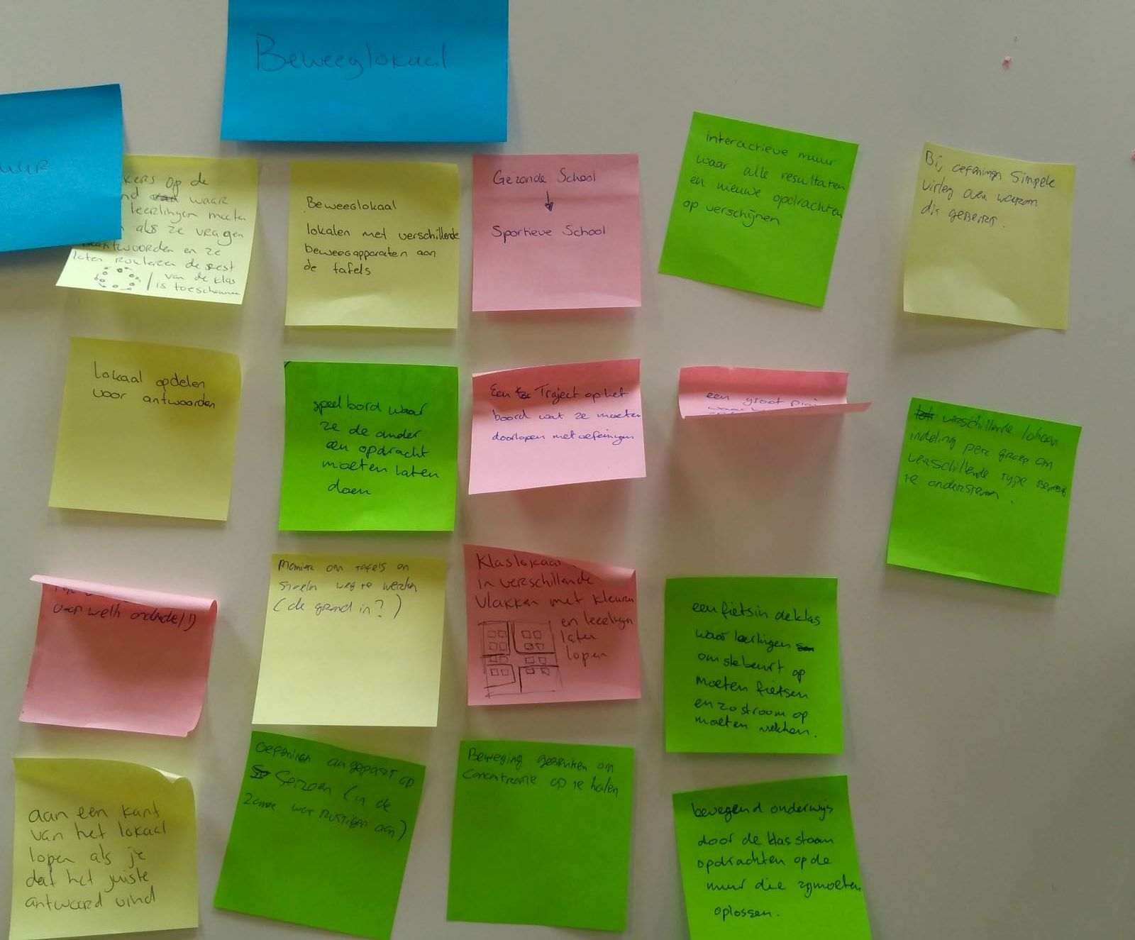

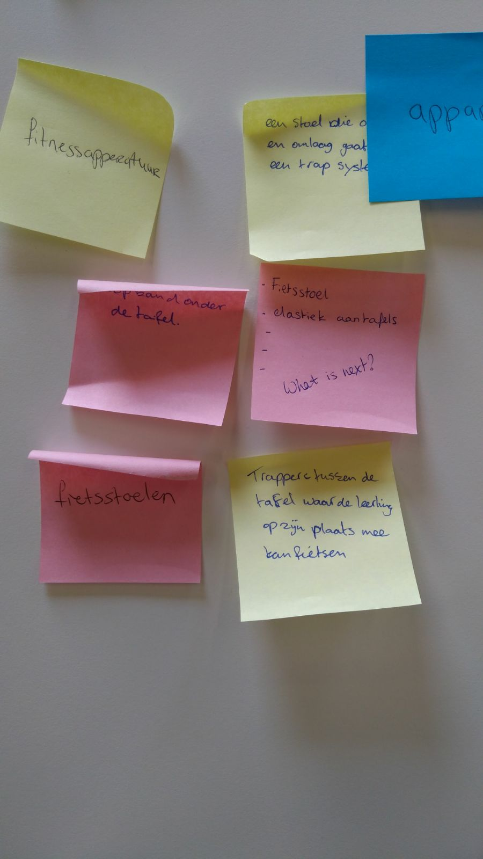

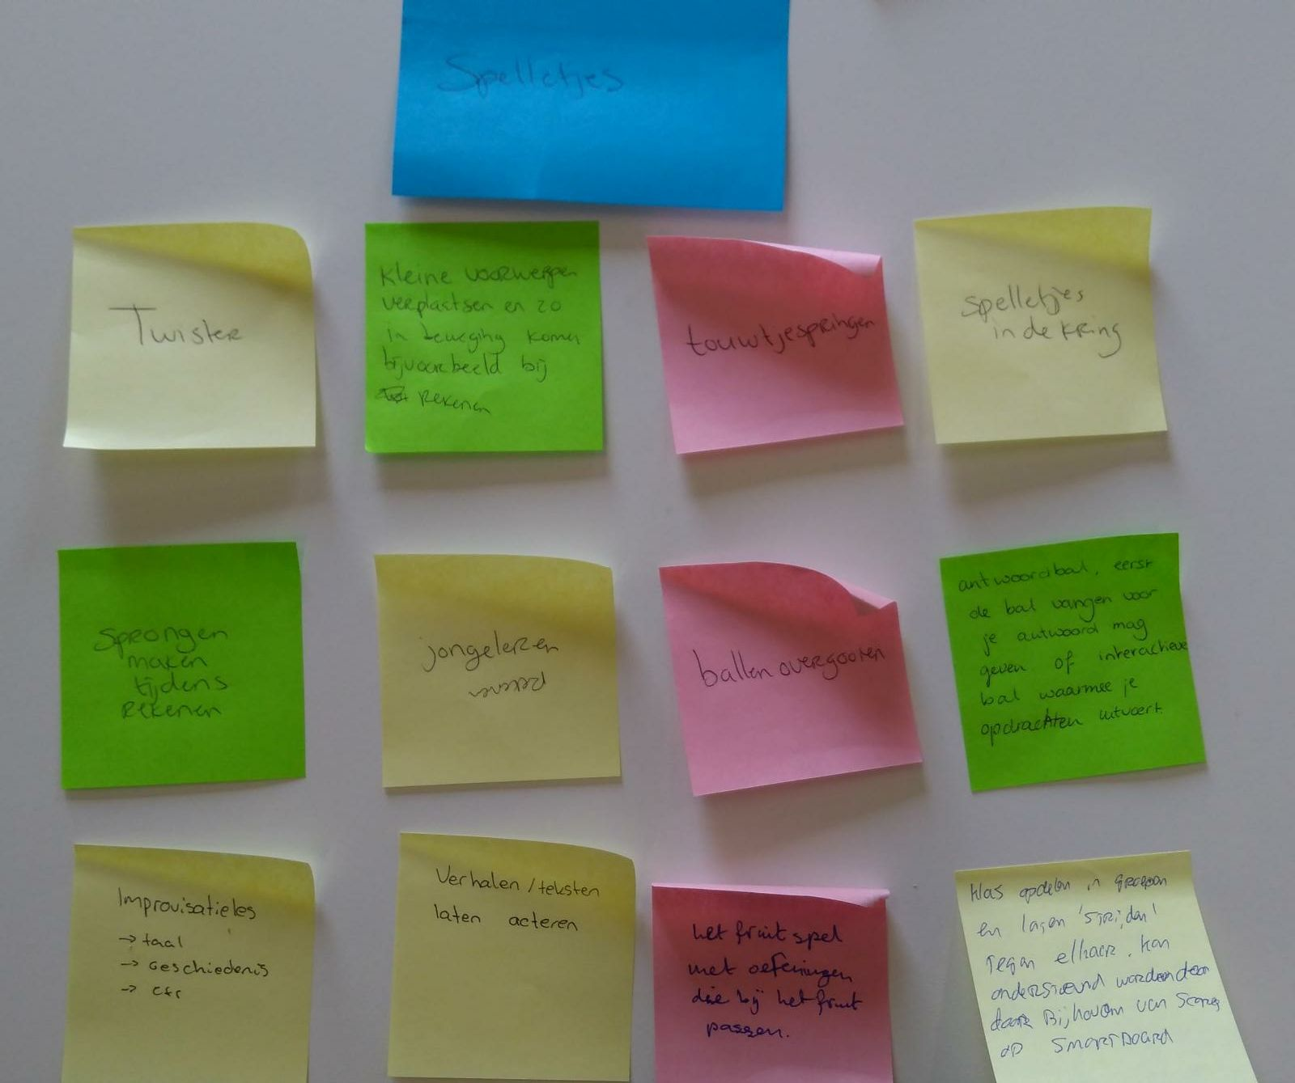

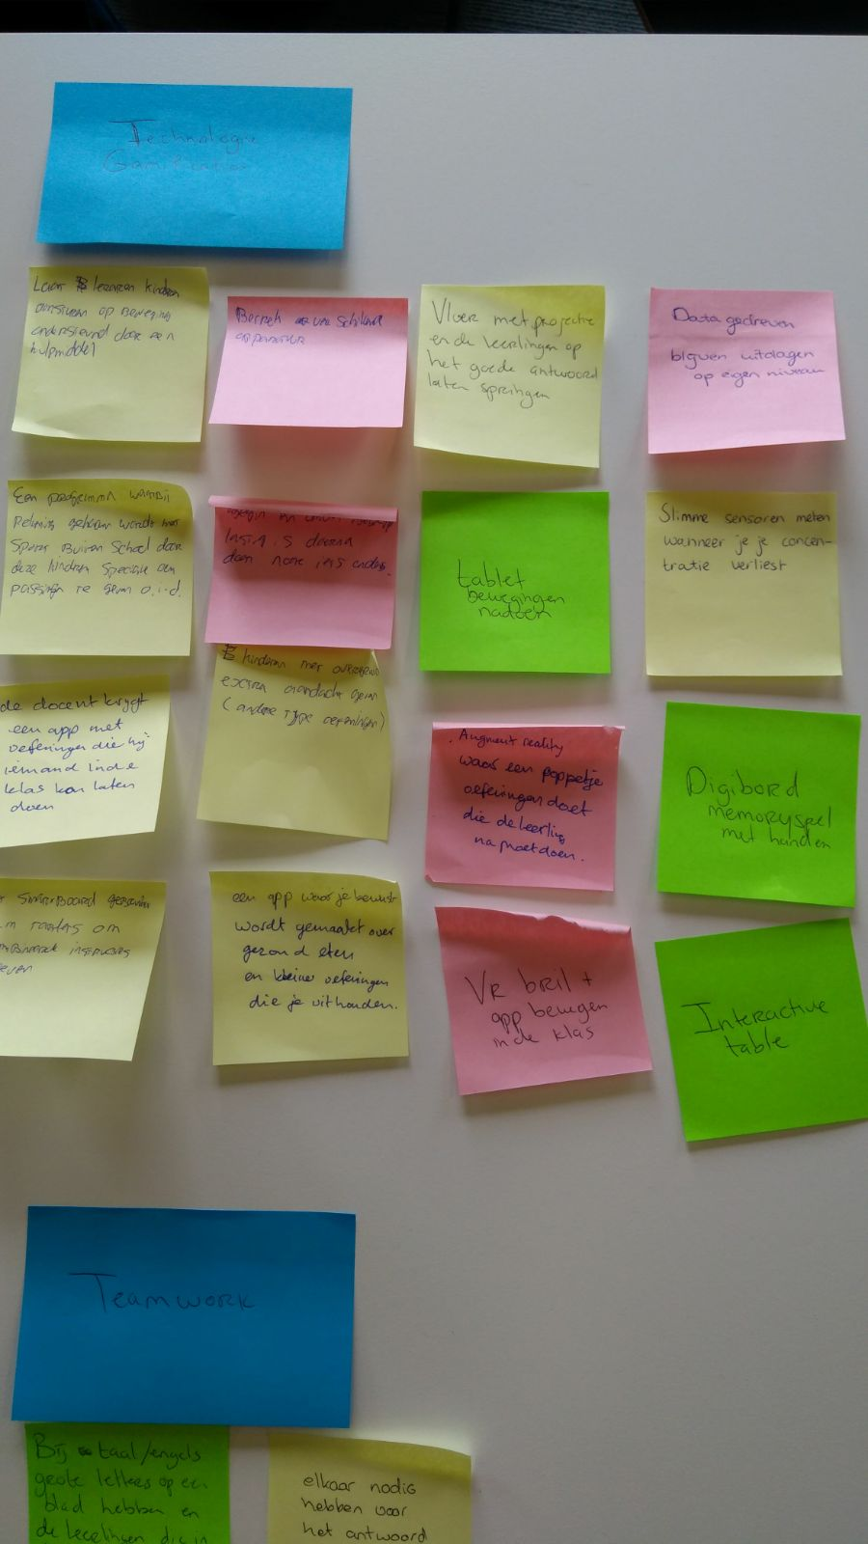

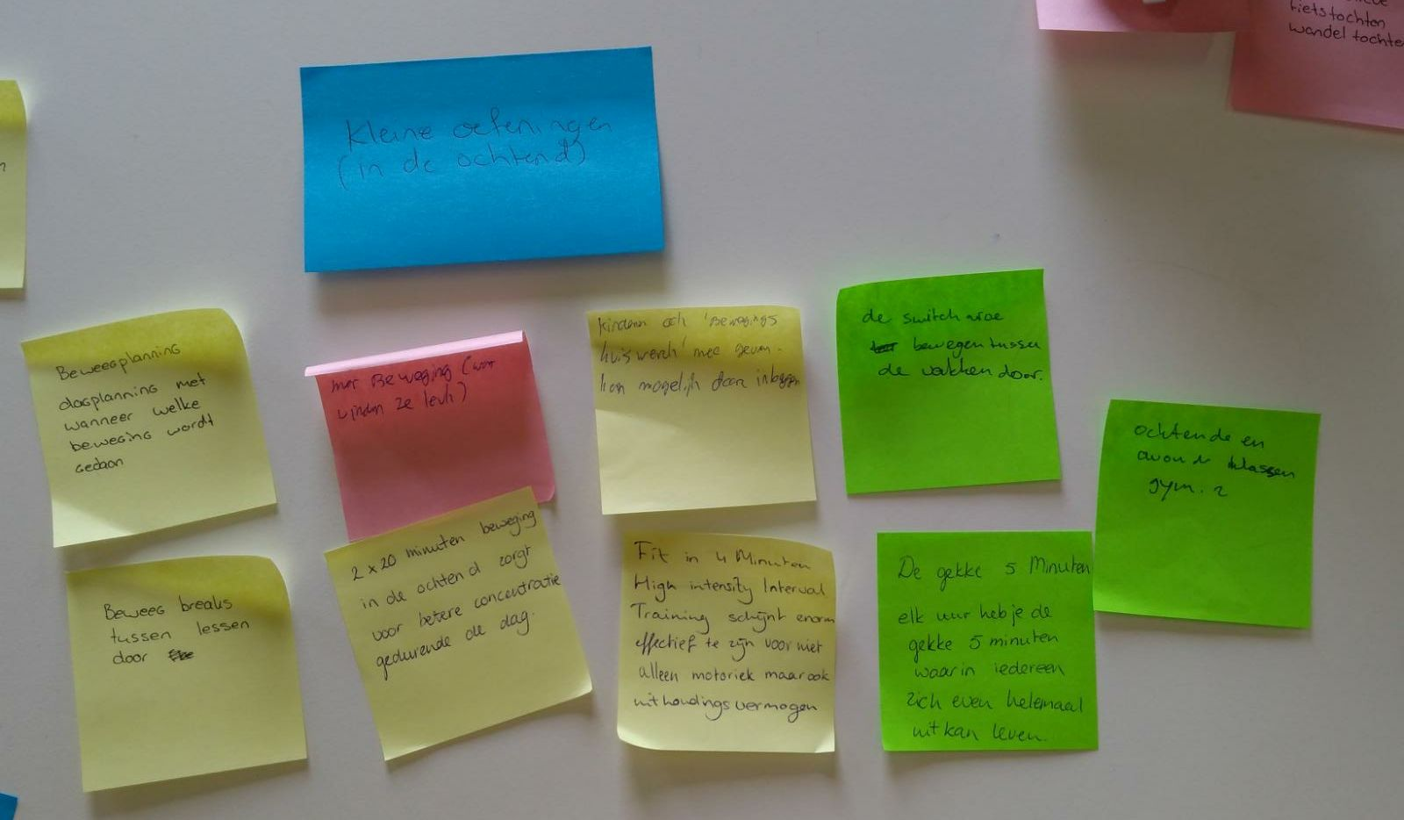

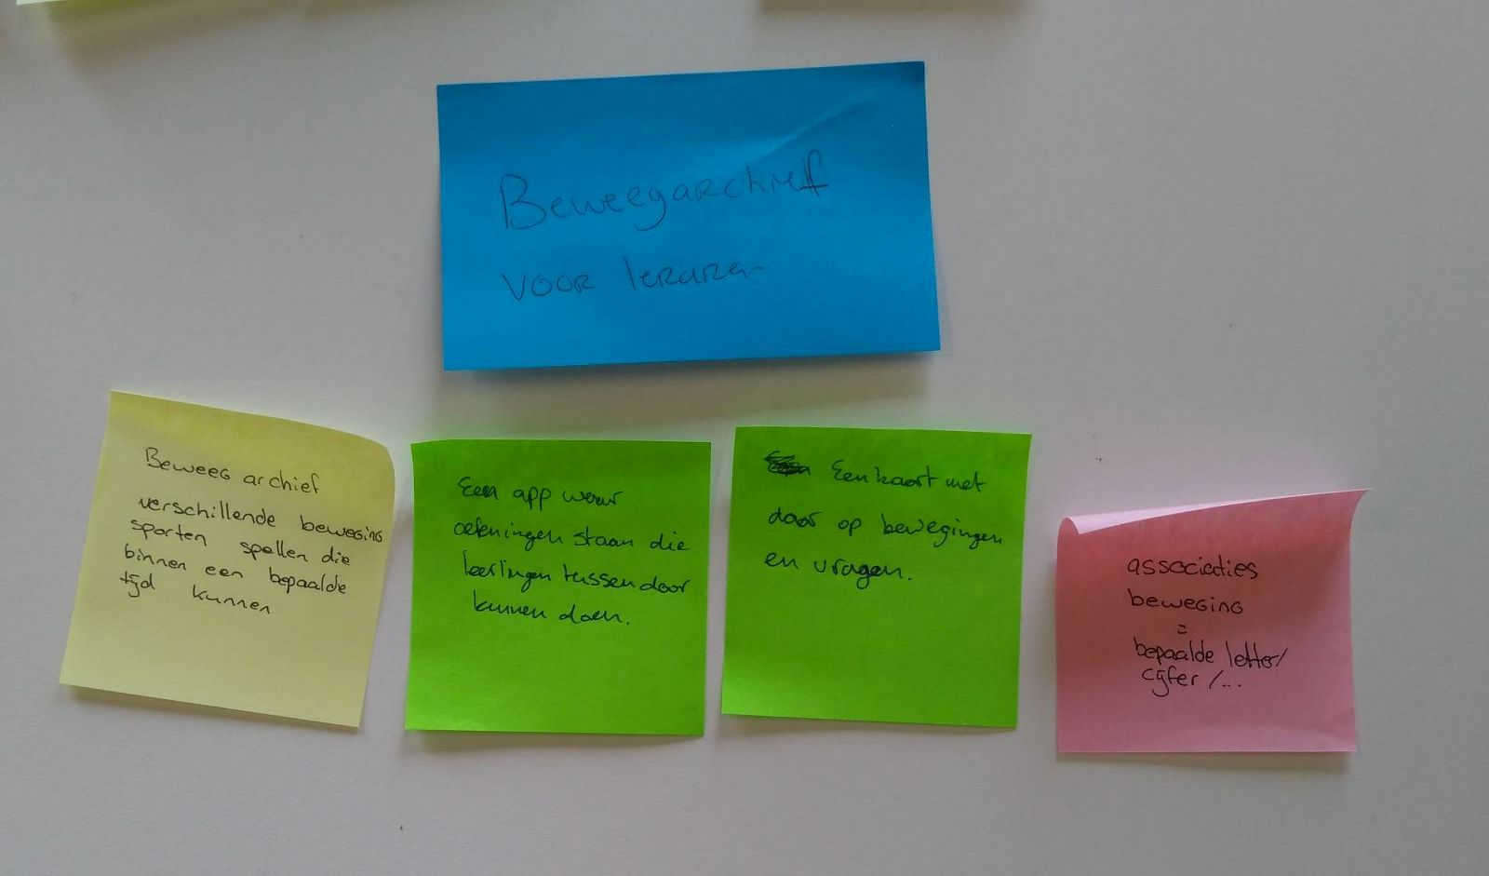

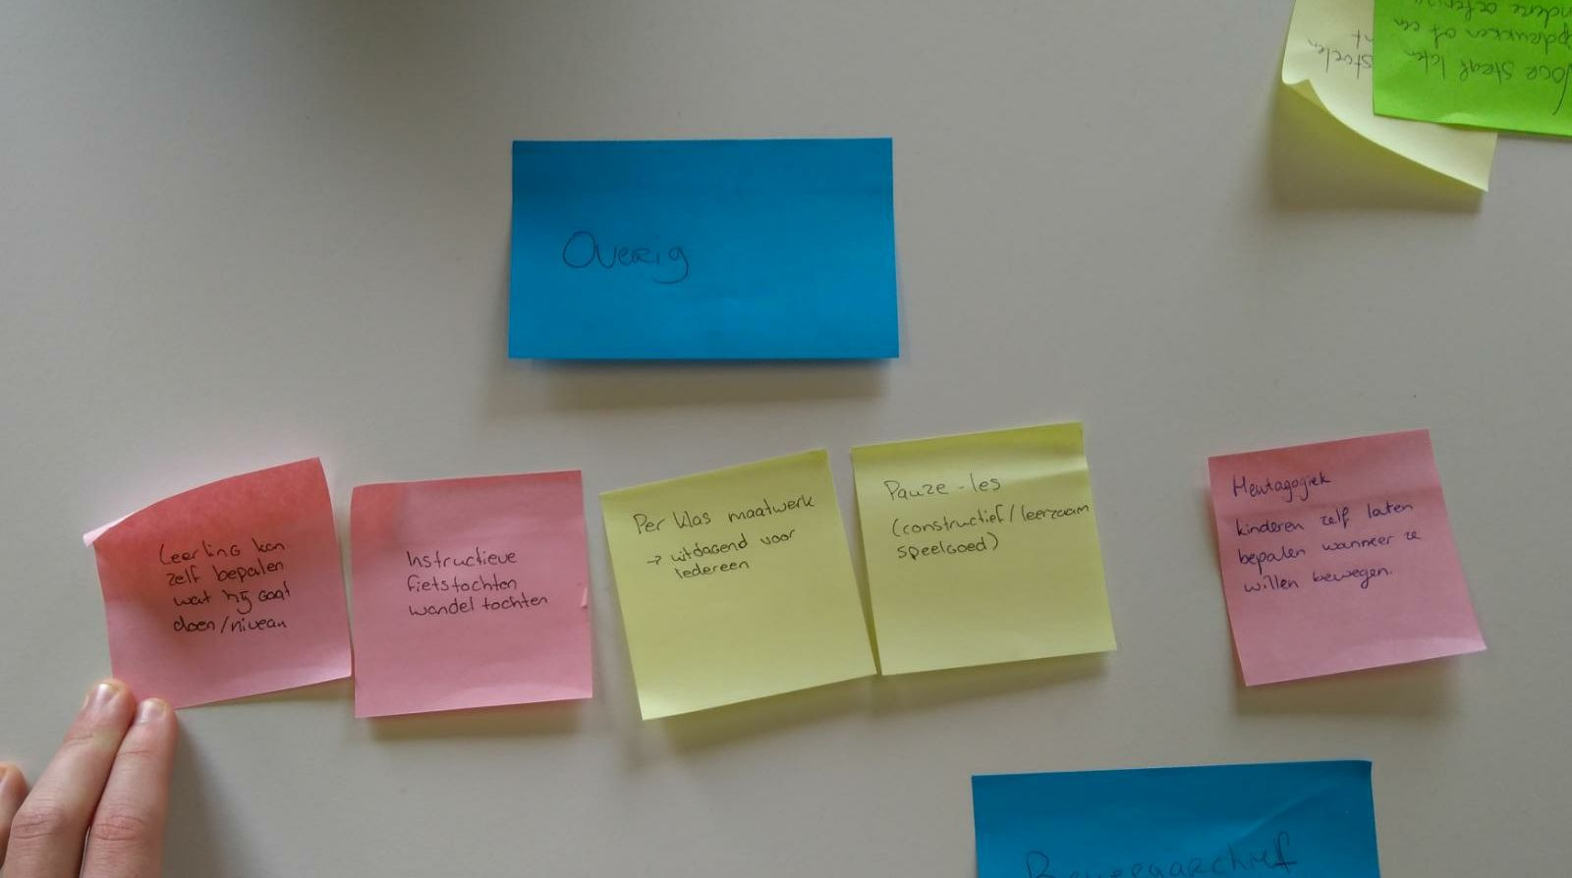  
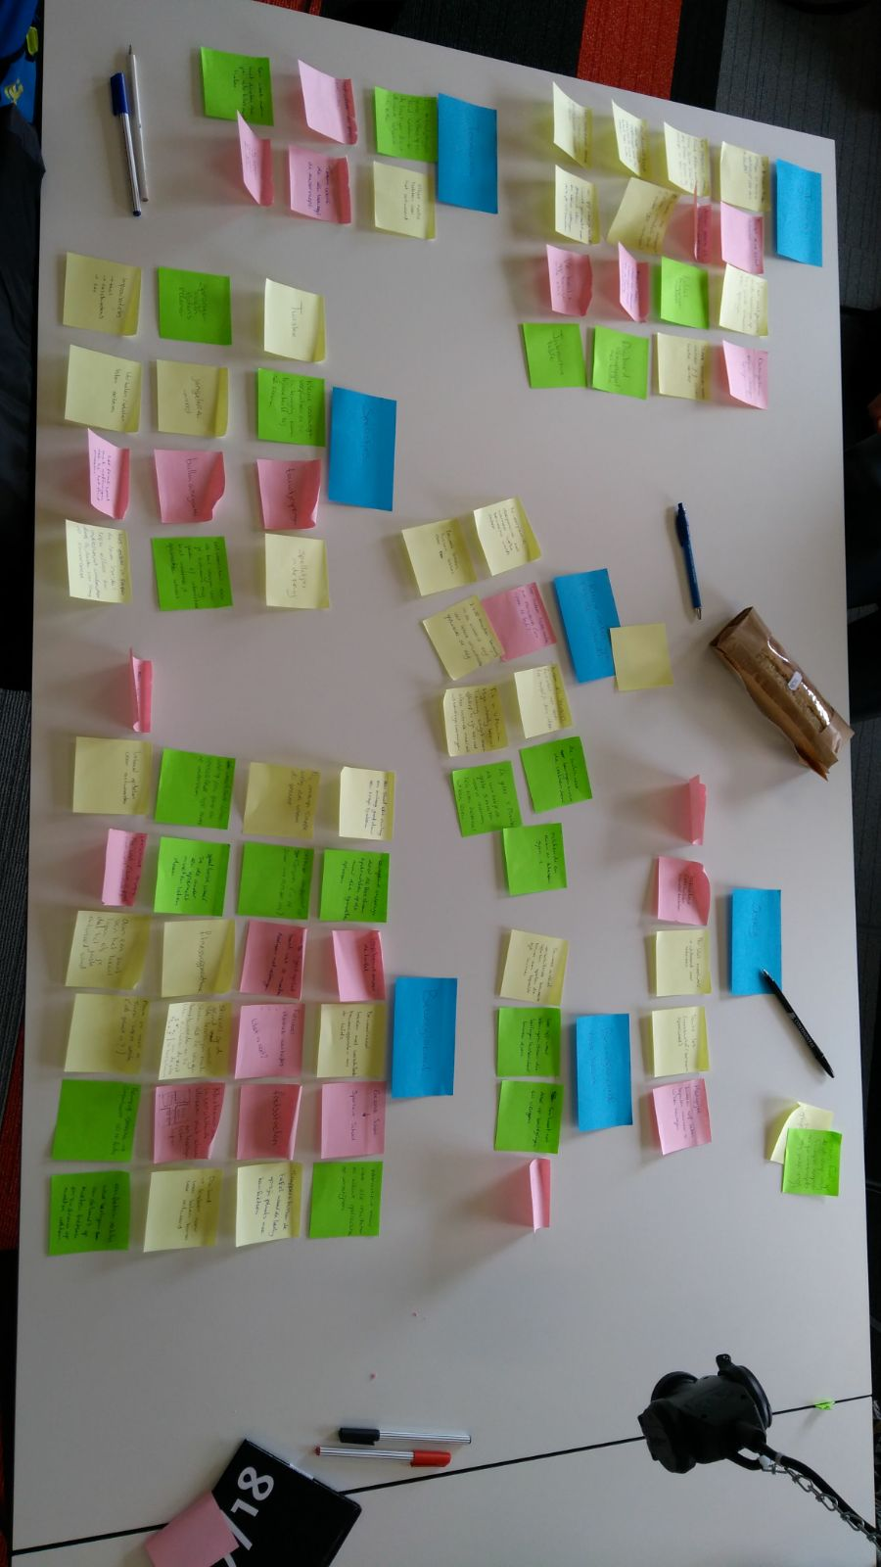

# Bijlage B: Foto's mindmaps conceptideeën

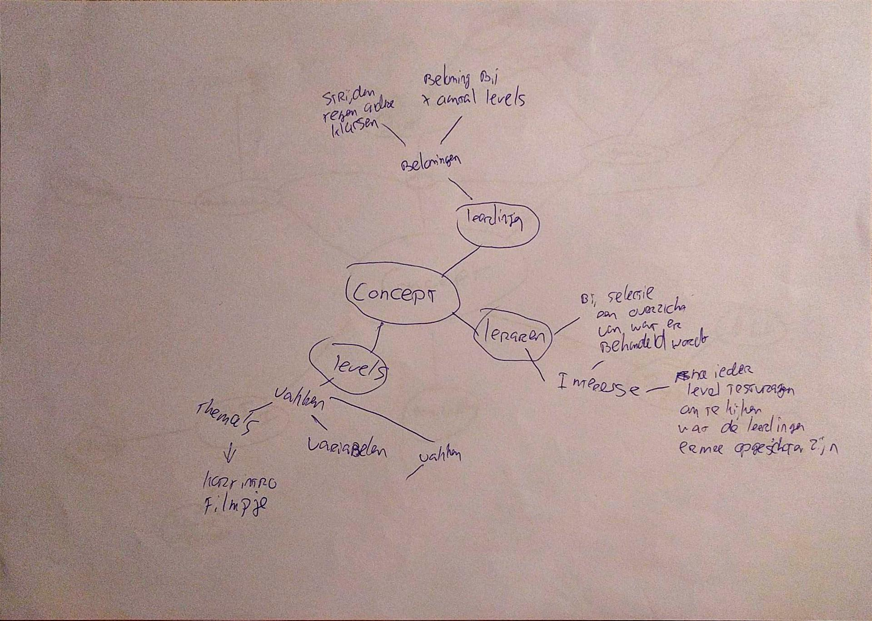

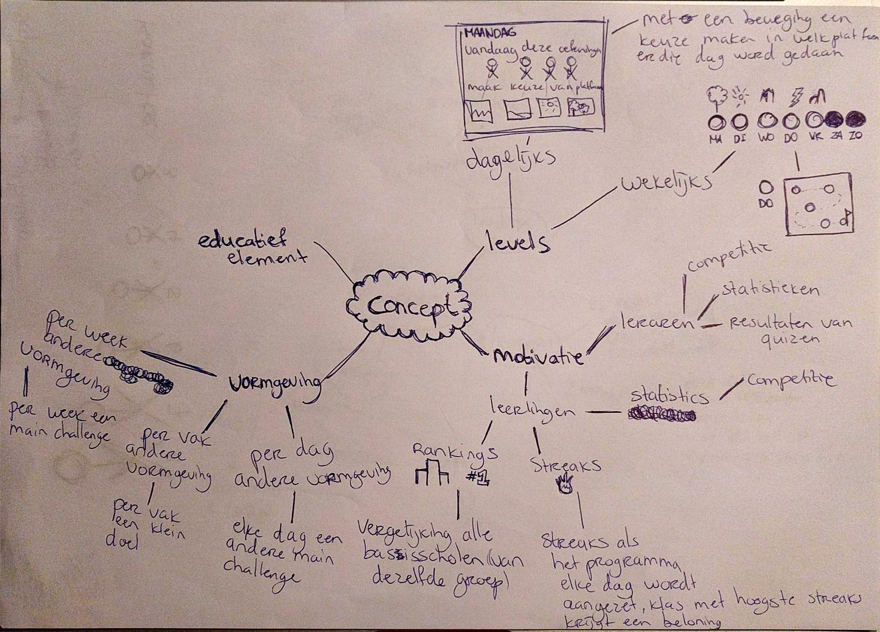

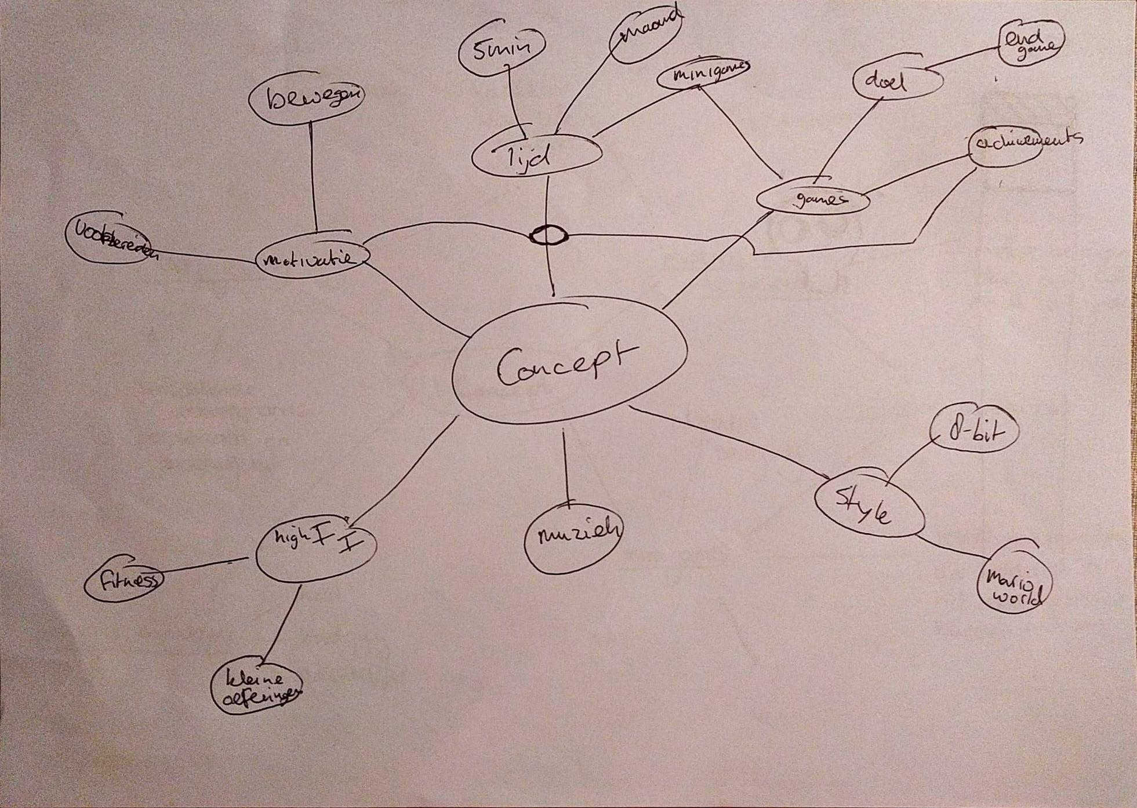

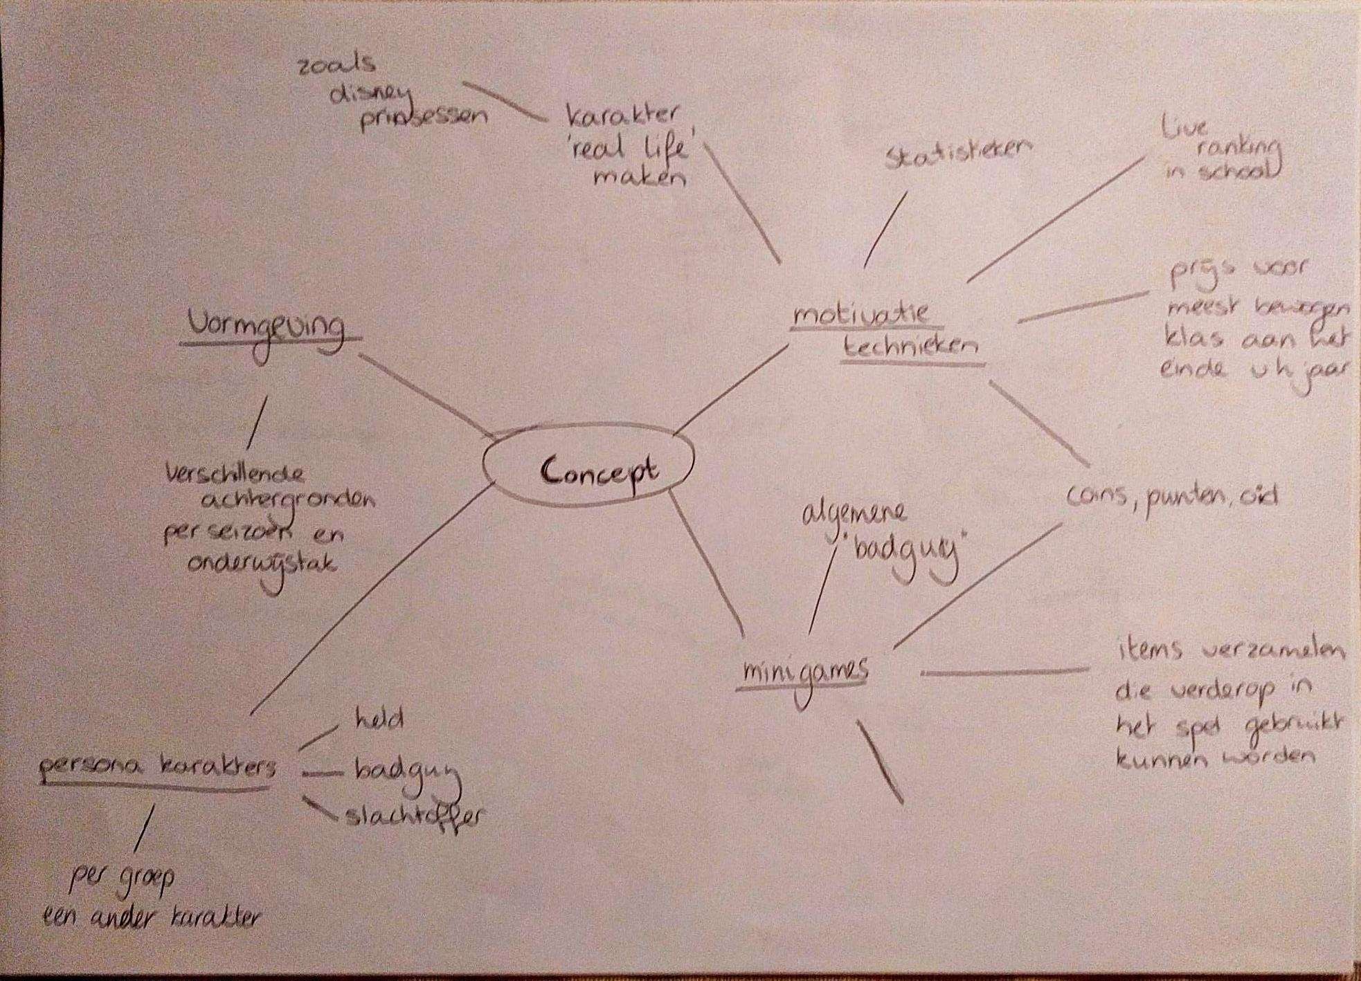

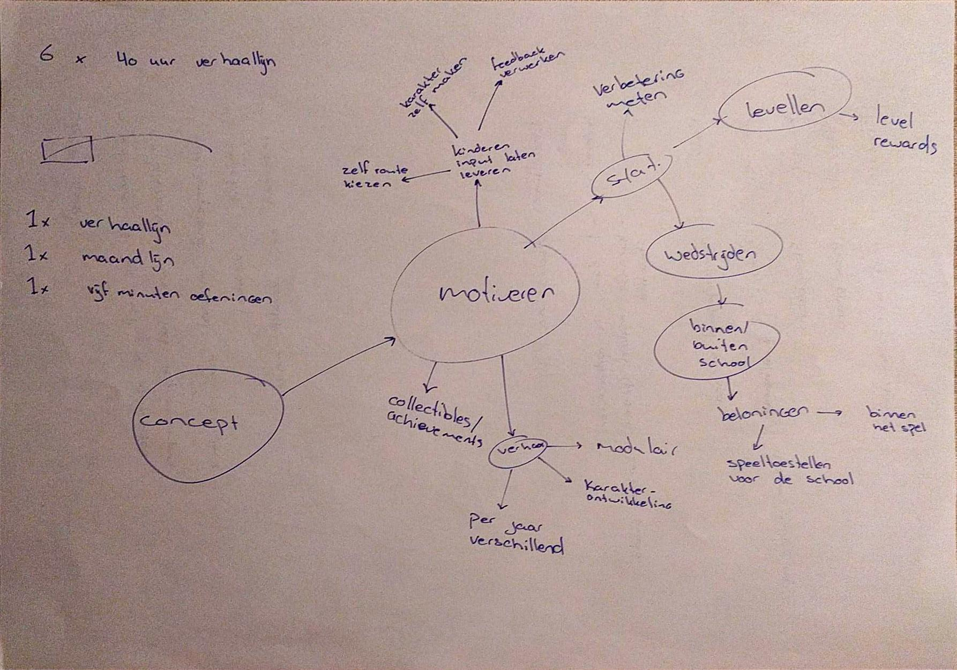

# 3.Conceptkeuze

Nadat wij onze ideeën hadden omgezet in concepten was de volgende stap uiteraard het uitzoeken welke oplossing het beste past bij ons probleem. Wij hebben voor onszelf een conceptkeuzematrix gemaakt om te kijken hoe ieder concept aansluit bij het project. Aan de hand van de ontworpen concepten en de conceptkeuzematrix is een presentatie voorbereid om ervoor te zorgen dat de opdrachtgever en weloverwogen en goed geïnformeerde keuze kan maken.

## 3.1 Verantwoording onderzoeksmethode

Een conceptkeuzematrix geeft inzicht in in hoeverre een bepaald concept aansluit bij de eerder opgestelde user stories.

De concepten worden ingedeeld op hoe goed ze aansluiten, waarbij het concept dat het beste aansluit 3 punten krijgt, en het concept dat het minst goed aansluit 1 punt krijgt. Onder de streep is het een simpele optelsom om te kijken welk concept het beste aansluit.

Een kanttekening hierbij is uiteraard dat het geen objectieve of absolute methode is. Als concept X een klein beetje beter is dan concept Y bij een bepaalde user story, krijg het net zo veel punten als dat het een heel stuk beter zou zijn. De uitkomst van de conceptkeuzematrix is dus vooral een richtlijn, en wordt gebruikt om te kijken of bepaalde concepten sterke tekortkomingen hebben.

## 

## 

## 3.2 Conceptkeuzematrix

|  | **Concepten** | | |
| --- | --- | --- | --- |
| **User stories** | Ballen! | Digibord app | Fitbit data |
| Als leraar wil ik een **makkelijk toepasbare** toepassing | 3 | 2 | 1 |
| Als leraar wil ik **nauwelijks voorbereidingen** hoeven te treffen voor de toepassing | 3 | 1 | 2 |
| Als leraar wil ik een **vanzelfsprekende** toepassing | 3 | 2 | 1 |
| Als leraar wil ik dat de toepassing **effectief** is | 1 | 3 | 2 |
| Als leerling wil ik door de toepassing **gemotiveerd worden** om te bewegen | 1 | 3 | 2 |
| Als leerling wil ik **samen met klasgenoten** gebruik kunnen maken van de toepassing | 1 | 3 | 2 |
| Als leerling wil ik dat de toepassing een **doel** heeft waar ik naartoe kan werken | 1 | 3 | 2 |
| Als leerling wil ik een toepassing die op mijn **eigen niveau** is | 1 | 3 | 2 |
| Als GLSO wil ik een **laagdrempelig** invoerbare toepassing die kinderen bevorderd om te bewegen | 3 | 2 | 1 |
| Als GLSO wil ik dat de toepassing **binnen de huidige lesmethode** van het basisonderwijs valt | 3 | 1 | 2 |
| Als GLSO wil ik dat de toepassing de **cognitieve prestaties verbeteren** | 1 | 2 | 3 |
| Als GLSO wil ik dat de toepassing de **ongezonde levensstijl doorbreekt** | 1 | 2 | 3 |
| **Totaal** | 22 | 27 | 23 |

*Per eis score 1, 2 of 3*

*Het concept met score* ***1*** *past* ***goed*** *bij de user story in kwestie*

*Het concept met score* ***2*** *past* ***beter*** *bij de user story in kwestie*

*Het concept met score* ***3*** *past het* ***best*** *bij de user story in kwestie*

Als we de conceptkeuzematrix bekijken zijn er een aantal conclusies die we kunnen trekken:

Allereerst is het duidelijk dat de digibord applicatie met kop en schouders boven de andere twee concepten uit steekt binnen deze test. We zien dat hij vooral uitblinkt in het motiveren van de leerlingen; wij denken dat deze applicatie erg leuk is om dagelijks te gebruiken.

De enige tekortkomingen die de applicatie heeft is dat hij minder goed in de huidige lesmethode past dan de andere twee concepten. Er moet wat meer geschoven worden in het rooster dan dat het geval zou zijn bij *Ballen!* of het gebruik van FitBit data. Daarnaast heeft het iets meer input van de leraar nodig, hoewel dat nog zeker te overzien is.

Als we kijken naar het gebruik van FitBit data, zien we dat het vrijwel nergens echt in uitblinkt. Waar het wel het best lijkt te werken is dat het wat effectiever is in het bereiken van het einddoel; het doorbreken van de ongezonde leefstijl. Dit komt vooral doordat de kinderen de fitbits mee naar huis zouden kunnen nemen en zo de hele dag bezig kunnen zijn met beweging.

Hoewel de effectiviteit van het concept natuurlijk het zwaarst weegt, denken we niet dat het verschil hierin tussen FitBit data en de digibord applicatie significant genoeg is om dit extra zwaar te laten wegen.

Zoals wij van tevoren eigenlijk al verwacht hadden is het concept *Ballen!* vooral sterk in het niet belasten van de leraar of de school. Er hoeven vrijwel geen veranderingen plaats te vinden in het onderwijs om dit concept toe te passen, en het budget dat gaat naar het kopen van stoelen kan ingezet worden voor de aanschaf van de zitballen, wat er voor zorgt dat er ook vrijwel geen financieel obstakel is.

Waar *Ballen!* minder sterk is, is het motiveren en activeren van de leerlingen. De kracht van het concept, vanuit de school gezien, is de mate van invloed op de huidige stand van zaken. Diezelfde kracht is ook de zwakte van het concept als er vanuit de leerlingen gekeken wordt; aangezien het zo weinig invloed heeft zal het de kinderen ook een stuk minder bewust maken van het belang van beweging. Om dit te verbeteren zal *Ballen!* het best ingezet kunnen worden naast lessen over het belang van beweging.

## 

## 

## 3.3 Conclusie

De uiteindelijke keuze voor welk concept er uitgewerkt zou worden tot prototype valt uiteraard aan de opdrachtgever. Zoals eerder beschreven hebben wij een presentatie voorbereid waarin wij zowel de verschillende concepten als hun voor- en nadelen hebben belicht.

Tijdens de presentatie zijn er een aantal vragen en opmerkingen aan het licht gekomen, die u kunt lezen in de notulen die opgenomen zijn in de bijlagen.

De drie concepten zijn besproken en beoordeeld, en uiteindelijk is de keuze gevallen op de digibord applicatie, met de kanttekening dat er een wat sterker leeraspect aan de oefeningen moet komen.

Bij het concept *Ballen!* was het vooral de vraag of het wel genoeg beweging oplevert voor de kinderen. Daarnaast werd het concept te beperkt gevonden in hoe ver het de huidige situatie zou verbeteren.

Het gebruik van FitBit data werd als veelbelovend gezien, maar het feit dat het vooral gefocust was op het meten van de bewegingen die de kinderen maken, en niet op het daadwerkelijk laten bewegen van kinderen was een nadeel. Hoewel het competitieve element hier verbetering in zou kunnen brengen, leek dat niet genoeg.

De digibord applicatie kreeg een positief onthaal. Het leek een veelbelovend concept met veel verschillende manieren om de verschillende aspecten van het concept aan te passen of te verbeteren. Ook het feit dat de hoeveelheid voorbereiding die de leerkracht moet treffen beperkt blijft is een pluspunt.

Er zijn verbeterpunten besproken met de opdrachtgever, waarna wij als ontwerpteam aan de slag zijn gegaan het concept sterker te maken op de afgesproken punten en het uiteindelijk uit te werken tot een volwaardig prototype.

# 4. Definitieve Concept

In dit hoofdstuk wordt het definitieve concept weergegeven en verder uitgewerkt. Het doel van dit hoofdstuk is om een structuur aan te brengen in het concept en onze bevindingen hierbij. Het gaat in dit hoofdstuk vooral om het stroomlijnen van ons concept en een beter beeld te schetsen van het gebruik hiervan.

In dit hoofdstuk zal er gebruik gemaakt worden van een storyboard. De storyboard zal een beter beeld schetsen van de gebruikservaring van leerlingen en docenten. Vervolgens wordt er een user journey map getoond die een nog diepere blik werpt op de gedachten patronen die plaatsvinden bij de leerlingen en docenten. Uiteindelijk zal er een moodboard worden getoond. Dit moodboard zal een beter beeld geven van de huidige situatie binnen het klaslokaal, de huidige learning games die er beschikbaar zijn en al bestaande oplossingen voor het probleem wat het GLSO ons heeft voorgelegd. Er wordt afgesloten met een conclusie.

# 4.1 Verantwoording onderzoeksmethode

Voor het definitieve concept hebben wij gebruik gemaakt van een storyboard, user journey map en een moodboard.

Met het storyboard hebben wij voor leerlingen en docenten de volledige gebruikservaring weergegeven. Door middel van schetsen en tekenen hebben we het volledige pad wat een gebruiker moet doorlopen getoond. Dit draagt bij aan de onderbouwing van het concept en geeft voor ons persoonlijk een beter beeld van de situatie wat een gebruiker moet doorlopen.

De user journey map zal weergeven wat de gedachten patronen van de gebruikers zijn, door middel van lijnen en tekst wolken die van start tot einde de emotie weergeven. De user journey map zal één oefening weergeven van het opstarten tot het einde van de oefening. Hiermee willen wij een zo goed mogelijk beeld schetsen van de gehele situatie voor ons en voor de opdrachtgevers.

Uiteindelijk zullen er elementen van een moodboard te vinden zijn met onderbouwing. Door middel van het moodboard hebben wij meer inspiratie opgedaan van hoe wij ons uiteindelijke ontwerp gaan weergeven, Hoe wij ons binnen het klaslokaal kunnen manoeuvreren, wie onze doelgroep is en wie onze gebruikers zijn, bestaande ontwerpen en producten die aansluiten op de wensen van het GLSO en game karakters die aansluiten bij ons doel.

# 4.2 Storyboard

Het storyboard zal met behulp van illustraties het pad tonen wat een leraar en leraar doorloopt tijdens de game.

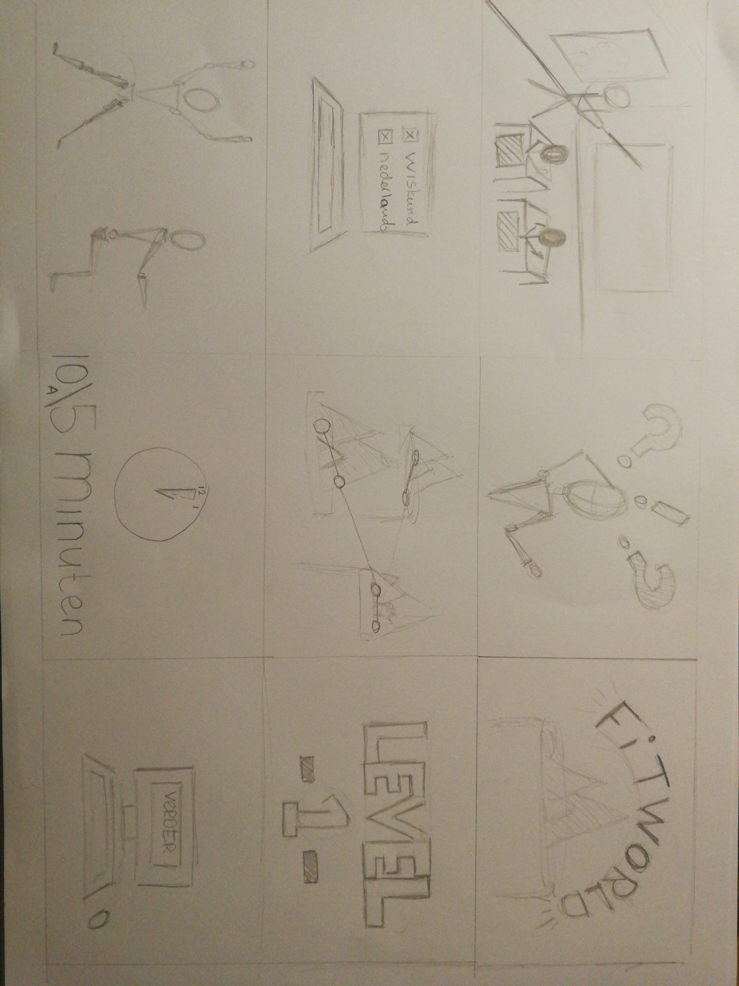

# 

Venster 1

Het storyboard begint in de klas met de docent en de leerlingen op hun normale plek.

Venster 2

De leraar heeft zijn les wiskunde gegeven en zou graag verder willen met zijn Nederlandse les, maar hij wil nog even de les voorbereiden. Ook merkt hij dat de leerlingen wat afgeleidt zijn en zou graag iets willen hebben waar de leerlingen hun energie mee kwijt kunnen raken. Hij heeft dus iets nodig wat de leerlingen bezighoudt.

Venster 3

Hierbij presenteren wij FitWorld. De videogame die precies de behoefte van de leraar invult. Het zorgt voor beweging waardoor de leerling hun energie verliezen en het zorgt ervoor dat hij tijd heeft om zijn les voor te bereiden.

Venster 4

De leraar selecteert op de console welke lessen hij heeft gehad zodat de oefeningen leer elementen bevatten die hij de les ervoor heeft gegeven. Herhaling is namelijk altijd handig.

Venster 5

De wereld Movaria wordt getoond. Dit is de wereld waar het verhaal zich afspeeld.

Venster 6

Het is makkelijk om van scherm naar het eerste level te gaan. Eén klik op de knop en je bent bij het level.

Venster 7

De leerlingen doen de oefeningen die op scherm getoond worden. De oefeningen kunnen variëren van squats tot aan jumping jacks!

Venster 8

De oefeningen variëren van 5 tot 10 minuten. Genoeg tijd dus voor de leraar om zijn les voor te bereiden en voor de leerlingen om te bewegen.

Venster 9

De leraar kan op de knop verder drukken om naar het volgende level te gaan. Hij kan er ook voor kiezen om zijn les te vervolgen. Welke keuze zou jij maken?

# 4.3 User journey map

De user journey map geeft de gedachten patronen van de gebruikers weer tijdens het gebruik van onze applicatie. De user journey map is zo opgebouwd dat het van links tot rechts één oefening laat zien van start tot eind.

De oranjerode lijn is die van de leraar. Het proces begint voor de leraar bij het probleem wat het GLSO ons heeft voorgelegd, dat leerlingen te weinig bewegen in de klas. De leraar start de applicatie op en daar ontstaat de emotie al. Het begin vraagt veel aandacht van de docent. Naarmate de applicatie vordert heeft de leraar er nauwelijks omkijken naar. Omdat hij de applicatie de leerlingen kan laten werken, heeft hij zelf tijd om zijn les voor te bereiden.

De baby blauwe lijn is die van de leerling. Die begint zoals de afbeelding aangeeft niet actief met de applicatie. Pas nadat de leraar in actie is gekomen en de applicatie heeft gestart, komen de leerlingen in actie. Voor de leerlingen is het weinig wat zij zelf moeten invullen, de applicatie toont namelijk wat zij moeten uitvoeren. Wel zijn er emoties toegevoegd die weergeven hoe de leerlingen het traject doorlopen.

Uiteindelijk komen de lijnen weer bij elkaar. De leerlingen hebben de opdracht voltooid en hebben meer beweging gekregen dan voorheen waardoor ze gezonder bezig zijn. Ook zal de focus hoger liggen. Voor de leraar is het op dit moment alleen maar de applicatie van het scherm halen en zijn les die hij heeft voorbereid te starten.

# 4.4 Moodboard

Dit zijn de lokalen die ze op de meeste scholen hebben. Hier is goed te zien wat de ruimte is waar de leerling zich in kan bewegen

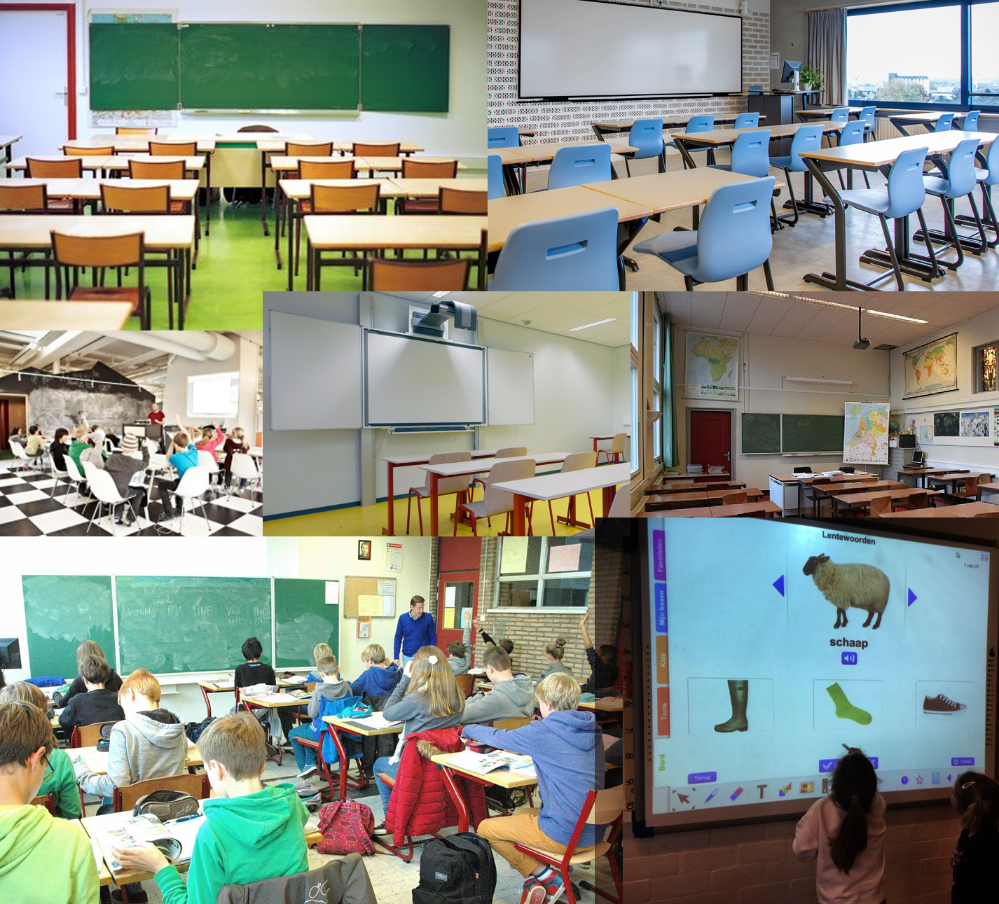

Dit zijn afbeeldingen van games die ons inspireren met dit project. Merendeels van de afbeeldingen zijn learning games. Dit zijn games waar leerlingen iets van leren en waar ze zelf aan mee kunnen doen.

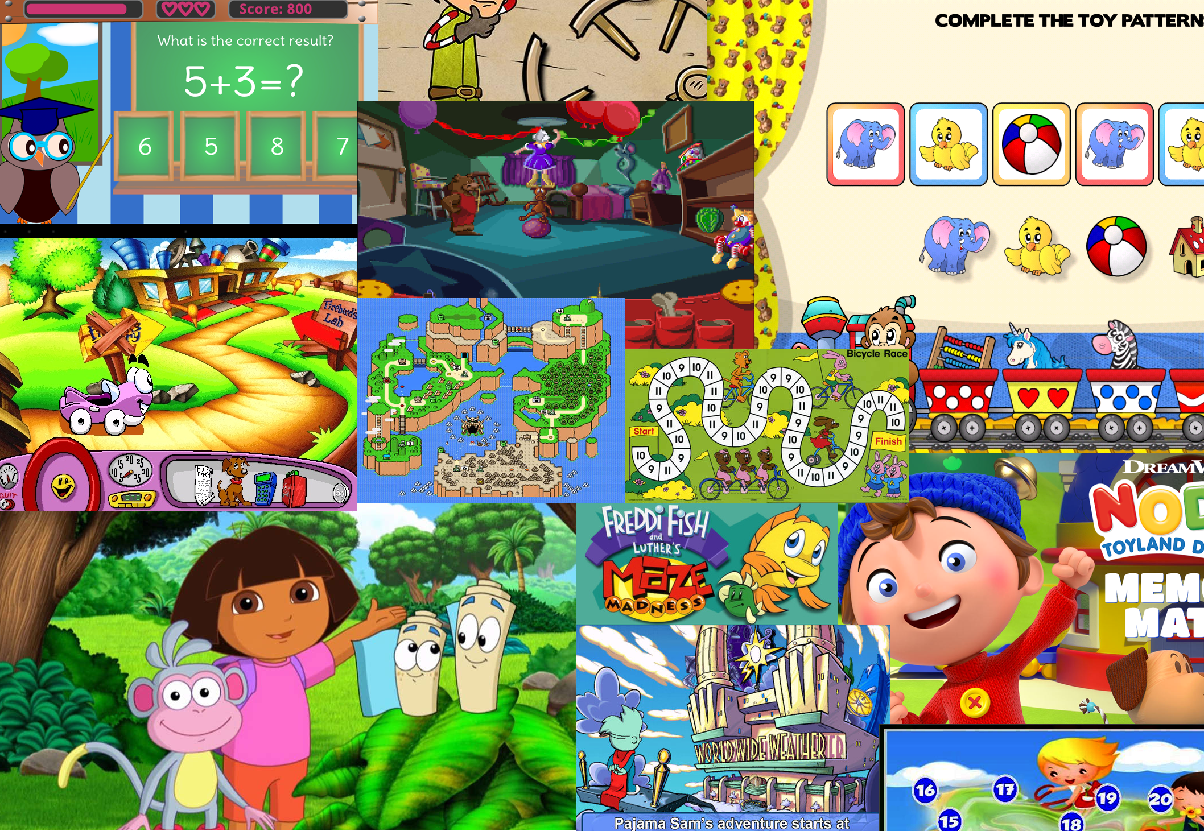

Dit zijn afbeeldingen die allemaal Flat-UI zijn. De afbeeldingen geven goed de sfeer weer en zijn allemaal uit elementen gebouwd die makkelijk te produceren zijn. Ook ogen de kleuren vriendelijk en speels wat voor ons ontwerp ook handig zou kunnen zijn

# 4.5 Conclusie

Naar aanleiding van het definitieve concept zijn wij tot een beter en gerichter concept gekomen. Door middel van het storyboard hebben wij een zo goed mogelijke situatie weergegeven die ons heeft geholpen met het vertalen naar onze opdrachtgever en naar ons zelf. De user journey heeft ons meer inzage gegeven in gedachten die plaatsvindt onder de gebruikers. Dit draagt heel erg bij met het creëren van een verhaallijn en hoe spannend wij het moeten maken zodat het interessant blijft voor de leerlingen. Ook hebben we zo een goed beeld gekregen van hoe hoog de drempel ligt voor een leraar.

Het moodboard heeft voor ons een goed beeld geschetst op meerdere fronten. Zo heeft het bijgedragen aan een goede weergave van de ruimte die wij beschikbaar hebben. Door middel van het verzamelen van inspiratie materiaal hebben wij een keuze kunnen maken welke stijl wij gaan gebruiken voor ons eigen ontwerp, namelijk flat-design.

# 

# 

# 5. Prototype

In dit hoofdstuk komt als eerst de verantwoording van de onderzoeksmethode aan bod. Daarna worden de geprioriteerde systeemeisen gepresenteerd waarna een content overzicht volgt die meer inzicht geeft over hoe het prototype in elkaar zit. Het element daarna is de styleguide die in het prototype word gebruikt. Vervolgens worden de visuele uitwerkingen van het prototype gepresenteerd. Daarna is er een gedeelte dat over de tests die zijn uitgevoerd gaat en tot slot is er de conclusie over het prototype.

## 5.1 Verantwoording onderzoeksmethode

Aan de hand van de systeemeisen die eerder in het verslag zijn omschreven, zijn de systeemeisen opgesteld. De systeemeisen zijn gekozen als methode omdat de eisen in 1 overzicht duidelijk laten zien wat het systeem moet kunnen en hoe belangrijk het is voor de doelgroep. De geprioriteerde systeemeisen hebben de toegevoegde waarde dat ze aangeven hoe belangrijk een systeemeis is en welke eisen belangrijker zijn.

Het contentoverzicht geeft in meer detail weer wat de definitieve inhoud van het prototype zal zijn. Deze methode is overzichtelijk en duidelijk.

De styleguide geeft aan welke stijl er in het uiteindelijke concept gehanteerd zal worden. De stylguide is een definitieve manier om een stijl aan te tonen aangezien deze gedetailleerd is.

## 5.2 Systeemeisen

### 5.2.1. Userneeds en systeemeisen in 1 diagram

|  | Als.. | Wil ik.. | Voordeel | Vereiste (systeemeis) |
| --- | --- | --- | --- | --- |
| 1. | Leraar | Lessen die de stof op een effectieve en efficiënte manier overbrengen | Mijn leerlingen zo veel mogelijk kan leren met zo min mogelijk moeite | De game moet leerlingen spelenderwijs educatie bijbrengen |
| 2. | Leraar | Kleine, toepasbare lessen | Veel flexibiliteit binnen de lessen heb | De opdrachten van de game moeten niet langer duren dan 5 minuten |
| 3. | Leraar | Een methode die weinig voorbereiding vergt | Minder tijd in mijn werk hoef te steken | De game moet zo min mogelijk input van de leraar nodig hebben |
| 4. | Leraar | Met eigen ogen kunnen zien en ervaren dat de nieuwe methode werkt | Zeker weet dat de nieuwe methode werkt | De game moet data verzamelen en weergeven |
| 5. | Leraar | Lessen die makkelijk aan te passen zijn | Geen kinderen heb die niet mee kunnen komen | De game moet leraren de vrijheid bieden om aanpassingen te doen aan de levels |
| 6. | Leerling | Lessen die mij op een leuke manier iets leren | Plezier heb op school | De game moet leerlingen spelenderwijs educatie bijbrengen |
| 7. | Leerling | Actief bezig zijn en blijven | Mijn energie kwijt kan | De game moet fysiek uitdagend zijn  De fysieke opdrachten in de game moeten bij het niveau van de klas passen |
| 8. | Leerling | Jong leren genoeg te bewegen | Mijn hele leven bezig blijf met bewegen | De game moet de leerlingen motiveren om te blijven bewegen |
| 9. | Leerling | Tijdens de lessen een doel hebben om naartoe te werken | Gemotiveerd blijf om aan mijn opdrachten te werken | De game moet ergens naartoe werken |
| 10. | Leerling | Korte pauzes tussen de lessen door | Geconcentreerd kunnen blijven tijdens de les | De opdrachten in de game moeten uitgevoerd kunnen worden in de korte wissel tussen lessen |
| 11. | Leerling | Les op mijn eigen niveau | De lessen kan volgen en op mijn eigen tempo nieuwe stof leer | De educatieve elementen in de game moeten op het eigen niveau van de klas zijn |
| 12. | Leerling | Les krijgen met moderne apparatuur | De lessen aansluiten op mijn leefwereld | De game moet te gebruiken zijn op het DigiBord |
| 13. | Leerling | Leren via spelletjes | Plezier heb op school en gemotiveerd ben voor de lessen | De game moet leerlingen spelenderwijs educatie bijbrengen |
| 14. | Leerling | De mogelijkheid heb om al mijn energie kwijt te kunnen | Niet te veel energie heb tijdens de les, zodat ik geconcentreerd kan blijven | De game moet variatie hebben in de bewegingen die in de levels voorkomen |
| 15. | Leerling | Lessen die rekening houden met mijn intrinsieke sociale karakter | De lessen en ervaringen kan delen met mijn vriendjes en vriendinnetjes | De data van de game moeten door leerlingen thuis te bezichtigen zijn |
| 16. | Het GLSO | Dat het product aansluit bij onze kernwaarden “Gezond leven en duurzaam” | Wij deze kernwaarden kunnen blijven uitstralen. | De game moet duurzaam geproduceerd worden |
| 17. | Het GLSO | Dat het product duurzaam onderwijs en gezonde voeding stimuleert onder jongeren | Wij dichterbij de doelen komen die wij als organisatie gesteld hebben. | De game moet de basisschoolleerlingen motiveren om gezond te eten en drinken |
| 19. | Het GLSO | Dat het product laagdrempelig is | Het ingevoerd kan worden in het huidige onderwijs. | De game moet binnen het huidige onderwijs ingevoerd kunnen worden |

### 5.2.2 Gepriotiseerde systeemeisen

|  | Systeemeis | Prioriteit | Soort eis |
| --- | --- | --- | --- |
| Functioneel | | | |
| 1. | De game moet te gebruiken zijn op het DigiBord | Must have | Basis |
| 2. | De game moet data verzamelen en weergeven | Must have | Basis |
| 3. | De game moet leerlingen spelenderwijs educatie bijbrengen | Must have | Basis |
| 4. | De game moet leraren de vrijheid bieden om aanpassingen te doen aan de levels | Must have | Basis |
| 5. | De fysieke opdrachten in de game moeten bij het niveau van de klas passen | Must have | Basis |
| 6. | De game moet de leerlingen motiveren om te blijven bewegen | Must have | Basis |
| 7. | In de game moet er een doel zijn dat behaald moet worden | Must have | Basis |
| 8. | De educatieve elementen in de game moeten op het eigen niveau van de klas zijn | Must have | Basis |
| 9. | De game moet variatie hebben in de opdrachten die in de levels voorkomen | Should have | Basis |
| Niet-functioneel | | | |
| 10. | De opdrachten van de game moeten niet langer duren dan 5 minuten | Must have | Performance |
| 11. | De levels moeten alleen door leraren aan te passen zijn | Must have | Operationeel |
| 12. | De data van de game moeten door leerlingen thuis te bezichtigen zijn | Could have | Integriteit |
| 13. | De game moet binnen het huidige onderwijs ingevoerd kunnen worden | Must have | Operationeel |
| 14. | De vormgeving van de game moet zich houden aan de styleguide | Must have | Interface |

#### Prioritering

De systeemeisen zijn geprioriteerd aan de hand van de MoSCoW regels. Deze manier van prioriteren geven snel weer wat de prioriteit van een systeemeis is.

“Must have” geeft aan dat het systeem / de game onwerkbaar en nutteloos is zonder die systeemeis. De systeemeisen met de prioritering “must have” zijn dus niet te missen.

De volgende prioriteit is “should have”, systeemeisen met deze prioritering zijn essentieel als er voldoende tijd beschikbaar is.

“Could have” systeemeisen zijn minder belangrijk en kunnen eventueel weggelaten worden, de prioritering “want to have” is het minst belangrijk voor dit concept. Deze systeemeisen kunnen wachten tot een latere ontwikkelronde.

#### Soorten systeemeisen

De functionele eisen zijn eveneens de basissysteemeisen, deze systeemeisen zijn simpelweg wat het systeem allemaal moet kunnen.

De niet -functionele eisen zijn interface-eisen, integriteit-eisen, performance-eisen, operationele-eisen en technische-eisen. Onder de interface-eisen vallen de gebruiksvriendelijkheid en de vormgeving van de game. Eisen die ervoor zorgen dat het systeem effectief en correct blijft functioneren zijn integriteit-eisen. De performance-eisen zijn eisen die ervoor zorgen dat het systeem efficiënt blijft functioneren. De eisen die worden gesteld aan het onderhoud van het systeem vallen onder operationele eisen. Tot slot de technische systeemeisen.

## 

## 5.3 Contentoverzicht

| **Contentnaam** | **Beweging** | **Waarde voor doelgroep** | **Educatief element** |
| --- | --- | --- | --- |
| Level 1 - Rekenen | | | |
| Introductie |  | Weten wat er in het level zal gebeuren - Naar de overkant van een rivier gaan | In dit level is het vak rekenen aan bod, het educatieve element is dat de leerlingen voor het bladeren springen moeten rekenen hoeveel bladeren er in het water liggen en dus hoeveel keer er gesprongen moet worden |
| Bladeren springen (1) |  |  |
| Bladeren springen (2) | Jumping Jacks |  |
| Zwemmen | Armbewegingen alsof je aan het zwemmen bent |  |
| Roeien | Armbewegingen alsof je aan het roeien bent |  |
| Afschudden | Arm- en beenbewegingen alsof je aan het afschudden bent |  |
| Level 2 - Taal | | | |
| **Contentnaam** | **Beweging** | **Waarde voor doelgroep** | **Educatief element** |
| Introductie |  | Weten wat er in het level zal gebeuren - Het bos door en dan de bergen in | In dit level is het vak Taal aan bod, wanneer de vallende stenen bijna op Fred Fit valt, roept hij ‘Kijk uit” deze gebiedende wijs herinnert de leerlingen aan de vorige lessen die ze hebben gehad. |
| Over omgevallen bomen heen springen | Springen |  |
| Naar de bergen joggen | Joggen op je plaats |  |
| Vallende stenen ontwijken | Van links naar rechts springen |  |
| Naar boven klimmen | Met handen en voeten denkbeeldig meeklimmen |  |
| De trol om uitleg vragen |  |  |
| Level 3 - Spelling | | | |
| **Contentnaam** | **Beweging** | **Waarde voor doelgroep** | **Educatief element** |
| Fred Fit spreekt slecht Nederlands |  | Herkennen van verkeerd Nederlands en het verbeteren daarvan | In dit level leren de leerlingen bekende spelfouten te herkennen en deze te verbeteren |
| De spellingtrol wordt boos | De vuisten van de trol ontwijken door links en rechts te bukken |  |
| De trol aanvallen | Zelf twee vuisten maken en links en rechts slaan |  |
| Het goedmaken met de trol |  | De slecht gespelde woorden opnieuw spellen |
| Omhoog klimmen | Met handen en voeten denkbeeldig meeklimmen |  |
| Level 4 - Geschiedenis | | | |
| **Contentnaam** | **Beweging** | **Waarde voor doelgroep** | **Educatief element** |
| Introductie |  | Weten wat er in dit level zal gebeuren - Verder de bergen in | In dit level krijgen de leerlingen een korte uitleg over een fossiel dat gevonden is.Dit fossiel is eerder aan bod gekomen in de lessen geschiedenis die ze hebben gehad |
| Naar boven klimmen | Met handen en voeten denkbeeldig meeklimmen |  |
| Van plateau’s afspringen | Springen |  |
| Uitleg over een fossiel dat bij de bergen is gevonden door Fred Fit |  |  |
| Joggend de berg op | Joggen |  |
| Fred Fit kijkt geïnteresseerd de klas in |  | Het level is voorbij - Op naar een nieuw avontuur |

## 

## 

## 5.4 Styleguide

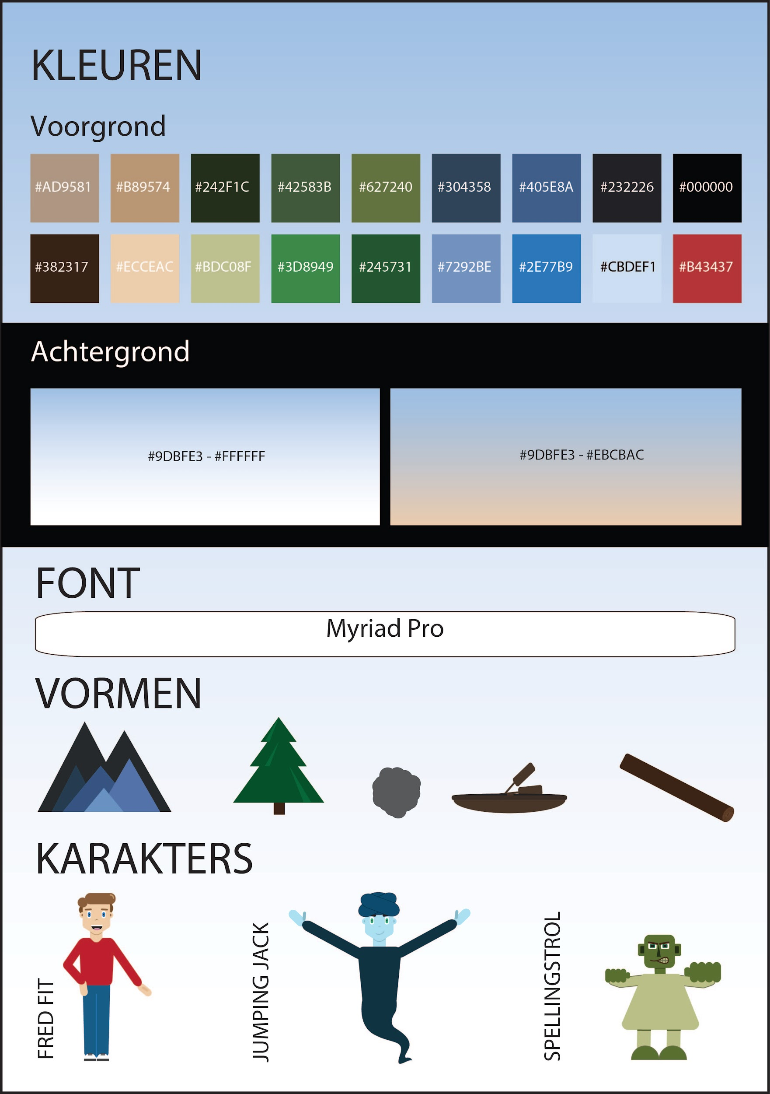

In de stijl van de game worden veel basisvormen zoals cirkels, driehoeken en vierkanten gebruikt. De levels van het prototype spelen zich af in het bos en in de bergen wat resulteert in vele tinten groen, bruin en blauw. Voor het shirt van de main character is er gekozen voor rood, deze primaire kleur trekt de aandacht naar Fred Fit en zorgt ervoor dat de focus van de leerlingen op dit karakter is.

## 5.5 Visuele uitwerkingen

Onderstaand wordt de visuele uitwerking weergegeven. Er zal per onderdeel een kleine toelichting gegeven worden om de visualistatie te ondersteunen. In dit onderdeel wordt één onderdeel van een dag weergegeven.

De andere levels zijn te vinden in bijlage ...

Begin van de dag, fred fit begint zijn missie om ervoor te zorgen dat iedereen in Movaria weer kan gaan bewegen.

Fred fit komt obstakels tegen, hij moet over de boomstammen springen.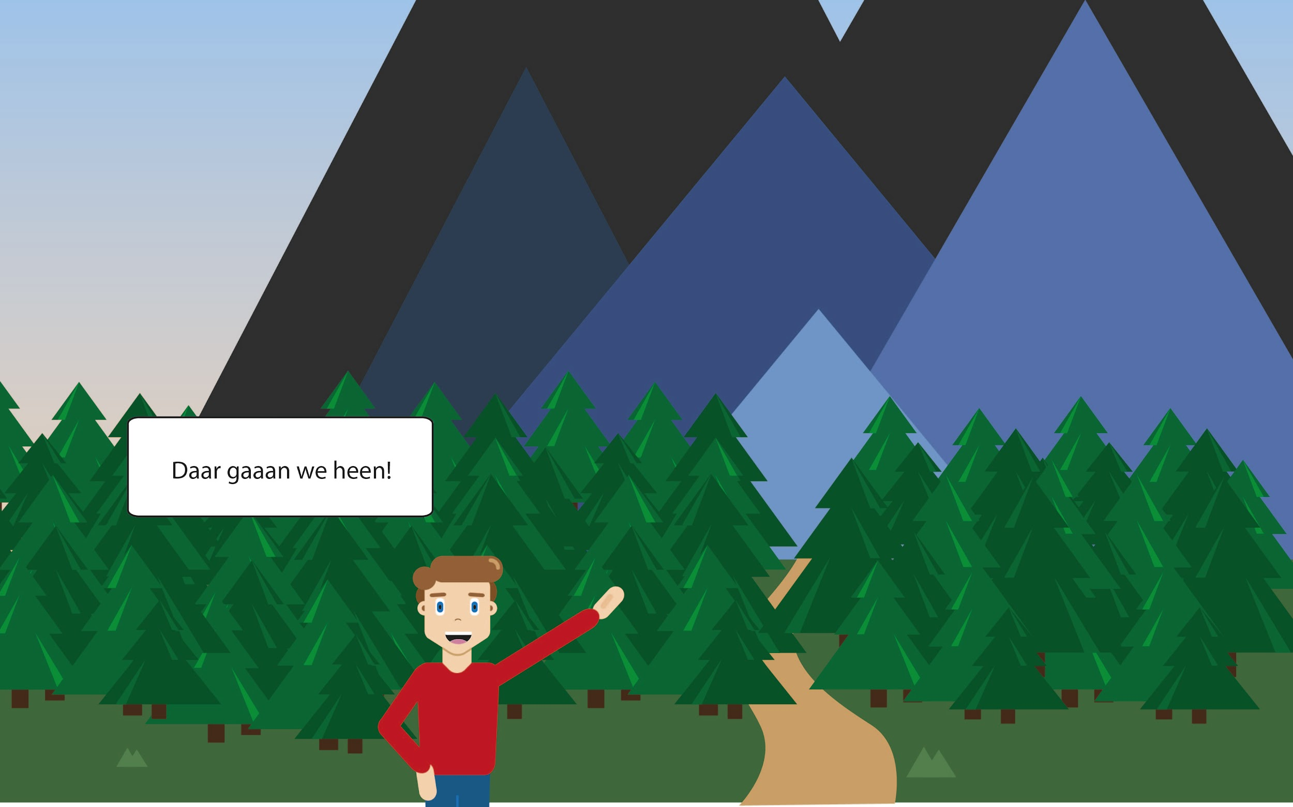

## level 2-02.jpg

Fred fit vervolgt zijn zoektocht. Hij gaat de bergen in.

## level 2-03.jpg

Maar plotseling vallen er allemaal stenen naar beneden. Hij zal moeten bewegen om ze te ontwijken.

## level 2-04.jpg

Fred Fit zal de berg moeten beklimmen om erachter te komen waar die stenen vandaan komen.

## level 2-05.jpg

Fred fit ziet een spellingstrol. Hij spreekt de trol aan omdat hij de stenen naar de beneden gooit.

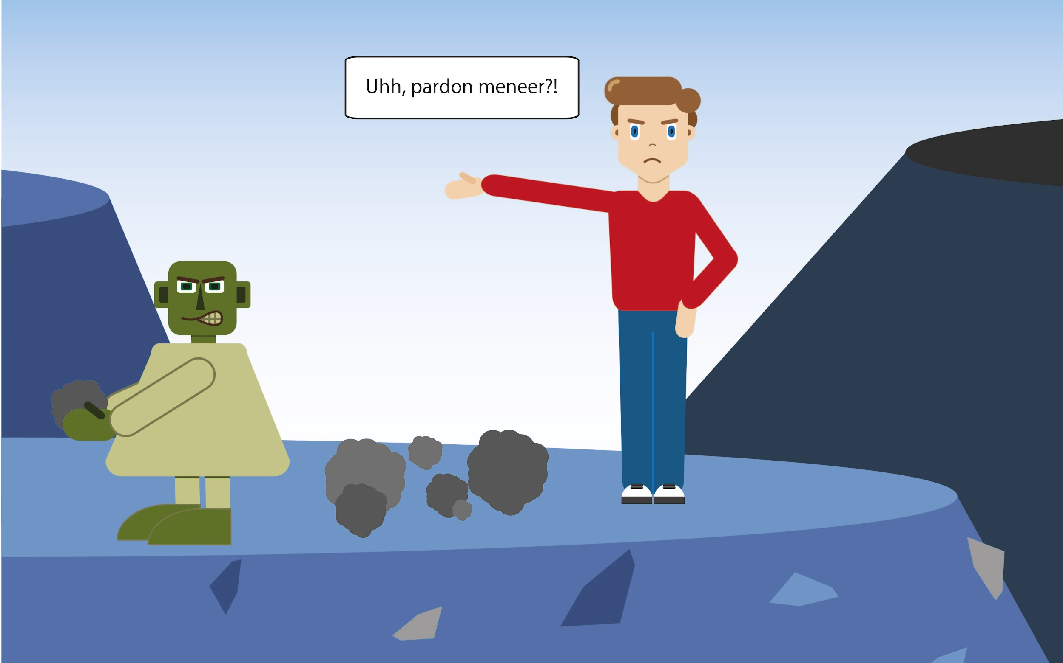

## 5.6 Interface leerkracht

De leerkracht is degene die het systeem moet aansturen. Hiervoor heeft deze leerkracht natuurlijk een interface nodig. Hiervoor zijn visuele uitwerkingen gemaakt. De taken die in dit interface volbracht moeten duidelijk en 'to the point' zijn. De taken die volbracht moeten worden zijn als volgt: Het kiezen van de vakken die op de dag gegeven worden, het kiezen van het verhaalstuk (of verder gaan waar het verhaal gebleven was). Het aanzetten, uitzetten of pauzeren van de levels. De interface is mobile-first ontworpen en vervolgens ook omgezet naar een dekstop versie.

## Mobiele versie

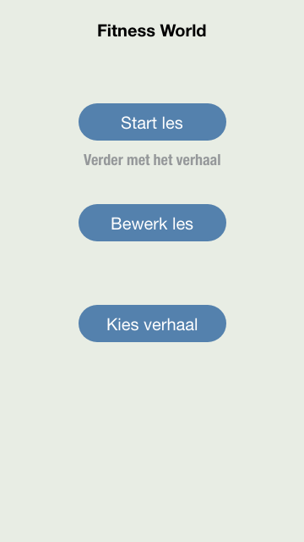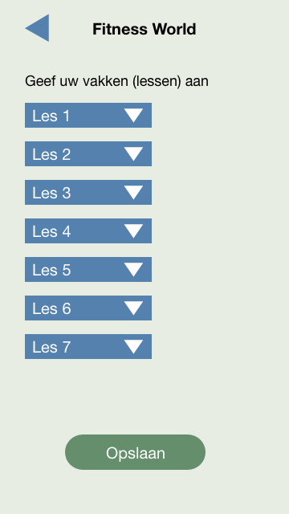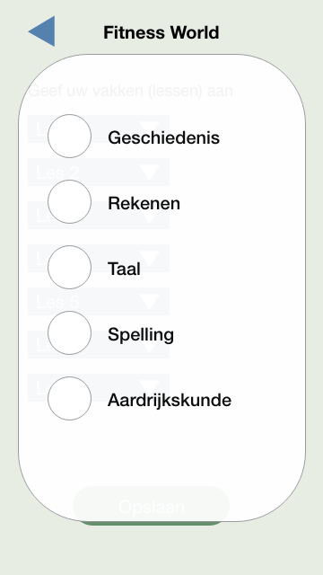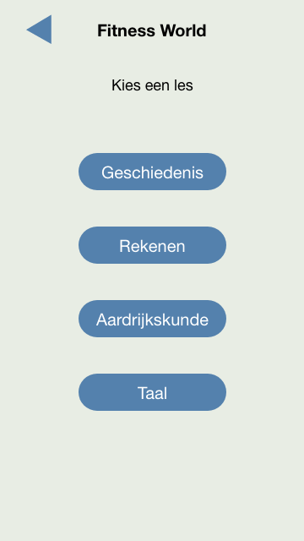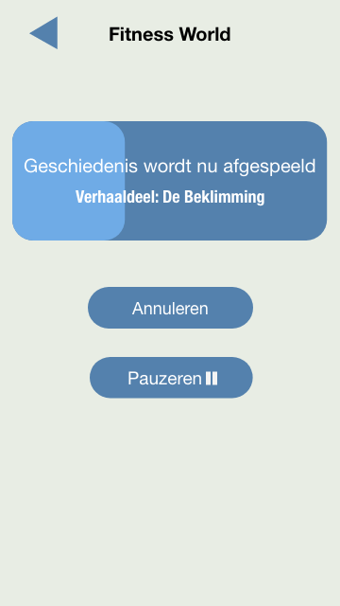

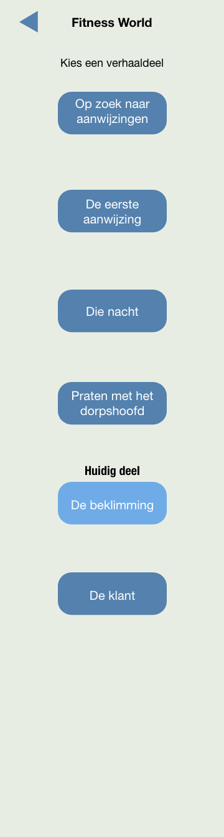

## Desktop versie

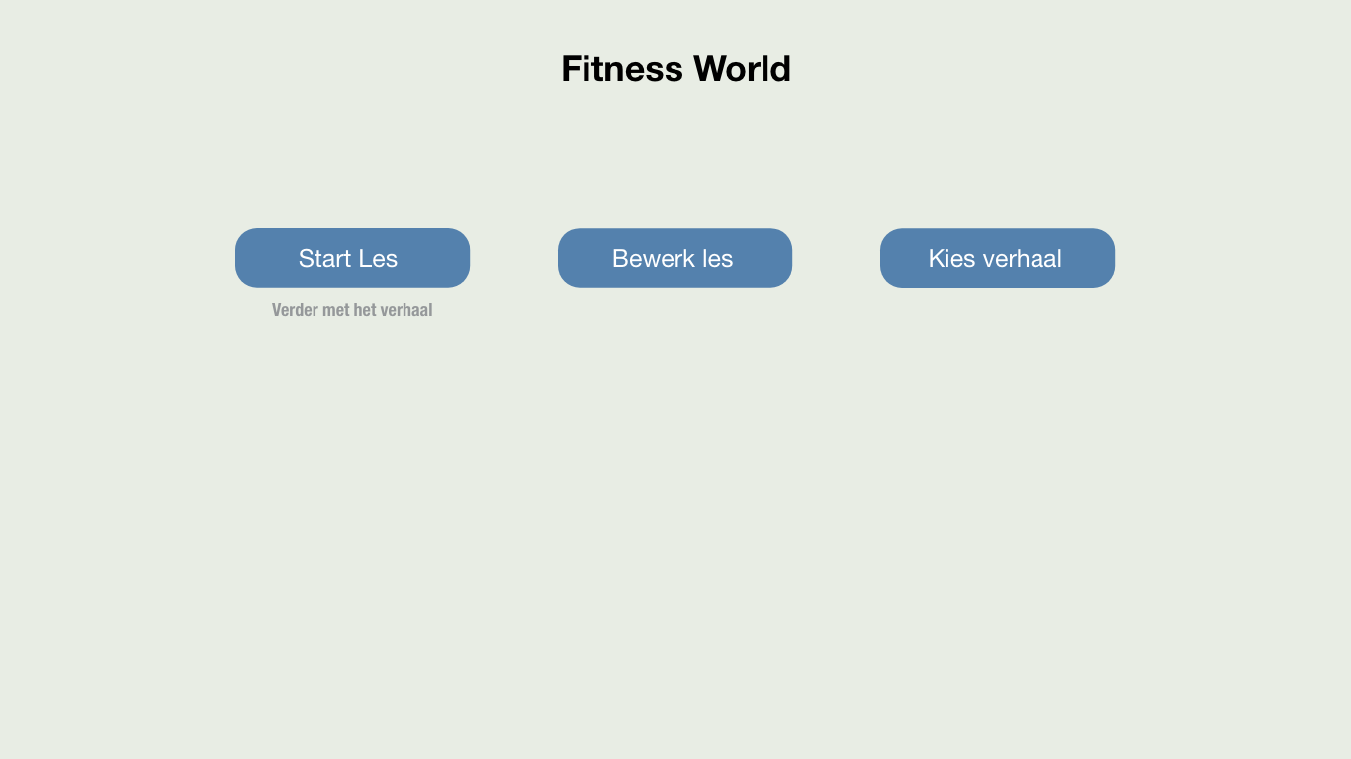

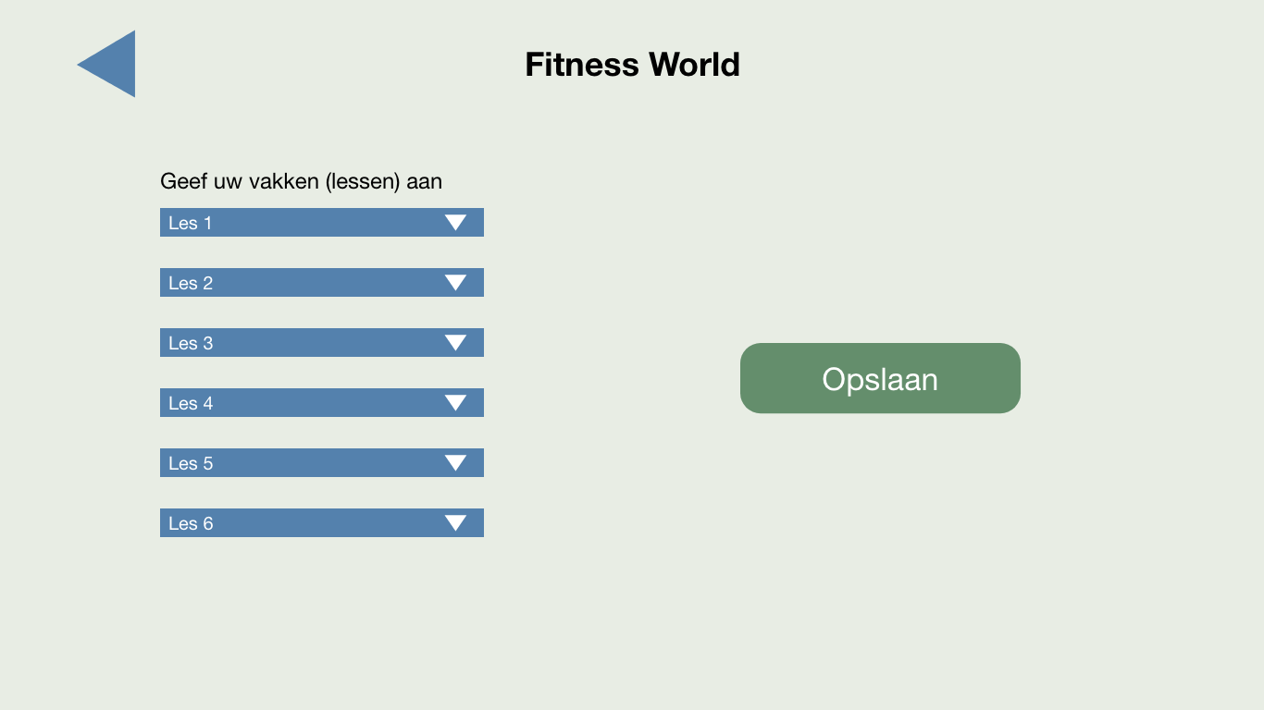

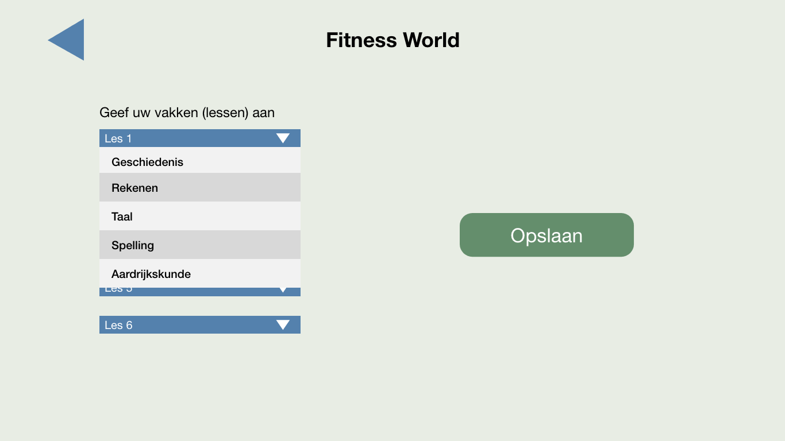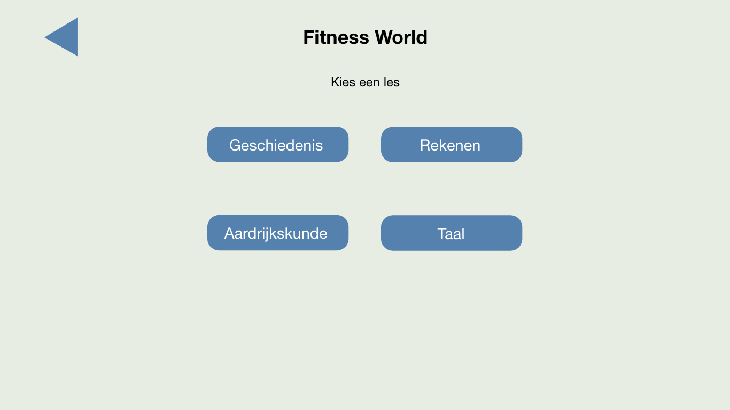

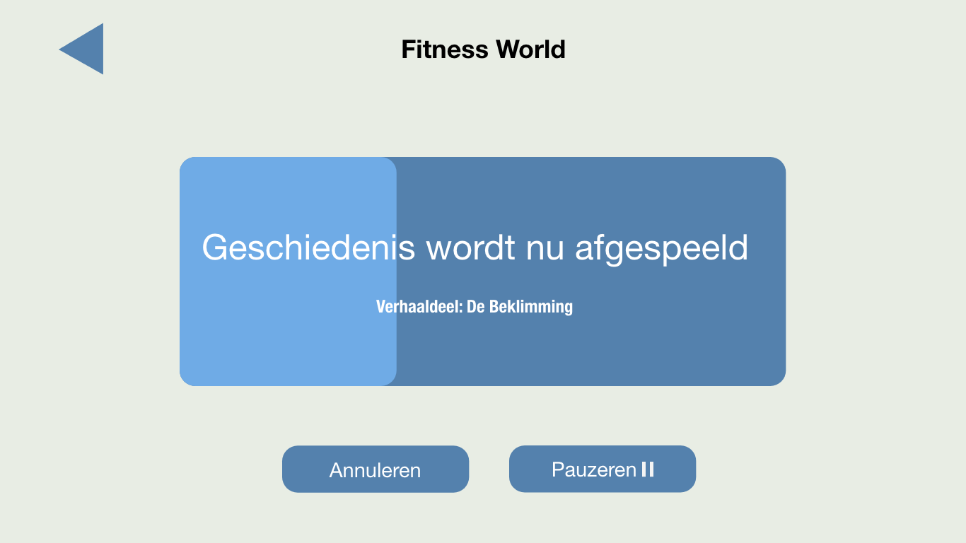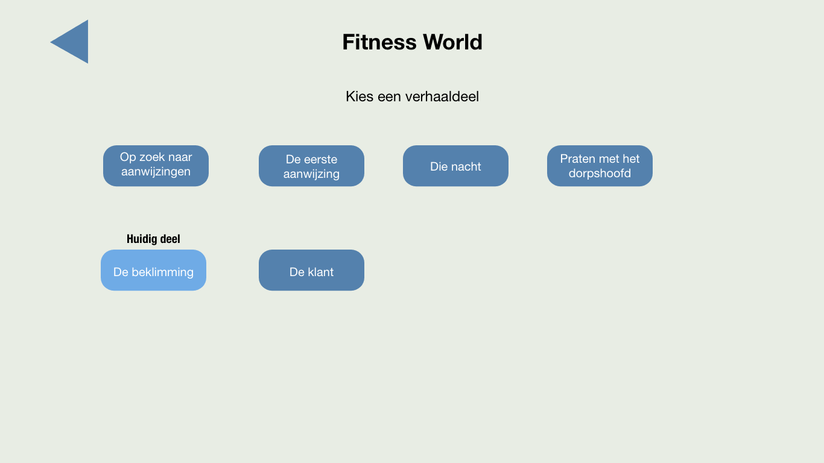

## 

## 

## 

## 

## 5.7 Conclusie

Aan de hand van de behoeftes van de doelgroep en de opdrachtgever zijn de user needs opgesteld. Deze user needs hebben de basis gelegd voor de systeemeisen die vervolgens geprioriteerd en gecategoriseerd zijn. De systeemeisen hebben de content die in de conceptfase tot stand is gebracht, gespecificeerd. Aan de hand van de content is het contentoverzicht opgesteld dat in meer detail overzichtelijk maakt wat de content van de game is. Verder is de stijl van de game in de styleguide weergegeven. Deze technieken hebben geresulteerd in de visuele uitwerkingen van de game. De visuele uitwerking van de interface geeft een goed beeld van hoe de leerkracht dit product in gebruik kan nemen, zowel op mobiel als op desktop.

# 

# 

# **6. Communicatie**

In dit hoofdstuk wordt er dieper op onze communicatie, zowel binnen de groep als met begeleiders en opdrachtgever, in gegaan. Er wordt behandeld wat er goed ging en wat beter had gekund. Daarnaast past in dit hoofdstuk ook een individuele reflectie op het project van ieder groepslid.

## 6.1 Afstemming met begeleiders en opdrachtgever

Tijdens het project heeft de groep te maken gehad met feedback van twee kanten; allereerst werd het project begeleid door een tweetal leerkrachten vanuit school, daarnaast uiteraard de opdrachtgever.

Tijdens het project is er wekelijks contact geweest met de begeleiding, waardoor er vaak feedback en tips gegeven konden worden. Het team heeft hier dan ook telkens gebruik van gemaakt.

Met de opdrachtgever is in principe alleen contact opgenomen wanneer dit nodig was, bijvoorbeeld wanneer er specifieke input nodig was om verder te komen met de conceptvorming of toen er een keuze gemaakt moest worden tussen de verschillende concepten.

## 6.2 Gevraagde feedback en de vertaling naar eigen handeling

Er is tijdens het project verduidelijking gevraagd over een aantal punten. Hier worden de voornaamste uiteengezet.

Tijdens het proces is de methode ‘Fit en Vaardig’ naar boven gekomen. Volgens ons was deze methode een perfecte oplossing voor het probleem wat de opdrachtgever had. Na contact met de opdrachtgever bleek dat Fit en Vaardig een volledig eigen methode was, en dat de opdrachtgever een nieuw concept wilde dat binnen de huidige lesmethode past, zonder daar invloed op te hebben.

Na deze feedback is er meer rekening mee gehouden dat de concepten die wij bedachten modulair toe te passen zouden zijn; het moet ingezet kunnen worden op ieder punt van de dag, zonder dat het invloed heeft op de lessen zelf.

In het onderzoeksrapport bleek dat de mate van onderbouwing nog wat te weinig was. Deze feedback is ter harte genomen en er is extra deskresearch uitgevoerd.

Na het uitkiezen van het Fitness World concept is de kanttekening dat het nog te weinig educatief was naar boven gekomen. Om dit te verhelpen hebben wij met het team verschillende opdrachten bedacht om in het prototype te verwerken, die een educatieve lading met zich meedragen.

## 6.3 Communicatie met opdrachtgever

De communicatie met de opdrachtgever is niet altijd even soepel verlopen. De projectgroep is van mening dat dit aan twee factoren ligt; kwantiteit en kwaliteit.

De kwantiteit van de communicatie is de verantwoordelijkheid van de projectgroep geweest. Terugkijkend op het proces had het waarschijnlijk fijn geweest om wat vaker feedback te krijgen op het product, proces, etc. om zo tot een eindproduct te komen dat het best aansluit bij de wensen van de opdrachtgever.

Naar mening van de projectgroep is de kwaliteit van de communicatie ook niet altijd even sterk geweest. Daar waar er communicatie met de opdrachtgever via de mail gezocht werd was de reactie vaak ontoereikend of bleef geheel uit.

De communicatie die uiteindelijk wel tot stand kwam, voornamelijk het face-to-face en telefonisch contact was overwegend positief. De feedback was altijd werkbaar en heeft het project de goede richting in geholpen.

## 

## 

## 6.4 Reflectie op eigen bijdragen en leerdoelen

Ieder teamlid heeft een reflectie geschreven op zijn of haar bijdragen aan het project. In dit hoofdstuk zijn de reflecties per teamlid te lezen.

### Niels Evers

Ik denk persoonlijk dat ik genoeg heb bijgedragen aan dit project. Hieronder zal ik de feedback die ik heb gehad op een rijtje zetten.

Bij het eerste feedback moment heb ik de feedback gehad dat ik goed initiatief toon en goede kwaliteit lever, ook zou ik goede feedback geven en vaardig zijn in het overbrengen van boodschappen. Van een ander groepslid heb ik weer de feedback gehad dat ik inzet toon en mijn werk op tijd inlever.

Qua negatieve feedback heb ik tijdens het eerste feedback moment te horen gekregen dat ik meer voor mezelf op moet komen en realistischer moet zijn met mijn eigen planning. Ook moest ik strenger zijn als er volgens mij te weinig gedaan wordt.

Tijdens het tweede feedbackmoment heb van twee teamleden te horen gekregen dat ik hard werk, van de andere twee groepsleden dat ik altijd aanwezig ben, goed ben in taal en structuur, dat ik het voortouw neem en dat ik een winst voor de groep ben.

Natuurlijk heb ik ook verbeterpunten gekregen. Hierin kwam tijdens het tweede feedbackmoment voornamelijk naar voren dat ik het moet durven te zeggen als iets me dwars zit en wat sterker in mijn schoenen moet staan. Ook kreeg ik van een groepsgenoot de feedback dat ik soms te twijfelachtig of onzeker ben in het uitleggen wat ik vind.

#### Mijn kijk op de feedback

Als ik de algehele feedback bekijk zie ik iets positiefs. Ik krijg geen harde negatieve feedback. De negatieve feedback die ik krijg gaat voornamelijk over dat ik meer voor mezelf op moet komen / Sneller mijn mening moet geven. Dit is feedback waar ik mij in kan vinden en ben mij hier ook al langer van bewust. Ik probeer hieraan te blijven werken.

#### Mijn eigen reflectie

Als ik de gegeven feedback even buiten beschouwing laat en puur zelf reflecteer op wat ik bijgedragen heb aan dit project kom ik erop uit dat ik genoeg heb bijgedragen, zowel in opgeleverd werk als in de samenwerking in het algeheel. Ik heb mij altijd aan de planningen gehouden, heb naar mijn mening kwalitatief goed genoeg werk geleverd en ben ook goed betrokken geweest bij de onderdelen die anderen gemaakt hebben (nalezen, stukken doornemen met de maker). Voor mij persoonlijk liggen de verbeterpunten in het eerder uitspreken over wat ik vind en niet teveel werk op mezelf nemen.

#### Persoonlijk leerdoel

Qua persoonlijk leerdoel steekt er voor mij iets bovenuit dit project. Zoals in de feedback van de andere ook al naar voren kwam kan ik vaak moeite hebben met voor mezelf opkomen / het zeggen als ik het ergens niet mee eens ben. Tijdens dit project heb ik mij op een gegeven moment uitgesproken over mijn ontevredenheid wat betreft de kwaliteit van het werk van anderen en het houden aan gemaakte afspraken. Nadat ik dit had gedaan is naar mijn mening de situatie ook verbeterd wat betreft de kwaliteit van het werk / het nakomen van afspraken. Voor mij is dit een grote stap geweest en ik hoop dit vaker te kunnen doen.

### Rens Huizer

#### Algemeen

Ik ben over het algemeen erg tevreden met hoe het project is gelopen. Buiten dat ik, zeker richting het einde, tevreden kan zijn over mijn eigen werk, hebben we als groep goed samengewerkt en elkaar goed aangevuld waar dat nodig was. Iedereen heeft op zijn eigen manier initiatief en inzet getoond, en ik ben tevreden over het eindresultaat.

#### Ontvangen feedback

Naast hoe het werk over het algemeen is verlopen ben ik ook erg tevreden over de feedbackmomenten. We zijn stuk voor stuk erg volwassen en productief met de ontvangen feedback omgegaan.

De feedback die ik zelf heb gekregen kan samengevat worden in het feit dat ik beter om moet gaan met deadlines, afspraken en structuur. Gedurende het project is het een aantal keer voorgekomen dat het werk wat ik op had moeten leveren nog net niet af was, of dat een aantal details ontbraken. Ik ben me ervan bewust dat ik nog een hoop kan leren op het gebied van planning en het nakomen van afspraken, dus ik kan me goed vinden in deze feedback.

Naast de constructieve feedback heb ik uiteraard ook een aantal positieve dingen terug gekregen tijdens de feedbackmomenten. De constructieve feedback kwam tijdens beide momenten op hetzelfde neer, maar de kanttekening die hierbij geleverd werd was dat ik zeker verbetering toonde in het opleveren van werk op het afgesproken tijdstip. Daarnaast werd opgemerkt dat ik betrokken ben bij het project, vaak met goede ideeën kom en erg goed ben in presenteren en het overbrengen van concepten en informatie.

#### Persoonlijk leerdoel

Ik ben erg blij dat ik tijdens het tweede feedbackmoment terug heb gekregen dat ik vorderingen heb gemaakt in het bijhouden van deadlines en afspraken, aangezien dat ook het onderwerp was tijdens mijn persoonlijke leerdoel. Mijn persoonlijke leerdoel binnen dit project was:

Tijdens dit project mijzelf een manier van werken aanleren waardoor ik mijn gedeelte van het werk op de afgesproken tijden en deadlines af heb en compleet op kan leveren.

Mijn gevoel is dat ik hier goed mee op weg ben. Zoals gezegd zijn mijn vorderingen binnen dit leerdoel al terug gekomen tijdens de feedbackmomenten, dus dat is al een indicator dat ik de goede kant op ga. Ik merk voor mezelf dat het werk dat ik, met behulp van de mensen om mij heen, de afgelopen paar weken heb verzet me ongelofelijk veel heeft geholpen met mijn tijd productief in te delen.

Het is voor mij al een grote stap om te kunnen zeggen dat ik tevreden ben met het werk dat ik tijdens dit project heb opgeleverd, maar ik denk dat er nog een aantal stappen gezet kunnen worden om echt te kunnen excelleren. Ik hoop dat ik gedurende dit jaar de nodige stappen kan zetten om de puntjes op de i te krijgen.

### Lynette Martina

#### Persoonlijk leerdoel

Het persoonlijke leerdoel dat ik voor mijzelf heb gesteld is “Balans leren vinden in een projectgroep”. In het verleden heb ik vaker moeite gehad om de balans in een projectgroep te vinden, dit vooral omdat ik veel kwaliteiten heb en veel rollen in een groep kan aannemen. Vorig jaar heb ik geleerd om niet alle touwtjes in handen te hebben en om andere groepsleden de kans en de ruimte te geven om inspraak te hebben. Dat doel heb ik bereikt, maar dit heeft erin geresulteerd dat ik moeite had met het vinden van de balans in een projectgroep. Waar ik tegenaan liep is, wanneer ik wel mijn mening moet uiten en daarbij misschien de balans in de groep verstoren en wanneer ik anderen de ruimte moet geen en mee moet gaan in hun idee of visie.

Mijn houding was in het begin van het project redelijk afstandelijk, ik gaf de groep ruimte om de koers te bepalen. Ik ben zelf gewend om de leider van een project te zijn dus ik was er trots op dat ik vertrouwen had in de groep om de richting van het project te bepalen. In het tweede feedbackmoment kreeg ik van de groep de feedback dat ik niet genoeg betrokken was in de beslissingen van de groep. Maar ook dat ik daarbij de andere groepsleden te weinig ruimte gaf. Dit kwam bij mij tegenstrijdig over, want hoe kan ik anderen te weinig ruimte geven als ik volgens de groep niet betrokken ben? Ik heb na deze feedback mijn gedrag van de weken daarvoor kort geëvalueerd en toen kwam ik tot de conclusie dat de manier waarop ik de groep het voortouw liet nemen, niet de juiste manier was. Ik begreep toen ook dat het over is gekomen alsof ik niet geïnteresseerd was.

Wat ik na deze feedback anders ben gaan doen, is dat ik heb geprobeerd opener te zijn en meer vragen te stellen bij keuzes die gemaakt werden. Ook heb ik naar de groep toe gecommuniceerd waarom mijn houding was zoals het was en de groep heeft daar positief op gereageerd, wat mij ook motiveerde om opener te zijn.

Ik vind dat ik mijn persoonlijke leerdoel heb behaald omdat ik niet alle controle heb genomen, maar ook heb geleerd om anderen het voortouw te laten nemen zonder dat ik me er helemaal niet meer bij betrek.

#### Inhoudelijk

Ik heb me goed ingelezen in het project en wist ook vaak welke taken gedaan moesten worden per week. Verder heb ik me altijd proberen in te zetten voor het project en wilde ik ook de beste kwaliteit leveren die ik kon leveren. Wat beter kon is dat ik niet altijd op tijd was met mijn opdrachten. Ik heb moeite gehad met mijn persoonlijke planning tijdens dit project. Dus wat ik de volgende keer anders wil doen is mijzelf op een manier motiveren om mijn opdrachten op tijd af te hebben. Verder wil ik in de toekomst meer met de groep communiceren over bepaalde issues waar ik tegenaan loop in het werk dat ik moet doen.

#### Samenwerking

Ik heb mijn eigen visie op het project niet doorgedrukt en ben open geweest voor de ideeën van anderen. Ook heb ik kunnen uiten wat ik over de ideeën van anderen vond. Hoewel de manier waarop ik mijn mening heb verwoord beter kon. Ik heb de feedback gekregen dat het wat fel overkwam en dat is zeker een punt dat ik mee wil nemen naar een volgende projectgroep. Ik wil graag mijn mening uiten en vind het k belangrijk dat dat op een respectvolle en nette manier gebeurt. De volgende keer zal ik dus letten op de toon die ik gebruik als ik mijn mening geef.

### Reflectie Mitchell Vernee

#### Inhoudelijk

Pluspunten

Ik heb zoveel mogelijk mijn sterke punten geprobeerd te benutten. Zo heb ik tijdens de conceptfase zoveel mogelijk geprobeerd dingen toe te voegen en aan te vullen omdat ik dit de leukste fase vindt en ook vindt dat ik hier het sterkst in ben. Een voorbeeld was tijdens de 6-3-5 methode hier is uiteindelijk mijn concept gekozen.

Minpunten

Terwijl ik het bovenstaande als een pluspunt zie, is het ook gelijk een minpunt van mij. Omdat ik me zoveel mogelijk focus op iets wat ik al goed kan, laat ik vaak de dingen waarvan ik weet dat het mijn zwakke kant is gelijk links liggen. Zo ben ik niet een ster in Nederlands en deins ik vaak terug als ik iets voor het verslag moet typen.

Verbeterpunt

Als verbetering zie ik vooral dat ik op taal meer vooruitgang moet boeken. Zo zijn mijn zinnen vaak niet compleet en maak ik vaak grammatica fouten waardoor een ander dus meer tijd moet besteden aan het verslag omdat zij mijn fouten er uit moeten halen.

Taal is iets waar ik een tijd mee bezig ben om het te verbeteren. Het is dus al momenteel een Work In Progress.

#### Samenwerking

Pluspunten

Als feedback in de groep heb ik vooral terug gekregen dat ik veel creatieve ideeën heb, veel initiatief toon en vindingrijk ben. Ik zorg voor sfeer binnen de groep terwijl ik wel gewoon mijn werk afmaak. Creativiteit is iets waar mijn expertise ligt en die ik vooral moet benutten in de groep en in mijn werk. Ook ben ik sterk in discussies binnen de groep en zijn mijn communicatie vaardigheden tijdens gesprekken binnen de groep goed.

Minpunten

Hoewel mijn communicatie binnen de groep op school goed is, is die wanneer ik thuis ben wat minder. Ik zou meer dingen door kunnen communiceren met de groep over hoe ver ik ben en wat ik al af heb.

Soms zou ik ook wat meer tijd kunnen besteden aan het werk wat ik oplever qua nakijken. Zo vergeet ik wel eens wat en zitten er soms wat spellingsfouten in.

Ook heb ik al feedback terug gekregen dat ik te druk ben. Zo schijn ik een overheersende factor te zijn in gesprekken waardoor andere geen moment hebben om hun mening te geven.

Verbeterpunten

Ik zou als ik thuis ben dingen beter door kunnen communiceren, omdat ik het wel gewoon af heb. Dit is iets wat ik door het project heen geprobeerd heb te verbeteren. Ik zou zelf ook nog kunnen zorgen dat ik elke week gewoon iets van mij laat horen.

Mijn werk nakijken is iets wat ik uit haast vaak fout doe. Ik moet een betere planning hebben en zorgen dat ik deze zorgvuldiger nastreef.

Het laatste minpunt is iets waar ik al mijn hele leven mee bezig ben. Op mijn 14e heb ik een onderzoek gedaan waaruit kwam dat ik ADD heb. Hier werk ik dus al actief aan met therapie en lessen.

### Sanne Krutzen

#### Inhoudelijk

Pluspunt

Ik lever kwalitatief redelijk goed werk. Dat merk ik niet alleen aan de persoonlijke feedback die ik mag ontvangen maar ook aan de manier waarop mijn stukken beoordeeld worden door groepsgenoten. Er wordt inhoudelijk weinig aangepast, alleen spelling is soms een dingetje. Een voorbeeld hiervan is de trendanalyse, welke een prima beoordeling kreeg en weinig aanpassing nodig had om in het definitieve stuk te kunnen worden geplaatst.

Minpunt

Ik haalde niet altijd de deadlines die we met de projectgroep hadden vastgesteld. Als iemand anders dit doet erger ik me daar altijd enorm aan, maar ditmaal was ik zelf degene die af en toe de kantjes ervan af liep. Neem bijvoorbeeld de costumer journey map. Ik gaf aan deze bij vrijdag af te hebben, terwijl ik de week erna op woensdag pas er klaar mee was. Ondanks dat deze situatie niemand in de weg zat, waren er ook momenten waarop dat wellicht wel zo was.

Verbeterpunt

Op het gebied van plannen heb ik nog wat ruimte te winnen. De volgende keer zorg ik dat ik een ‘buddy’ heb die wekelijks mijn doelen controleert, zodat ik voor mezelf een stok achter de deur heb en mijn opdrachten niet meer uit kan stellen.

#### Samenwerking

Pluspunt

Mijn deelname aan discussies is redelijk positief. Ik heb als feedback gekregen dat mijn input in vergaderingen goed is en dat ik veel goede vragen stel. Een voorbeeld hierbij: Wanneer we Fit & Vaardig tegen kwamen, paste dat precies in het plaatje van de wensen van de opdrachtgever volgens ons. We legde het concept Fit & Vaardig aan hen voor, waarop zij vertelden dat het te hoogdrempelig vonden en dat zij iets laagdrempeligs willen. Mijn vraag was dan ook: Wat vinden jullie laagdrempelig? En waar ligt de grens voor een ‘te hoogdrempelig’ concept?

Minpunt

Mijn kritische blik communiceerde ik niet altijd even handig naar de andere groepsleden. Ik kreeg namelijk als feedback dat ik niet in problemen moet denken, terwijl ik dat juist niet probeer te doen. Hieruit blijkt dat ik mijn uitingen van kritiek anders moet formuleren. Een voorbeeld hiervan: Wanneer we in discussie waren over hoe we een educatief element in de levels wilden stoppen zag ik wat haken en ogen in de manier waarop. De ideeën gingen namelijk erg uit naar het concept wat ‘Fit & Vaardig’ uitdraagt, wat de opdrachtgever aangaf juist niet te willen. Ik gaf dit aan en kreeg de opmerking: “Ja, je kan wel nee blijven zeggen, maar kom zelf dan eens met ideeën.” Uit deze opmerking kan ik de conclusie trekken dat ik mijn kritiek niet op de juiste manier heb weten over te brengen.

Verbeterpunt

Mijn manier van kritiek uiten is iets waar ik klaarblijkelijk aan moet werken. Een techniek hiervoor is bijvoorbeeld de sandwich methode, waarbij er eerst iets positiefs, dan iets negatiefs en tot slot weer iets positiefs wordt gezegd. Ook moet ik zorgen dat mijn kritiek niet overkomt als een persoonlijke aanval. Dit wil ik doen door in de ik vorm te blijven praten en niet te praten over ‘jouw idee’. In wijze dezelfde vorm aannemen als de manier waarop ik feedback geef.

## 

## 

## 6.5 Conclusie

Over het algemeen is de interne communicatie strak verlopen. Er zijn uiteraard een aantal onenigheden geweest binnen de groep, maar die zijn altijd snel en professioneel opgelost.

Over de communicatie met de begeleiding is ook geen kwaad woord te zeggen. De feedback die vanuit hun richting ontvangen is, is niets dan constructief en werkbaar geweest.

Een leerpunt voor de groep ligt nog in de communicatie met de opdrachtgever. Er kan vaker en eerder om feedback gevraagd worden om het eindproduct naar een hoger niveau te tillen.

7.1 Planning, rolverdeling en samenwerkingsafspraken

In dit hoofdstuk gaan wij laten zien hoe wij dit project hebben doorlopen. Dit is van belang om uiteindelijk te zien of wij een goede rolverdeling, planning en deadlines hebben aangehouden.

**Dit is de planning van de eerste vier weken. Hier zijn alle taken uitgestippeld en is er voor gekozen om per week onderdelen af te hebben. Zo hebben we een goed beeld voor ons zelf geschetst van de hoeveelheid werk en hoeveel tijd dit in beslag zou nemen.**

*Hieronder staat alles op een rijtje wat moet gebeuren per week. Dit zijn de data die aangegeven staan in de studiehandleiding. We kunnen in dit document ook afvinken wat we af hebben.*

Week 1

* Concept debriefing inleveren bij peer-group uiterlijk **donderdag 12:00** []
* **Deadline:** Debriefing voor **vrijdag week 1, 23:59 uur** (verbeterd op basis van feedback) []

Week 2

* Presentatie aan begeleiders van ons doelgroep-, contextonderzoek, business goals en user needs op basis van het bronnenonderzoek.
* **Deliverables:**
  + Onderzoeksvragen []
  + Onderzoeksplan []
  + de eerste resultaten van het deskresearch []
  + contextonderzoek []
  + de interviewvragen voor week 3 []

Week 3

* Presentatie aan de begeleiders van ons doelgroep- en contextonderzoek, business goals en user needs op basis van desk research en gesprekken met de doelgroep.
* **Deliverables:**
  + Definitieve interviewvragen []
  + Het onderzoeksrapport / desk research en contextonderzoek []
  + De schriftelijke uitwerking van de interviews []
  + De analyse van het desk research, contextonderzoek en de interviews []
  + Conclusies op basis van de analyse en formulering van de user needs []
  + Persona’s[]
  + Samenvatting van de samenwerkingsevaluatie, de feedback die we elkaar gaven en ieders leerdoel []

Week 4

* **Deadline:** Onderzoeksrapport versie 1: **maandag week 4, 15:00** []
* **Deliverable:**
  + Eerste versie onderzoeksrapport, inleveren op maandag bij peer-group. Feedback vragen met het daarvoor bestemde formulier en geef feedback aan de andere groep voor **woensdag 23:59.** []
* **Deadline:** Verbeterde versie onderzoeksrapport: **Vrijdag week 4, 23:59** bij begeleiders. []

Week 5

* **Deadline:** Presentatie aan de externe opdrachtgever van onderzoeksresultaten en minimaal drie concepten..
* **Deliverables:**
  + (Foto’s van) resultaten van de brainstormsessies. []
  + De schriftelijke uitwerking van minimaal drie concepten met onderbouwing op basis van business goals en user needs. []
  + De visuele uitwerking van de concepten. []
  + Hand-outs voor de opdrachtgever. []
  + Schriftelijke evaluatie van het gesprek met de opdrachtgever en zijn wensen ten aanzien van de voortgang. []

Uiteindelijk is voor de volgende rolverdeling gekozen:

Het werk is onderverdeeld over de groep, waarbij iedereen één onderdeel had wat hij of zij zou maken. Ook had iedereen één onderdeel van een ander groepslid toegewezen gekregen wat nagekeken zou worden.

Voor ons werkte dit prettig, omdat dit ervoor zorgde dat we met alles op één lijn zaten. Uiteindelijk was er wat onenigheid over de kwaliteit van het werk. Dit is doorgesproken en aangepast.

*Wie doet wat? Hieronder zetten we neer wie wat gaat doen. Achter de taak staat tussen de haakjes wanneer het af moet zijn.*

**Debriefing**

De verbeteringen naar aanleiding van de feedback van de begeleiders moet nog doorgevoerd worden.

**Onderzoeksrapport**

**Onderzoeksvragen**

* Deze zijn onderdeel van het onderzoeksplan.

**Onderzoeksplan (7-9 af, nakijken tot 8-9)**

* **Niels** > Nakijken door **iedereen (kijk vooral even naar de onderzoeksvragen)**

**Doelgroepsanalyse en user needs opstellen (8-9 af, nakijken kan tot 11-9)**

* **Rens** (bij user needs kan hulp gevraagd worden) > Nakijken door **Sanne**

**Organisatieanalyse en business goals opstellen (8-9 af nakijken kan tot 11-9)**

* **Mitchell** (bij business goals kan om hulp gevraagd worden) > Nakijken door **Rens**

**Contextonderzoek (8-9 af nakijken kan tot 11-9)**

* **Niels** > Nakijken door **Mitchell**

**Trendonderzoek (8-9 af nakijken kan tot 11-9)**

* **Sanne** > Nakijken door **Niels**

**Concurrentenanalyse (11-9 af, nakijken tot 12-9)**

* Wordt nader bepaald

**Dit is een weekplanning die we hadden gemaakt voor de conceptfase. Hier zijn we met zijn allen bij elkaar gekomen en hebben we onze concepten gestroomlijnd en onze presentatie voorbereid. Hier is via whatsapp een datum voor afgesproken.**

Voorbereiding: Iedereen heeft 3 concepten *volledig uitgewerkt* en voorbereid.

Feedback onderzoeksrapport toepassen

Concepten mixen & matchen, uitwerken, etc.

Gekozen concepten schriftelijk uitwerken (let op: onderbouwing met business goals & user needs, systeemeisen)

Concepten visueel uitwerken

Concepten verantwoorden (6-3-5, conceptkeuzematrix)

**Dit is de planning die we hebben gebruikt voor de visualisatie. Omdat we als groep het doel hadden iedereen input te laten hebben op het design gedeelte, hebben we er voor gekozen om iedereen iets te laten maken. Vanuit hier hebben we het beste design gekozen en hebben we de rollen verder verdeelt.**

# Planning/taakverdeling visualisaties

Taken

* Volledige visualisatie van één dag (dinsdag) met storyboards.
* Globale visualisatie van alle opdrachten.
* Character maken
* Interface voor de leerkracht.
* Algehele style tile maken.
* Contentplan volledig maken

## Visualisatie dinsdag + character

Deadline: donderdag 19-10

Rekenen Sanne

Spelling Niels

Taal Mitchell

Geschiedenis Lynette

Globale visualisatie Rens

## Interface leerkracht maken

Deadline: Dinsdag 24-10

Interface maken Niels

## Definitieve styletile maken

Deadline: Dinsdag 24-10

Definitieve styletile maken Mitchell

## Content plan bespreken/afmaken, visualisaties bespreken.

Maandag 23-10 op school

**De uiteindelijke planning hebben we gemaakt door middel van de inhoudsopgave. Zo hebben we het werk verdeeld onder de groep zodat iedereen evenveel werk had.**

Inhoudsopgave ontwerprapport

Voorblad

Inhoudsopgave

1. Inleiding Sanne
2. Ideevorming en concepten Niels  
   inleiding  
   2.1 Verantwoording onderzoeksmethode  
   2.2 User stories  
   2.3 Ideeën  
   2.4 Conceptscenario’s  
   2.5 Conclusie
3. Conceptkeuze   
   inleiding  
   3.1 Verantwoording onderzoeksmethode  
   3.2 Conceptkeuze  
   3.3 Conclusie
4. Definitief concept Mitchell  
   Inleiding  
   4.1 Verantwoording onderzoeksmethode  
   4.2 Storyboard  
   4.3 User Journey map  
   4.4 Moodboard  
   4.5 Conclusie
5. Prototype Lynette  
   inleiding  
   5.1 Verantwoording onderzoeksmethode  
   5.2 Systeemeisen  
   5.3 Contentoverzicht  
   5.4 Styleguide Sanne  
   5.5 Visuele uitwerkingen Sanne  
   5.6 Test  
   5.7 Conclusie
6. Communicatie  
   inleiding  
   6.1 Afstemming met begeleiders en opdrachtgever   
   6.2 Gevraagde feedback en de vertaling naar eigen handeling  
   6.3 Communicatie met opdrachtgever  
   6.4 Reflectie op eigen bijdragen en leerdoelen Iedereen  
   6.5 Conclusie
7. Projectmatig werken  
   inleiding  
   7.1 Taakverdeling en samenwerkingsafspraken  
   7.2 Planning  
   7.3 Conclusie
8. Eindconclusie

# 7.2 Conclusie

Tijdens het project zijn wij als groep tegen behoorlijk wat obstakels aangelopen. Deze zijn naar voren gekomen tijdens het reflectiemoment en zijn ook meerdere keren ter sprake gekomen tijdens onze meetings.

*Afspraken nakomen/ Afspraken maken*

Het is een paar keer voorgekomen dat mensen in de groep hun afspraken niet nakwamen. Hier is in het begin geen duidelijke afspraak over gemaakt en is daardoor in het gehele project een struikelblok van ons geweest. Was het niet door privé redenen, was het wel door overmacht. Dit is erg onhandig van ons geweest en zeker een goed leermoment voor de volgende keer.

*Tijd inschatten*

Omdat we ons bij sommige onderdelen van het project ons nog op nieuw gebied bevinden, was het erg moeilijk om de hoeveelheid werk in te schatten. Zo was de visualisatie uiteindelijk veel meer werk dan verwacht. Ook was er de keuze gevallen op het maken van een animatie wat ook veel meer tijd kostte dan berekend. Hierdoor zijn we uiteindelijk in de knoop gekomen met het testen van ons product en het maken van het verslag.

*Duidelijke rolverdeling*

Soms was het erg onduidelijk wie wat zou maken, omdat er veel gewisseld werd. Dit had beter vastgelegd moeten worden zodat het niet kan voorkomen dat er dubbel werk wordt geleverd.

*Uiteindelijke conclusie*

Bij de start van het project zijn er fouten gemaakt die uiteindelijk hebben gezorgd voor problemen. Zo is er geen duidelijke leider gekozen waardoor niemand elkaar aan sprak op niet nagekomen afspraken. Ook is er geen planning gemaakt voor het hele project, wat er voor zorgden dat er geen goed beeld was van wat wij nog allemaal moesten maken. Een checklist en een duidelijkere taakverdeling had veel kunnen bijdragen aan de samenwerking.

# Conclusie

Naar aanleiding van het projectdossier kan er geconcludeerd worden dat er een concept bedacht is dat in grote mate aansluit bij wat de doelgroep en organisatie willen.

Het onderzoek uit het onderzoeksrapport heeft een goede basis gelegd, hieruit konden wij de user needs en business goals opmaken samen met anderen *insights* (contextonderzoek, trendanalyse). Die ons verdere proces goed hebben ondersteund.

Door middel van de drie gekozen concepten die voortgekomen zijn uit de ideeën zijn de ideeën gepresenteerd aan de opdrachtgevers. Hierdoor konden de opdrachtgevers goed kwijt wat zij wel en niet goed vonden aan de drie concepten en hebben uiteindelijk ook een concept gekozen met hun eisen erbij. Dit concept is vervolgens uitgewerkt tot een visualisatie van het product in combinatie met een prototype dat de beleving van het product goed weergeeft.

# **Aanbevelingen**

Hoe kunnen we het zittende onderwijs doorbreken en bewegen implementeren in de klas?

Om de cognitieve prestaties te kunnen verbeteren en chronische blessures en motorische achterstanden te verminderen is er veel baadt bij bewegen in de klas. Hier is ‘Fitness World’ voor bedacht. Om dit te verwerkelijken hebben wij een aantal aanbevelingen op een rij gezet.

Het prototype volledig uitwerken en testen op de doelgroep is dan ook onze eerste aanbeveling. Met een volledig uitgewerkt prototype zal de test waardevoller zijn en zullen er zwakheden bovendrijven die vóór het realiseren gefilterd kunnen worden.

Een tweede aanbeveling is het betrekken van game-developers. Het concept is erg complex, waardoor een professionele blik nodig is om het te kunnen bouwen. Er zitten veel diverse levels en verhaallijnen in die de loop van het totale verhaal beïnvloeden. Dit is zeker een aspect waarover nagedacht moet worden vanuit een specialistisch oogpunt.

Als derde willen wij graag meegeven dat er uitbreidingsmogelijkheden zijn. Zo kan het concept versterkt worden door bijvoorbeeld het karakter ‘Fred Fit’ tot leven te roepen. Een levensechte versie van Fred Fit zal voor meer verbondenheid zorgen met het spel en zal voor extra motivatie zorgen tijdens de oefeningen. Ook voorspellen we dat ‘Fitness World’ hiermee meer bekendheid krijgt en erg populair zal worden onder de basisschoolleerlingen.

Het vierde en laatste advies is het plannen van een vervolgonderzoek op het gebied van de haalbaarheid van het toepassen van dit concept in lokalen zonder digibord. Ook kan er een vervolgonderzoek plaatsvinden over verschillende combinaties van educatieve elementen en bewegingselementen, waarin bijvoorbeeld de vraag: ‘welke oefeningen kunnen specifiek de rekenkundigheid van de leerling bevorderen?’ gesteld kan worden. Het is een zeer breed onderwerp waar nog genoeg onderzoek naar gedaan kan worden op aspecten die in ons concept verbeterd kunnen worden.

1. http://www.sciencedirect.com/science/article/pii/S1469029209001137
2. http://www.sciencedirect.com/science/article/pii/S1469029209001137